**M**inistère de l’**E**nseignement **S**upérieur et de la **R**echerche **S**cientifique **D**irection **G**énérale des **E**tudes **T**echnologiques



*Session :*

**Juin 2024**

*Code :*

**PFE-24_DSI_O_M_114**

**I**nstitut **S**upérieur des **E**tudes **T**echnologiques de **N**abeul

*Département Technologies de l’Informatique*

**PROJET DE FIN DE PARCOURS**

**Plateforme e-commerce foodtech**

**Spécialité :**

*Développement Systèmes d’Informations*

**Réalisé par :**

**Saad Omar**

**Majdoub Mohamed Amine**

**Société D’accueil :                Encadré par :**

**ATLANTA COMPA Hedhli Jihen**

**INTERNATIONAL                Veillon Patrick**

**Année Universitaire :**

**2023 – 2024**

**Dédicaces**

Du profond de mon cœur, je dédie ce travail à tous ceux qui me sont chers,

***A mes chers parents***

Aucune dédicace ne saurait exprimer mon respect, mon amour éternel et ma considération pour les sacrifices que vous avez consenti pour mon instruction et mon bien être.

Je vous remercie pour tout le soutien et l'amour que vous me portez depuis mon enfance et j'espère que votre bénédiction m'accompagne toujours.

Que ce modeste travail soit l'exaucement de vos vœux tant formulés, le fruit de vos innombrables sacrifice. Puisse Dieu, le Très Haut, vous accorder santé, bonheur et longue vie.

***A mon cher grand frère, Skander***

Merci énormément pour vos soutiens tout au long la période de stage. Ma vie ne serait pas aussi magique sans vos présences et vos amours. Je vous aime de tout mon cœur

***A mon binôme Omar Saad***

Je tiens à te remercie très chaleureusement mon binôme, pour ton amitié, et l’aide précieuse que tu m’as apporté tout au long de ce travail. Tu n’étais pas seulement un partenaire dans ce projet, loin de ça, tu étais un frère et l’un de ma famille. Merci vraiment pour ton encouragement aux moments opportuns.

*Mohamed Amine Majdoub*

**Dédicaces**

Du profond de mon cœur, je dédie ce travail à tous ceux qui me sont chers,

***A mes chers parents***

Aucune dédicace ne saurait exprimer mon respect, mon amour éternel et ma considération pour les sacrifices que vous avez consenti pour mon instruction et mon bien être.

Je vous remercie pour tout le soutien et l'amour que vous me portez depuis mon enfance et j'espère que votre bénédiction m'accompagne toujours.

Que ce modeste travail soit l'exaucement de vos vœux tant formulés, le fruit de vos innombrables sacrifice. Puisse Dieu, le Très Haut, vous accorder santé, bonheur et longue vie.

***A ma chère grande sœur, Chaima***

Merci énormément pour vos soutiens tout au long la période de stage. Ma vie ne serait pas aussi magique sans vos présences et vos amours. Je vous aime de tout mon cœur

***A mon binôme Mohamed Amine Majdoub***

Je tiens à te remercie très chaleureusement mon binôme, pour ton amitié, et l’aide précieuse que tu m’as apporté tout au long de ce travail. Tu n’étais pas seulement un partenaire dans ce projet, loin de ça, tu étais un frère et l’un de ma famille. Merci vraiment pour ton encouragement aux moments opportuns.

*Omar Saad*

**Remerciements**

Nous tenons à exprimer notre gratitude et nos vifs remerciements à tous ceux qui nous ont aidés de près ou de loin, qui ont contribué au succès de notre stage et qui nous ont permis d'évoluer dans la réflexion et l'élaboration de ce travail.

Nous voudrons dans un premier temps remercier, notre encadrante interne Madame Jihen Hedhli, professeur à l’Institut Supérieur Des Études Technologiques de Nabeul, pour sa patience, sa disponibilité, le partage de son expertise au quotidien et surtout ses judicieux conseils c’est grâce aussi à la confiance qu’elle nous a accordé que nous avons pu accomplir totalement nos missions. Elle a été d’une aide précieuse dans les moments les plus délicats.

Nous remercions également toute l’équipe pédagogique de l’Institut Supérieur Des Études Technologiques de Nabeul et les intervenants professionnels responsables de notre formation, pour avoir assuré la partie théorique de celle-ci.

Nous tenons à témoigner notre reconnaissance à Mr. Patrick Veillon le responsable du département informatique qui a bien voulu nous accueillir au sein de la société ATLANTA COMPA INTERNATIONAL.

Nous remercions chaleureusement nos chers parents, qui ont toujours été présents là pour nous. Leurs soutiens inconditionnels et leurs encouragements ont été d’une grande aide.

On souhaite que ce travail soit à la hauteur du niveau estimé. Enfin, veuillez accepter membres du jury, toutes nos reconnaissances.

**La fiche synthétique**

|  |  |
| --- | --- |
| Nom d l’entreprise | Atlanta Compa International GROUPE |
| Ville | London |
| Nom de l’encadrant industriel | Patrick VEILLON |
| Date début et date fin du stage | 06/02/2024 jusqu’à 06/06/2024 |
| Nombre de jours effectifs passés dans les locaux de l’entreprise | 4 mois en ligne |
| Les principales tâches réalisées durant le stage (maximum 3) | -Développement de l’idée  -Conception de projet  -Développement d’une plateforme de foodtech selon la méthodologie Scrum |
| Le stage contient-il une période d’observation ? Si oui combien de jours ça a durée. | Par semaine |
| Le stage contient-il une partie conception ? Si oui combien de jours ça a pris | 30 jours |
| Le stage contient-il une partie développement ? si oui combien de jours ça a pris | 3 mois |
| Quels sont les prérequis pour ce stage en termes de compétences techniques ? | -Spring boot  -Angular |
| Les outils et logiciels utilisés durant le stage | -Visual Studio Code  -Spring tools suite  -Power bi  -Atash UML  -Postman  -Xampp  -Jira |
| Le matériel et la machinerie (autre que les PCs) utilisés durant le stage | Rien |
| Méthodologies utilisées durant le stage | SCRUM |
| Les deux principales qualifications-compétences **comportementales** acquises à travers ce stage | - Travailler en équipe  - Amélioration continue  - Auto-organisation  - La motivation  -Travailler en ligne |
| Les deux principales qualifications-compétences **techniques** acquises à travers ce stage | -Spring boot  -Angular |

**Liste des matières**

Introduction générale 1

Chapitre1 : Contexte général et étude préalable 2

Introduction 3

1 Organisme d’accueil 3

1.1 Présentation de la société 3

1.2 L’organigramme de l’entreprise 3

1.3 Localisation de l’entreprise : 4

1.4 Ses activités : 4

2 Problématique 5

3 Étude de l’existant 5

3.1 Analyse de l’existant 5

3.2 Critique de l’existant 6

3.2.1 Solution proposée 6

4 Méthodologie de développement 7

4.1 Méthode Agile 7

4.2 Méthode SCRUM 7

4.3 Pilotage d’un projet avec Scrum 9

4.4 Equipe et rôle 9

4.5 Chronogramme de réalisation 9

Conclusion 9

Chapitre 2 : Analyse et spécification des besoins 10

Introduction 11

1 Spécifications des besoins 11

1.1 Identification des acteurs 11

1.2 Les besoins fonctionnels 11

1.3 Besoins non fonctionnels 17

2 Modélisation des besoins 18

2.1 Diagramme de cas d'utilisation global 18

3 Backlog de produit 20

3.1. Les histoires du Backlog du produit 20

3.2. Planification des sprints 22

4 Environnement de travail 23

4.1 Environnement matériel 23

4.2 Environnement Logiciel 24

4.3 Frameworks 27

4.4 Les langages de développement 29

5 Architecture Logicielle 30

Conclusion 34

Chapitre 3 : Sprint 1 – Gestion des produits(ingrédients/plantes) 35

Introduction 36

1. Le premier sprint 1 : Gestion des produits 36

1.1 Backlog du sprint 1 36

1.2 Objectif de sprint 40

1. 3 Analyse 40

1.3.1 Diagramme de cas d’utilisation du sprint 1 40

1.3.2 Raffinement des cas d’utilisation « Gestion des ingrédients » 41

1.3.3 Diagramme raffiné du « Gestion des catégories ingrédients » 42

1.3.4 Diagramme raffiné du « Gestion des plantes » 43

1.4 Conception 46

1.4.1 Diagramme de séquence des histoires du sprint1 46

1.4.2 Diagramme de séquence du cas d’utilisation « S’authentifier » 46

1.4.3 Diagramme de séquence du cas d’utilisation « Ajouter ingrédient » 47

1.4.4 Diagramme de séquence du cas d’utilisation « Supprimer plante » 47

1.4.5 Diagramme de classe du sprint1 48

1.5 Réalisation du sprint1 49

Chapitre 4 : Sprint 2 - Gestion des recettes et de panier 57

Introduction 58

1. Deuxième Sprint : Gestion des recettes et de panier 58

1.1 Backlog de Sprint 2 58

1.2 L’objectif du sprint 61

1.3 Analyse du sprint 2 61

1.3.1 Diagramme de cas d’utilisation global du sprint 2 61

1.3.2 Raffinement de cas d’utilisation « Gérer les recettes » 62

1.3.4 Raffinement de cas d’utilisation « Gérer un panier » 66

1.3.5 Raffinement de cas d’utilisation « Passer une commande » 69

1.4 Conception 71

1.4.1 Diagrammes de séquences : 71

1.4.2 Diagrammes de classe de sprint 2 73

1.5 Réalisation du sprint 2 73

Chapitre 5 : Sprint 3 84

Gestion des Utilisateurs et des statistiques et gestion des commentaires 84

Introduction 85

1. Le troisième sprint : Gestion des utilisateurs et des statistiques et gestion des commentaires 85

1.1 Backlog du sprint 3 85

1.2 Objectif de sprint 90

1.3 Analyse 90

1.3.1 Diagramme de cas d’utilisation du sprint 3 91

1.3.2 Diagramme de cas d’utilisation de gestion des utilisateurs 91

1.3.3 Diagramme de cas d’utilisation de gestion des Commentaires 94

1.3.4 Diagramme de cas d’utilisation de contacter l’administrateur 97

1.3.5 Diagramme de cas d’utilisation de Communiquer via chatbot 98

1.3.6 Diagramme de cas d’utilisation de Consulter Profile 99

1.3.7 Diagramme de cas d’utilisation de Consulter les messages des utilisateurs 100

1.3.8 Diagramme de cas d’utilisation de Consulter statistique 101

1.4 Conception 101

1.4.1 Diagramme de séquence du cas d’utilisation « Supprimer un utilisateur » 101

1.4.2 Diagramme de séquence du cas d’utilisation « Contacter l’administrateur » 102

1.4.3 Diagramme de séquence du cas d’utilisation « Communiquer via d’un chatbot » 103

1.4.5 Diagramme de classe du sprint 3 103

1.5 Réalisation du sprint 3 104

Conclusion générale 114

Webographie 115

**Liste des figures**

Figure 1 : Logo de la société 3

Figure 2 : Localisation de l'entreprise 4

Figure 3 : Application Dr. Oetker 5

Figure 4 : Application Green Factory 6

Figure 5 : Cadre de travail de Scrum 8

Figure 6 : Diagramme de Gantt 9

Figure 7 : Diagramme de cas d'utilisation global 19

Figure 8 : Architecture MVC 31

Figure 9 : Gestion des données dans architecture monolithique et micro-services 33

Figure 10 : Diagramme de déploiement 34

Figure 11 : Diagramme de cas d'utilisation globale du sprint 1 40

Figure 12 : Diagramme de cas d'utilisation de « gestion des ingrédients » 41

Figure 13 : Diagramme de cas d'utilisation de « gestion des catégories d’ingrédients » 42

Figure 14 : Diagramme de cas d'utilisation de « gestion des plantes » 43

Figure 15 : Diagramme de séquence « authentification » 46

Figure 16 : Diagramme de séquence « ajouter un ingrédient » 47

Figure 17 : Diagramme de séquence « supprimer une plante » 47

Figure 18 : Diagramme de classe sprint 1 48

Figure 19 : Interface d’inscription « Sign up » 49

Figure 20 : Interface de courriel reçu 49

Figure 21 : Interface de code confirmation 50

Figure 22 : Interface d'authentification 50

Figure 23 : Interface home 51

Figure 24 : Interface liste des ingrédients 51

Figure 25 : Interface modifier un ingrédient 52

Figure 26 : Interface ajouter un ingrédient 53

Figure 27 : Interface rechercher un ingrédient 53

Figure 28 : Interface consulter détails d’une plante 54

Figure 29 : Interface supprimer une plante 54

Figure 30 : Interface « après suppression une plante » 55

Figure 31 : Ajouter catégorie d'ingrédients 55

Figure 32 : Interface « Modifier catégorie d’ingrédients » 56

Figure 33 : Interface de test login 56

Figure 34 : Diagramme de cas d'utilisation globale du sprint 2 61

Figure 35 : Diagramme de cas d'utilisation « Gérer les recettes » 62

Figure 36 : Diagramme de cas d'utilisation « Validation d’une recette » 65

Figure 37 : Diagramme de cas d'utilisation « Gérer un panier » 66

Figure 38 : Diagramme de cas d'utilisation « Passer une commande » 69

Figure 39 : Diagramme de séquence « ajouter une recette » 71

Figure 40 : Diagramme de séquence « Validation d’une recette » 72

Figure 41 : Diagramme de séquence « Passer une commande » 72

Figure 42 : Diagramme de classe sprint 2 73

Figure 43 : Interface liste des recettes 74

Figure 44 : Interface ajouter une recette 75

Figure 45 : Interface modifier une recette 75

Figure 46 : Interface supprimer une recette 76

Figure 47 : Interface rechercher une recette 76

Figure 48 : Interface consulter détails recette 77

Figure 49 : Interface de validation d’une recette 78

Figure 50 : Interface Shop 78

Figure 51 : Interface d’ajouter un ingrédient au panier 79

Figure 52 : Interface de panier 80

Figure 53 : Interface de passer une commande 81

Figure 54 : Interface de payer commande 81

Figure 55 : Interface de PayPal 82

Figure 56 : Interface de ID transaction 82

Figure 57 : Interface de test getbyid recettes 83

Figure 58 : Diagramme de cas d'utilisation globale du sprint 3 91

Figure 59 : Diagramme de cas d'utilisation de gestion des utilisateurs 91

Figure 60 : Diagramme de cas d'utilisation de gestion des commentaires 94

Figure 61 : Diagramme de cas d'utilisation de Contacter l’administrateur 97

Figure 62 : Diagramme de cas d'utilisation de Communiquer via chatbot 98

Figure 63 : Diagramme de cas d'utilisation de Consulter Profile 99

Figure 64 : Diagramme de cas d'utilisation de consulter les messages des utilisateurs 100

Figure 65 : Diagramme de cas d'utilisation de Consulter Profile 101

Figure 66 : Diagramme de séquence « Supprimer un utilisateur » 102

Figure 67 : Diagramme de séquence « Contacter l’administrateur » 102

Figure 68 : Diagramme de séquence « Communiquer via d’un chatbot » 103

Figure 69 : Diagramme de classe sprint 3 103

Figure 70 : Interface liste des utilisateurs 104

Figure 71 : Interface rechercher un utilisateur 104

Figure 72 : Interface suppression d’un utilisateur 105

Figure 73 : Interface consulter profile 106

Figure 74 : Interface consulter commentaire 106

Figure 75 : Interface ajouter un commentaire 107

Figure 76 : Interface supprimer un commentaire 108

Figure 77 : Interface communiquer via d’un chatbot 108

Figure 78 : Interface contacter l’administrateur 109

Figure 79 : Interface consulter les messages 110

Figure 80 : Interface Tableau du bord des ingrédients 110

Figure 81 : Interface Tableau du bord des plantes 111

Figure 82 : Interface Tableau du bord des utilisateurs 111

Figure 83 : Interface Tableau du bord des recettes 112

Figure 84 : Interface Tableau du bord des commentaires 112

Figure 85 : Interface Tableau du bord de passation des commandes 113

Figure 86 : Interface de test getCommentsbyid 113

**Liste des tableaux**

Tableau 1 : Equipe et rôle 9

Tableau 2 : Backlog du produit 21

Tableau 3 : Planification des sprints 23

Tableau 4 : Backlog du sprint 1 37

Tableau 5 : Description textuelle du cas d’utilisation « Ajouter un ingrédients » 42

Tableau 6 : Description textuelle du cas d’utilisation « Modifier un ingrédient » 43

Tableau 7 : Description textuelle du cas d’utilisation « Consulter catégorie d’ingrédients » 44

Tableau 8 : Description textuelle du cas d’utilisation « Consulter une plante » 45

Tableau 9 : Description textuelle du cas d’utilisation « Filtrer une plante » 45

Tableau 10 : Description textuelle du cas d’utilisation « Supprimer une plante » 46

Tableau 11 : Backlog du sprint 2 51

Tableau 12 : Description textuelle du cas d’utilisation « Consulter une recette » 55

Tableau 13 : Description textuelle du cas d’utilisation « Modifier une recette » 56

Tableau 14 : Description textuelle du cas d’utilisation « Supprimer une recette » 56

Tableau 15 : Description textuelle du cas d’utilisation « Déposer une recette » 57

Tableau 16 : Description textuelle du cas d’utilisation « Validation d’une recette » 58

Tableau 17 : Description textuelle du cas d’utilisation « Consulter un panier » 60

Tableau 18 : Description textuelle du cas d’utilisation « Ajouter un ingrédient ou une plante dans le panier » 60

Tableau 19 : Description textuelle du cas d’utilisation « Modifier la quantité d’un ingrédient ou d’une plante dans le panier » 61

Tableau 20 : Supprimer un ingrédient ou une plante dans le panier 62

Tableau 21 : Description textuelle du cas d’utilisation « Ajout d’un paiement » 63

Tableau 22 : Description textuelle du cas d’utilisation « Payer commande » 63

Tableau 23 : Backlog du sprint 3 69

Tableau 24 : Description textuelle du cas d’utilisation « Rechercher un utilisateur » 74

Tableau 25 : Description textuelle du cas d’utilisation « Supprimer une utilisateur » 75

Tableau 26 : Description textuelle du cas d’utilisation « Consulter la liste des utilisateurs » 75

Tableau 27 : Description textuelle du cas d’utilisation « Consulter les commentaires » 76

Tableau 28 : Description textuelle du cas d’utilisation « Ajouter un commentaire » 77

Tableau 29 : Description textuelle du cas d’utilisation « Consulter tous les commentaires des recettes » 77

Tableau 30 : Description textuelle du cas d’utilisation « Supprimer un commentaire » 78

Tableau 31 : Description textuelle du cas d’utilisation « Contacter l’administrateur » 79

Tableau 32 : Description textuelle du cas d’utilisation « Communiquer via chatbot » 80

Tableau 33 : Description textuelle du cas d’utilisation « Consulter profile » 81

Tableau 34 : Description textuelle du cas d’utilisation « Consulter la liste des messages » 82

Tableau 35 : Description textuelle du cas d’utilisation « Consulter Dashboard de statistique » 83

# Introduction générale

Notre plateforme e-commerce FoodTech propose une solution innovante aux défis d'approvisionnement en matières premières alimentaires dans les pays africains. En offrant une variété d'ingrédients et de plantes, ainsi qu'une bibliothèque de recettes inspirantes, nous facilitons l'accès à des produits de qualité et encourageons une cuisine diversifiée et durable.

Dans ce cadre, Atlanta Compa International GROUPE souhaite mettre en place une plateforme e-commerce foodtech pour résoudre ce problème.

Le présent rapport s’articule autour de quatre chapitres :

Commençant par **« le premier chapitre »** qui localise le cadre général du projet, puis l’étude de l’existant en discutant les avantages et les inconvénients de chacune des solutions existant sur le marché. Enfin, nous présentons la méthodologie de travail de notre projet.

Dans **« le deuxième chapitre »**, est dédié à définir des acteurs et à spécifier les besoins puis présenter le Backlog du produit, Diagramme de cas d’utilisation globale et la planification des sprints, et la présentation des outils technologiques.

**« Le troisième chapitre »** porte sur le premier release, qui inclut un seul sprint pour la gestion des ingrédients, des catégories d’ingrédients, des plantes, ainsi que l’authentification et l’inscription des visiteurs.

**« Le quatrième chapitre »** porte sur le deuxième release, qui inclut un sprint pour la gestion des recettes, la validation d’une recette, la gestion du panier, ainsi que la gestion des commandes avec PayPal ou carte de crédit.

**« Le cinquième chapitre »** porte sur le troisième release, qui inclut un sprint pour la gestion des utilisateurs, la consultation du profil, la consultation du tableau de bord statistique, la communication via un chatbot et la possibilité de contacter l’administrateur.

Dans chaque sprint, nous commencerons par le backlog du sprint qui décrit les taches à faire et ensuite nous présenterons la spécification fonctionnelle, les diagrammes de séquence et le diagramme de classes.

Enfin, nous illustrerons l’exécution de notre plateforme par des captures d’écran.

Finalement, nous clôturerons ce rapport par une conclusion générale dans laquelle nous évaluerons notre travail ainsi que les objectifs atteints, et nous présenterons les perspectives éventuelles de notre projet.

# 

# Chapitre1 : Contexte général et étude préalable

# Introduction

À travers ce premier chapitre, nous fournirons une description globale du contexte de stage avec la société d’accueil. Ensuite, nous présenterons l’énoncé du problème ainsi que l’étude de la solution existante et proposée. Nous terminerons en décrivant le développement méthodologique et outils technologiques

# Organisme d’accueil

## Présentation de la société

Depuis sa création en 2018, ATLANTA COMPA INTERNATIONAL s'est engagée à fournir des solutions de développement rapides et efficaces aux Pays africains producteurs de matières premières. Nos actions sont axées dans le domaine de l'éducation des jeunes adultes et dans la valorisation des métaux. Trois critères nous rendent uniques, nous sommes visionnaires et avons une connaissance approfondie du contexte africain, notre équipe est composée D'experts africains et internationaux et nous utilisons un écosystème de partenariats clés et stratégiques.



Figure 1 : Logo de la société

## L’organigramme de l’entreprise

* **Cabinet Comptable et Juridique**
* Bruno NEDELEC (Expert-Comptable)
* **Finances**
* Atlanta Compa International Holding (Londres)
* **Directrice de la stratégie, du développement et des relations publiques**
* Aline Ursula MARTEAUX
* **Marketing international**
* Directeur Marketing International
* Clément MAGES
* **Technologies informatiques internationales**
* Atlanta Compa International (Lubumbashi)
* Bonnet MVEMBA SALA(Directeur)
* **Energies**
* Jordach MAKAYA (Directeur)
* Co-Fondateur et Responsable des Affaires - Branche Énergies
* **Centre de formation internationale**
* Directrice Ingénieur Pédagogique
* Juliette OAKFIELD
* **Ressources humaines**
* Directrice RH
* Samira MAKAYA

## Localisation de l’entreprise :

L’entreprise Atlanta compa international se trouve à 64 Nile Street, London.

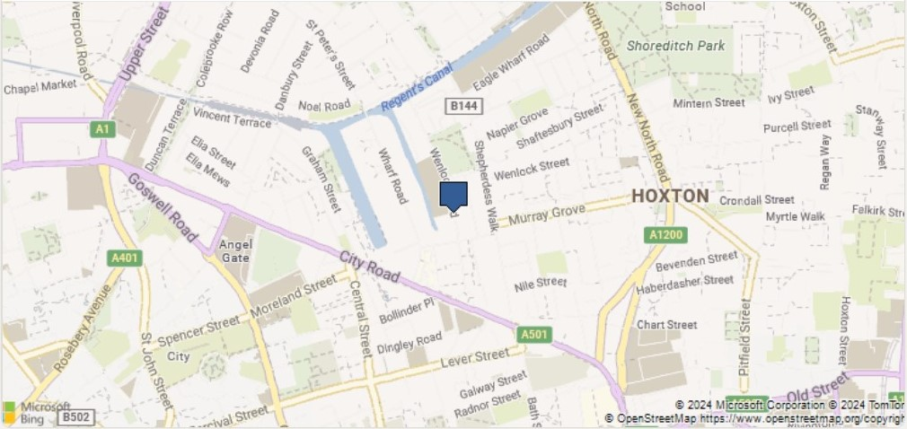

Figure 2 : Localisation de l'entreprise

## Ses activités :

* Adaptation aux Défis Éducatifs et Formation Professionnelle en Afrique
* Projets de Développement Durable et Éco-Conception Adaptés aux Besoins de l'Afrique
* Soutien au Développement Énergétique Durable
* Renforcement de la Sécurité Alimentaire et Développement Agroalimentaire
* Innovation Technologique et Intelligence Artificielle pour l'Afrique
* Engagement envers l'Empowerment des Femmes en Afrique

# Problématique

Aujourd’hui, Dans de nombreux pays africains, y compris la Tunisie, l'accès à des ingrédients alimentaires de qualité est souvent limité, ce qui entrave la créativité culinaire, freine le développement de l'industrie alimentaire locale et nuit à la satisfaction des consommateurs. Les cuisiniers amateurs et professionnels sont confrontés à des difficultés pour trouver des ingrédients frais et secs, ainsi que des plantes exotiques, nécessaires à la préparation de plats authentiques et innovants. Cette situation engendre une dépendance accrue à l'importation d'ingrédients, ce qui peut être coûteux et peu durable sur le plan environnemental.

# Étude de l’existant

## Analyse de l’existant

Cette section est très importante, elle est définie en examinant des applications et des sites similaires à la mienne pour avoir une idée de ce qui est actuellement disponible. Pour créer cette plate-forme, Nous avons examiné des sites Web similaires disponibles sur le marché pour déterminer ce qu'ils proposent, quelles fonctionnalités certains d'entre eux n'offrent pas, et ce qui fait la différence pour que certains d'entre eux soient plus performants et réussis que d'autres. Au cours de cette recherche, nous avons principalement examiné deux plateformes internationales.

Nous citons deux exemples d’applications :

• **Dr. Oetker [1]**

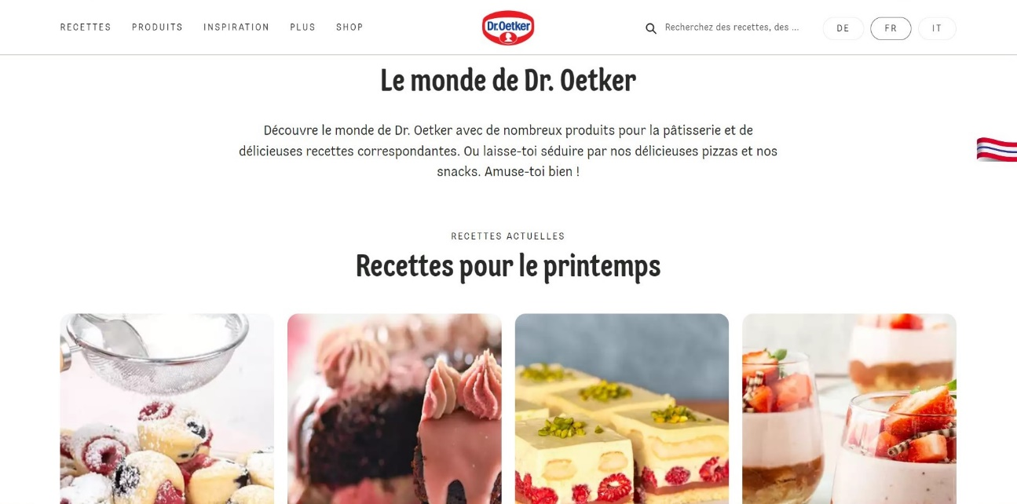

Figure 3 : Application Dr. Oetker

• **Green factory [2]**



Figure 4 : Application Green Factory

## Critique de l’existant

La procédure du manque des matières premières dans cuisine africaine adoptée par la société pose plusieurs problèmes tels que

* Accessibilité limitée
* Qualité et fraîcheur douteuses
* Dépendance à l'importation
* Manque d'infrastructures
* Faible sensibilisation et éducation
* Les risques des erreurs de saisie
* Les risques de sécurité (perte de donnée, vol, destruction)

### Solution proposée

Notre plateforme e-commerce foodtech constitue une réponse à cette problématique en offrant un accès facile et pratique à une large gamme de matières premières alimentaires de qualité, tout en promouvant une consommation plus responsable et en encourageant le développement de l'agriculture locale. En fournissant des solutions innovantes, vous contribuez à transformer les défis d'approvisionnement en opportunités de croissance pour les cuisiniers et les entreprises du secteur alimentaire en Tunisie et en Afrique.

# Méthodologie de développement

La méthodologie est un procédé adopté afin de formaliser les étapes à suivre pour le développement d’un projet et de prévoir son déroulement tout au long des phases constituant son cycle. Nous avons choisi de travailler avec l’approche Agile.

## Méthode Agile

Les méthodologies de gestion de projet dites méthodes agiles ont toutes un point commun : elles sont directement inspirées du m[anifeste Agile](https://fr.wikipedia.org/wiki/Manifeste_agile) édité en 2001 par des développeurs de logiciels bien décidés à améliorer leur processus et à réduire leur taux d’échec. De là sont donc nées progressivement diverses méthodes unies par une nouvelle manière d’aborder le développement de produit en replaçant, notamment, le client au cœur de l’action et en prônant l’adaptation des procédés de création au fil de l’évolution du projet. Elles se sont depuis imposées comme des standards sur le terrain du développement d'applications.

Une méthodologie agile, quelle qu’elle soit, prévoit le fractionnement des étapes de développement logiciel. Contrairement à la méthode traditionnelle qui prévoit la planification totale du projet avant même son développement, le Manifeste Agile préconise plutôt la fixation d’objectifs à court terme. Le projet est ainsi fragmenté en plusieurs sous-parties que l’équipe qui en a la charge se doit d’atteindre progressivement en réajustant si nécessaire les objectifs pour répondre le plus possible aux attentes du client.

## Méthode SCRUM

Scrum est [la méthode agile](https://www.journaldunet.fr/web-tech/guide-de-l-entreprise-digitale/1443838-methode-agile-definition-comparatif-et-avantages/) la plus utilisée. A l'instar des autres méthodes agiles, Scrum est une démarche de gestion de projet qui fait du client (ou utilisateur) le principal pilote de l'équipe en charge des développements. Historiquement, elle est principalement mise en œuvre dans le domaine informatique, et dans celui du développement d'applications en particulier.

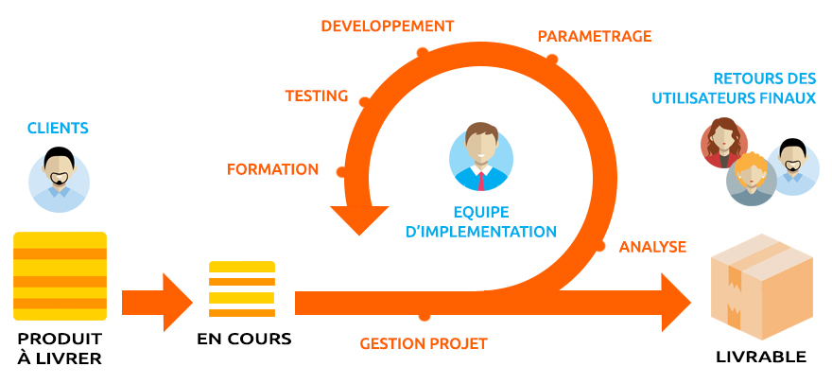

Figure 5 : Cadre de travail de Scrum

* **L’équipe SCRUM**

L'équipe Scrum est constituée d’un propriétaire de produit (Product owner), de l’équipe de développement (Scrum team) et d’un Scrum Master :

* **L’équipe de développement :** L’équipe de développement est guidée par le Scrum Master, mais doit être autonome. Chaque développeur doit être polyvalent et suffisamment responsable pour effectuer toutes les tâches requises.
* **Product Owner** : il est responsable de maximiser la valeur du produit résultant du travail de l’équipe de développement. La façon de jouer ce rôle peut varier grandement selon les organisations, les équipes Scrum et les individus.
* **Scrum master** : il est chargé de promouvoir et supporter Scrum tel que défini dans le GuideScrum. Les Scrum Masters remplissent leur rôle en aidant tout le monde à comprendre la théorie, les pratiques, les règles et les valeurs de Scrum.

## Pilotage d’un projet avec Scrum

La réussite du projet est tributaire de sa bonne planification qui doit être orientée vers l'objectif et établie sur la base du plan d’exécution du projet. La planification doit être réalisée soigneusement, progressivement et conformément aux possibilités et des ressources. La planification n’est pas un processus statique mais plutôt dynamique. L’apparition de nouveaux éléments tout au long des étapes successives peuvent souvent porter à modifier la planification et les choix retenus en début de projet.

## Equipe et rôle

Pour notre application les rôles sont répartis comme suit :

Tableau 1 : Equipe et rôle

|  |  |
| --- | --- |
| **Rôle Scrum** | **Personnes Affectées** |
| Product Owner | Atlanta Compa International |
| Scrum Master | Patric Veillon |
| Development Team | Mohamed Amine Majdoub / Omar Saad |

## Chronogramme de réalisation

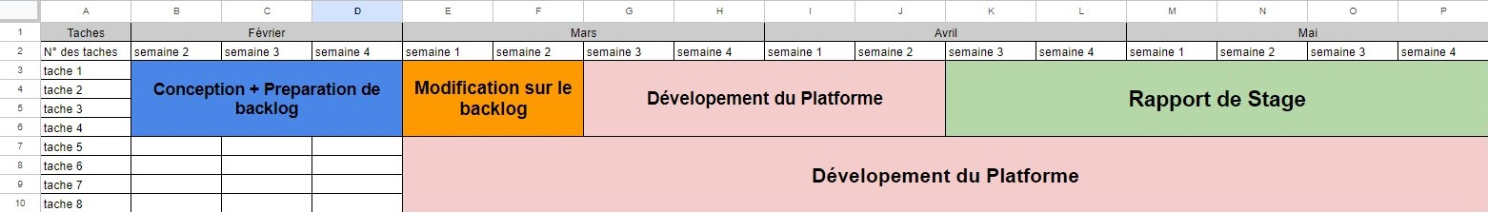

Figure 6 : Diagramme de Gantt

# Conclusion

Dans ce chapitre, nous avons donné un aperçu du projet en décrivant l'organisme d'accueil Atlanta Compa International. Puis au contexte du projet et à l’étude de l’existant et en déterminant la problématique en proposant la solution envisagée pour faire face à la situation courante. Et enfin, nous avons expliqué la méthodologie de développement pour réaliser notre projet, Comme la méthode Scrum. Le reste du rapport est organisé selon cette méthodologie. Le chapitre suivant sera consacré à l’analyse et à la spécification des besoins de notre projet et la présentation des outils technologiques.

# 

# Chapitre 2 : Analyse et spécification des besoins

# Introduction

Dans ce chapitre nous allons présenter la spécification des exigences, qui présente le premier pas de la réalisation de notre projet. Cette phase consiste à identifier les acteurs de notre plateforme et à définir les besoins fonctionnels et non fonctionnels de notre système et nous détaillons le travail par la méthodologie choisie dans le chapitre précédent. Enfin, nous donnons un aperçu sur le matériel de base, les techniques et les langages de programmation utilisés pour la mise en place de l’environnement du travail.

# Spécifications des besoins

## Identification des acteurs

**Visiteur** : un utilisateur anonyme (client non authentifié).

**Client** : un visiteur identifié peut consulter les produits et d'avoir accès à l'achat avec le paiement

**Cuisinier** : il peut déposer leurs recettes.

**Administrateur** : gérant de la société et de l’application.

## Les besoins fonctionnels

Les besoins fonctionnels représentent les attentes de chaque acteur de la future plateforme. Toute solution conceptuelle doit satisfaire, préalablement, à des besoins fonctionnels Afin de délimiter son périmètre fonctionnel et surveiller la traçabilité des besoins lors de la phase de développement.

La plateforme doit convertir principalement ces besoins suivants :

 - La gestion des ingrédients.

. - La gestion des catégories d’ingrédients.

- La gestion des plantes.

- Une authentification individuelle pour chaque utilisateur, sécurisé et limité.

- Inscription.

- La gestion des recettes.

- La validation d’une recette.

  - La gestion des commandes, panier et toute sorte de transactions dédiées.

- La gestion des utilisateurs.

- La gestion de profile.

- Une Dashboard de statistique.

- La gestion des commentaires.

- L’implémentation d’une Chatbot.

- Contacter l'administrateur.

Elle doit permettre pour chaque rôle ou utilisateur ce qui suit :

* **Visiteur** :

 • Consulter la liste des produits et des recettes : Les utilisateurs anonymes peuvent consulter les détails des produits (ingrédient ou plantes) et de recette.

• Rechercher la liste des produits et des recettes : Les utilisateurs anonymes peuvent rechercher la liste des produits (ingrédient ou plante) par nom ou par nature et des recettes.

. • Se connecter : le visiteur peut se connecter tandis qu’il est un client ou cuisiner.

. • Demande d’inscription : le visiteur peut demander d’inscrire.

* **Client** :
* S’authentifier : Les clients ont la possibilité de s'authentifier en toute sécurité.
* Rechercher les catégories d’ingrédients : Les clients peuvent rechercher les catégories d’ingrédients.
* Gérer les ingrédients :

- Consulter les détails d’ingrédient : les clients peuvent observer les détails de chaque ingrédient.

- Rechercher des ingrédients : les clients peuvent chercher des ingrédients par nom ou par nature.

* Gérer les plantes :

- Consulter les détails de plante : les clients peuvent observer les détails de chaque plante.

- Rechercher des plantes : les clients peuvent chercher des plantes par nom ou par nature.

* Gérer les recettes :

- Consulter les détails de recette : les clients peuvent observer les détails de chaque recette.

- Rechercher des recettes : les clients peuvent chercher des recettes par nom.

* Gérer le Panier :

         - Ajouter un produit dans le panier

.        - Consulter Panier.

.        - Supprimer un produit dans le Panier.

- Modifier la quantité de produit dans le panier avant de valider.

* Gérer des commandes : gérer leurs commandes en effectuant les actions suivantes

            - Remplir un formulaire de paiement

             - Payée avec PayPal ou Carte Crédit pour avoir ID de transaction de commande.

             - Annulation de la commande.

* Gérer le profil :

             - Consulter le profil.

* Gérer des commentaires :

- Consulter commentaire.

- Ajouter un commentaire.

- Supprimer un commentaire.

* Communiquer via d’un Chatbot.
* Contacter l'admin : Permet aux clients de poser des questions ou de signaler des problèmes à l'administrateur, favorisant ainsi la communication et la résolution rapide des problèmes.
* **Cuisinier** :
* Gestion des recettes : Le cuisinier peut gérer les recettes, ce qui lui permet de :

- Ajouter une recette qui devra être validée par un administrateur.

- Consulter les détails de recette : les cuisiniers peuvent observer les détails de chaque recette.

- Rechercher des recettes : les cuisiniers peuvent chercher des recettes par nom.

* Rechercher les catégories d’ingrédients : Les clients peuvent rechercher les catégories d’ingrédients.
* Gérer les ingrédients :

- Consulter les détails d’ingrédient : les cuisiniers peuvent observer les détails de chaque ingrédient.

- Rechercher des ingrédients : les cuisiniers peuvent chercher des ingrédients par nom ou par nature.

* Gérer les plantes :

- Consulter les détails de plante : les cuisiniers peuvent observer les détails de chaque plante.

- Rechercher des plantes : les cuisiniers peuvent chercher des plantes par nom ou par nature.

* S’authentifier : Les cuisiniers ont la possibilité de s'authentifier en toute sécurité.
* Gérer le Panier :

- Ajouter un produit dans le panier

- Consulter Panier.

- Supprimer un produit dans le Panier.

- Modifier la quantité de produit dans le panier avant de valider.

* Gérer des commandes : gérer leurs commandes en effectuant les actions suivantes

- Remplir un formulaire de paiement

- Payée avec PayPal ou Carte Crédit pour avoir ID de transaction de commande.

- Annulation de la commande.

* Gérer le profil :

- consulter profil.

* Gérer des commentaires :

- Consulter commentaire.

- Ajouter un commentaire.

- Supprimer un commentaire.

* Communiquer via d’un Chatbot.
* Contacter l'admin : Permet aux cuisiniers de poser des questions ou de signaler des problèmes à l'administrateur, favorisant ainsi la communication et la résolution rapide des problèmes.
* **Administrateur** :
* Gestion des ingrédients : L’administrateur peut gérer les ingrédients, ce qui lui permet de :

- Ajouter un ingrédient.

  - Modifier un ingrédient.

  - Consulter les détails d’ingrédient : l’administrateur peut observer les détails de chaque ingrédient.

- Rechercher des ingrédients : l’administrateur peut chercher des recettes par nom ou par nature.

* Gestion des catégories d’ingrédients : L’administrateur peut gérer les catégories d’ingrédients, ce qui lui permet de :

- Ajouter une catégorie.

  - Modifier une catégorie.

  - Rechercher catégorie d’ingrédients.

  - Consulter la liste des catégories ingrédients.

* Gestion des plantes : L’administrateur peut gérer les plantes, ce qui lui permet de :

- Ajouter une plante.

  - Modifier une plante.

  - Consulter les détails de plantes : l’administrateur peut observer les détails de chaque plante.

- Rechercher des plantes : l’administrateur peut chercher des plantes par nom ou par

nature.

* Gestion des recettes : L’administrateur peut gérer les recettes, ce qui lui permet de :

- Modifier une recette.

- Supprimer une recette.

  - Consulter les détails de recette : l’administrateur peut observer les détails de chaque recette.

- Rechercher des recettes : l’administrateur peut chercher des recettes par nom ou par

nature.

* Valider l’ajout d’une nouvelle recette déposée par le cuisiner.
* Gestion des commandes :

 - Consulter les commandes.

* Gestion les utilisateurs : L’administrateur peut gérer les utilisateurs, ce qui lui permet de :

  - Rechercher un utilisateur.

  - Supprimer un utilisateur.

- Consulter la liste des utilisateurs.

* Consulter une Dashboard de statistique
* S’authentifier

## Besoins non fonctionnels

Afin d’assurer un bon fonctionnement de l’application de garantir la satisfaction de l’utilisateur, des contraintes doivent être prises en compte tout au long du développement du projet :

* La disponibilité : la plateforme doit être accessible à tous les utilisateurs sur toutes les plateformes dépend de leurs autorisations.
* Convivialité de l'interface graphique : chaque plateforme doit offrir une interface conviviale et intuitive pour tous les utilisateurs, car elle représente le premier contact et permet de découvrir ses fonctionnalités.
* Extensibilité : la plateforme peut être améliorée en ajoutant de nouveaux modules afin de garantir sa flexibilité, son évolutivité et son ouverture.
* Évolutivité : Le code source doit être compréhensible afin de pouvoir la mise à jour pour intégrer les nouvelles technologies qui pourraient apparaître à long terme.
* Fiabilité et rapidité : Notre système doit garantir la rapidité et la fiabilité de la recherche d'informations, ainsi qu'une gestion optimale des ressources.
* Sécurité : Assurer la confidentialité et intégrité des informations personnelles de société. Pour cela la plateforme doit offrir un mécanisme d’authentification et le cryptage des mots passe dans la base.

# Modélisation des besoins

## Diagramme de cas d'utilisation global

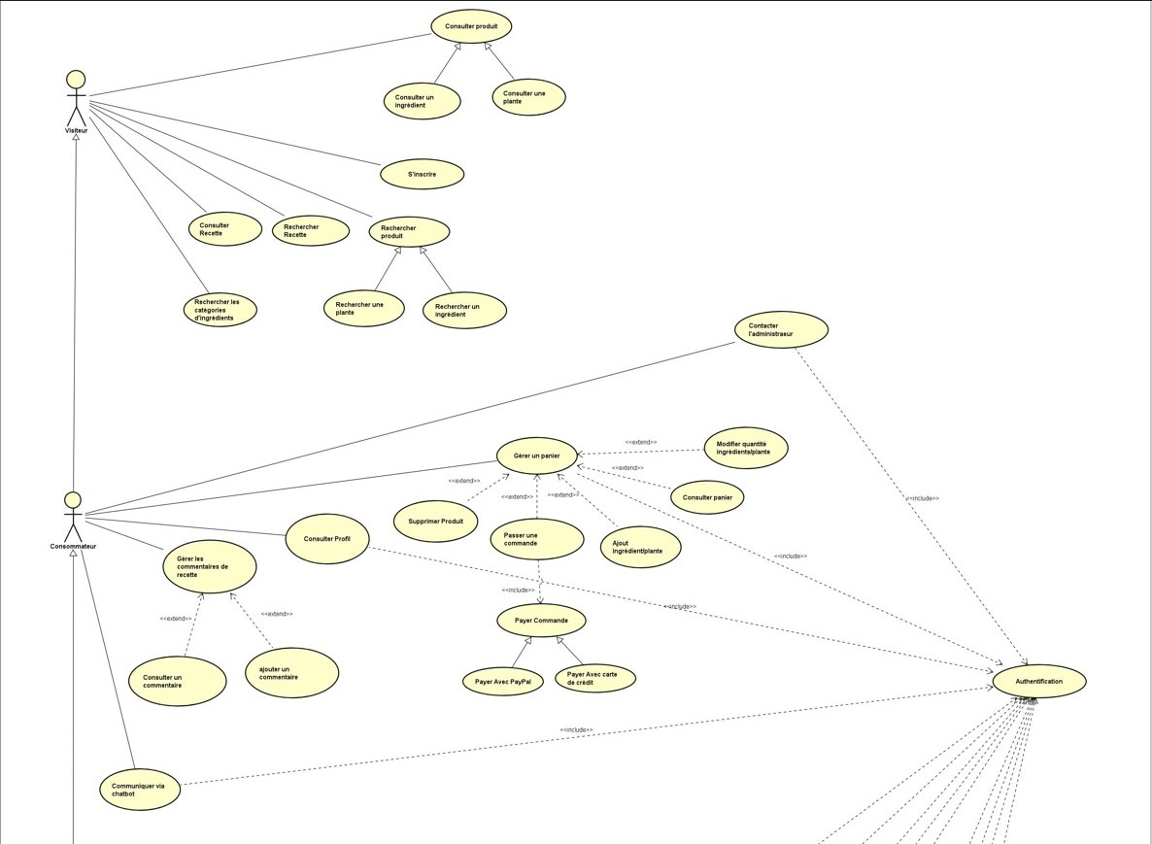

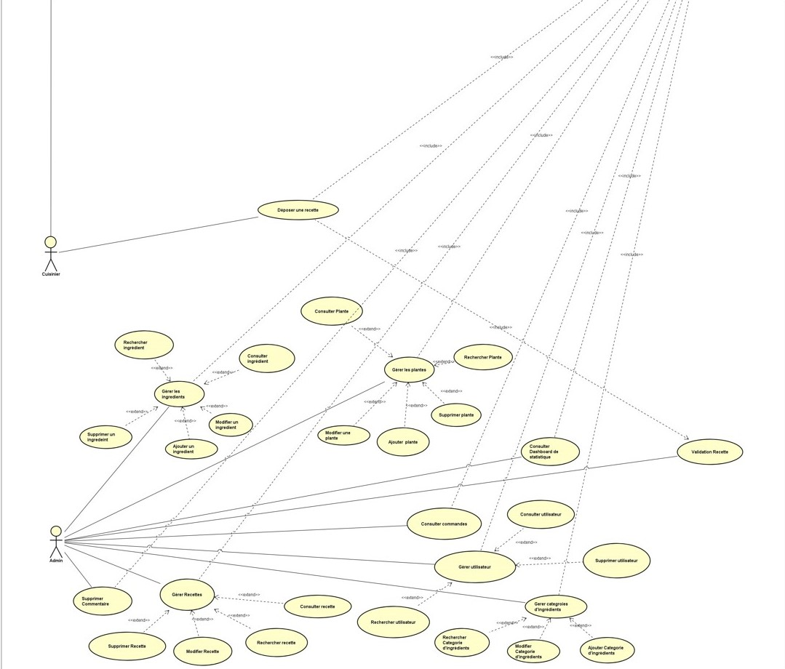

Figure 7 : Diagramme de cas d'utilisation global

# Backlog de produit

## 3.1. Les histoires du Backlog du produit

Le backlog est destiné à recueillir tous les besoins du client que l’équipe projet doit réaliser. Il contient donc la liste des fonctionnalités intervenant dans la constitution d’un produit, ainsi que tous les éléments nécessitant l’intervention de l’équipe projet. Tous les éléments inclus dans le backlog sont classés par priorité indiquant l’ordre de leur réalisation.

* **Les fonctionnalités du backlog :**

Le backlog est l’ensemble des caractéristiques fonctionnelles ou techniques qui constitue le produit souhaite :

* ID qui représente l’identifiant de l'user story.
* User Story comporte la description des users stories suivant la forme en tant que je veux.
* La priorité de l’user story selon la valeur métier et l’ordre de la réalisation.

Tableau 2 : Backlog du produit

|  |  |  |
| --- | --- | --- |
| ID | User story | Affaire Valeur |
| 1. | En tant qu’administrateur, consommateur, cuisiner je veux s’authentifier à fin d’accéder à mon espace. | Élevée |
| 2. | En tant qu’administrateur, je veux consulter les utilisateurs. | Faible |
| 3. | En tant qu’administrateur, je veux supprimer les utilisateurs. | Moyenne |
| 4. | En tant qu’administrateur, je veux rechercher les utilisateurs. | Moyenne |
| 5. | En tant qu’un administrateur je veux créer, modifier, consulter, rechercher, supprimer les ingrédients. | Moyenne |
| 6. | En tant qu’un administrateur je veux créer, modifier, consulter, rechercher les catégories d’ingrédients. | Moyenne |
| 7. | En tant qu’un administrateur je veux créer, modifier, consulter, rechercher, supprimer les plantes. | Moyenne |
| 8. | En tant qu’un administrateur je veux consulter, rechercher, modifier, supprimer les recettes. | Moyenne |
| 9. | En tant qu’administrateur Je souhaite valider les recettes à traver une notification soumise par chaque cuisinier après vérification. | Élevée |
| 10. | En tant qu'administrateur, je veux consulter les commandes de chaque utilisateur. | Faible |
| 11. | En tant qu’administrateur, je veux consulter les commentaires d’une recette. | Faible |
| 12. | En tant qu’administrateur, je veux supprimer les commentaires d’une recette. | Moyenne |
| 13. | En tant qu’administrateur, je veux consulter la liste des messages de contact. | Faible |
| 14. | En tant qu’administrateur, je veux consulter une Dashboard de statistique. | Élevée |
| 15. | En tant qu’un visiteur, consommateur ou cuisiner, je veux consulter, rechercher des ingrédients. | Moyenne |
| 16. | En tant qu’un visiteur, consommateur ou cuisiner je veux rechercher les catégories des ingrédients. | Faible |
| 17. | En tant qu’un visiteur, consommateur ou cuisiner, je veux consulter, rechercher des plantes. | Moyenne |
| 18. | En tant qu’un visiteur je veux créer un compte sur la plateforme. | Élevée |
| 19. | En tant qu’un visiteur, consommateur je veux consulter, rechercher des recettes. | Faible |
| 20. | En tant que consommateur ou cuisinier, je veux pouvoir consulter, ajouter un ou plusieurs ingrédients ou plantes liés aux produits dans mon panier, supprimer et modifier la quantité de produit que j'ai déjà ajoutés au panier. | Moyenne |
| 21. | En tant que consommateur ou cuisinier, je veux pouvoir remplir un formulaire de paiement. | Élevée |
| 22. | En tant que consommateur ou cuisinier, je veux payer avec PayPal ou Carte Crédit pour avoir ID de transaction de commande après la validation de formulaire de paiement. | Élevée |
| 23. | En tant que consommateur, cuisiner je veux consulter mon profil afin de lister mes données. | Faible |
| 24. | En tant que consommateur, cuisiner je veux communiquer via un Chatbot. | Élevée |
| 25. | En tant que consommateur, cuisiner je veux contacter l’administrateur. | Moyenne |
| 26. | En tant que consommateur, cuisiner je veux consulter les commentaires de recette. | Faible |
| 27. | En tant que consommateur, cuisiner je veux ajouter un commentaire d’une recette. | Moyenne |
| 28. | En tant que cuisinier je veux consulter, rechercher et remplir un formulaire afin d’ajouter une nouvelle recette qui devra être validée par un administrateur. | Élevée |

## 3.2. Planification des sprints

La planification des sprints est un évènement important dans Scrum. Elle a pour but la préparation du planning du travail ainsi que l’identification des modules qui seront réalisés lors de chaque sprint ou itération et leurs durées qui ne doit pas dépasser 4 semaines.

Pour assurer la fiabilité de notre processus de travail avec Scrum, nous avons décidé de fixer la durée de nos sprints à **3 semaines**.

Le tableau ci-dessous résume notre planning de travail :

Tableau 3 : Planification des sprints

|  |  |  |  |  |
| --- | --- | --- | --- | --- |
| ***Sprint*** | ***Nom Sprint*** | ***User stories*** | ***Date début*** | ***Date fin*** |
| Sprint 1 | Gestion des produits (ingrédients/plantes) | - La gestion des ingrédients (5)(15)  - La gestion  des catégories ingrédients (6)(16)  - La gestion des plantes. (7)(17)  - Authentification (1)  - inscription (18) | 20/02/2024 | 13/03/2024 |
| Sprint 2 | Gestion des recettes et de panier | - Gestion des recettes (8)(27)(19)  - Validation Recette (9)  - Gestion de panier (20)  - Passer commande (10)(21)(22) | 14/03/2024 | 04/04/2024 |
| Sprint 3 | Gestion des utilisateurs et des statistiques et gestion des commentaires | - Gestion des utilisateurs (2) (3) (4)  - Gestion de profile (23)  - Implémentation d’une Dashboard statistique (14)  - Gestion des commentaires. (11) (12) (26) (27)  - L’implémentation d’une Chatbot. (24)  - Contacter l’administrateur. (13) (25) | 05/04/2024 | 06/06/2024 |

# Environnement de travail

Le choix environnemental de travail est considéré aussi un facteur clé dans le projet, là où on doit bien sélectionner les différents matériaux, outils et technologies à utiliser afin d’assurer la fluidité et l’aisance du développement

## Environnement matériel

La partie suivante présente les caractéristiques des matériaux adopté lors du projet :

• MSI : - Processeur: 11th Gen Intel® Core(TM) i5-11400H @ 2.70GHz 2.69 GHz - Mémoire RAM:12.0 GB - Disque Dur: 512 Go SSD - Systèmed’exploitation :64-bit operating system, x64-based processor , Windows 10.

• LENOVO - Processeur : 6 th Gen Intel® core(TM) i5-8 - Mémoire RAM: 8 GB - Disque Dur: 216 To SDD - Systèmed’exploitation :64-bit operating system, x64-based processor, Windows 10.

## Environnement Logiciel



Visual Studio Code est un éditeur de code source léger, mais puissant, qui s’exécute sur votre bureau et est disponible pour Windows, MacOs et Linux. Inclut la prise en charge intégrée de JavaScript, TypeScript et Node.js, et possède un écosystème enrichi d’extensions pour d’autres langages et runtimes (tels que C++, C#, Java, Python, PHP, Go et .NET).



ASTAH UML est un outil de modélisation UML (Unified Modeling Language) développé par Change Vision, Inc. Il est conçu pour aider les développeurs de logiciels, les architectes système et les analystes à créer des diagrammes UML qui représentent visuellement la structure et le comportement des systèmes logiciels.

StarUML est une plate-forme de modélisation logicielle qui prend en charge UML (Unified langage de modélisation). Il accepte la notation UML 2.0 et fournit onze Différents types de diagramme. Il soutient activement la MDA (Model Driven Architecture) en soutenant le concept de profil UML. StarUML excellent dans la Personnalisation de l’environnement de l’utilisateur et a une extensibilité dans sa Fonctionnalité.



Github est une plateforme open source de gestion de versions et de collaboration destinée aux développeurs de logiciels utilisant le logiciel de gestion de versions Git.

Cela nous permet d’avoir toujours un backup code ainsi qu’un historique de tout avancement réalisé et une possibilité de revenir en cas de problèmes imprévus.







Jira est un système de suivi de bugs, de gestion des incidents et de gestion de projets développé par Atlassian et publié pour la première fois en 2002. Il propose des solutions à la fois à destination des développeurs et des intervenants non-développeurs.[3]

Pour assurer la disponibilité des données, l'organisation de des tâches et ressources, Google Drive qu’est un service de stockage et de partage de fichier dans le Cloud lancé par la société [Google](https://fr.wikipedia.org/wiki/Google) est le choix.



MySQL est un système de gestion de base de données relationnelle (SGBDR) open source avec un modèle client-serveur basé sur le langage de requête structuré SQL.



Postman : C’est une extension Google qui vous permet de tester le web service, en spécifiant l’url avec les en-têtes et le type de retour JSON, XML, HTML ou texte.



Visual Studio Code est un éditeur de code source léger, mais puissant, qui s’exécute sur votre bureau et est disponible pour Windows, MacOs et Linux. Inclut la prise en charge intégrée de JavaScript, TypeScript et Node.js, et possède un écosystème enrichi d’extensions pour d’autres langages et runtimes (tels que C++, C#, Java, Python, PHP, Go et .NET).

Node.js est une plateforme logicielle libre en JavaScript, orientée vers les applications Réseaux évènementiels hautement concurrentes qui doivent pouvoir monter en charge. Elle utilise la machine virtuelle V8, la librairie libuv pour sa boucle d'évènements, et implémente sous licence MIT les spécifications CommonJS.





Power BI est un service d'analyse de données de Microsoft qui permet de visualiser et de partager des informations. Il offre des outils pour transformer, analyser, et visualiser les données, facilitant ainsi la prise de décisions basées sur des données.[4]

## Frameworks

#### Angular

Angular est un framework pour clients, open source, basé sur TypeScript et codirigé par l'équipe du projet « Angular » chez Google ainsi que par une communauté de particuliers et de sociétés.



#### Spring Boot

Spring Boot est un Framework qui facilite le développement d'applications fondées sur Spring en offrant des outils permettant d'obtenir une application packagée en JAR, totalement autonome.[5]



#### JQuery

jQuery is an open-sourced JavaScript library that simplifies creation and navigation of web applications. Specifically, jQuery simplifies HTML Document Object Model (DOM) manipulation, Asynchronous JavaScript and XML (Ajax) and event handling.[6]



#### Bootstrap

Bootstrap est une collection d'outils utiles à la création du design (graphisme, animation et interactions avec la page dans le navigateur, etc.) de sites et d'applications web. C'est un ensemble qui contient des codes HTML et CSS, des formulaires, boutons, outils de navigation et autres éléments interactifs, ainsi que des extensions JavaScript en option. C'est l'un des projets les plus populaires sur la plate-forme de gestion de développement GitHub.[7]



#### Flask

Flask est un Framework web léger et flexible pour Python, offrant une approche minimaliste mais puissante pour le développement d'applications web. Son design simple et sa flexibilité en font un choix populaire pour les projets de toutes tailles, permettant aux développeurs de créer rapidement des applications web avec un minimum de code.[8]



## Les langages de développement

#### TypeScript

TypeScript entretient une relation inhabituelle avec JavaScript. TypeScript offre toutes les fonctionnalités de JavaScript, ainsi qu'une couche supplémentaire : le système de type de TypeScript.[9]



#### JavaScript

JavaScript est un langage de programmation informatique dynamique. Il est léger et Le plus couramment utilisé dans le cadre de pages Web, dont les implémentations permettent script côté client pour interagir avec l’utilisateur et créer des pages dynamiques. C’est un langage de programmation interprété avec des capacités orientées objet. JavaScript est un langage de programmation conforme à l’ECMA Script spécification.[10]



#### HTML

C’est le langage utilisé pour concevoir des pages Web. Ce n’est pas vraiment un langage de programmation, mais un simple Langage de description de page Web. Il se compose de balises qui décident comment rendre les éléments de la page Web dans le navigateur. Nous utilisons ce langage de description pour contrôler l’affichage de certains textes dans notre application, tels que Contenu du régime.



#### CSS

C’est le langage qui décrit la présentation des pages Web, y compris les couleurs, la mise en page et les polices. Il peut adapter les présentations à différents types d’appareils, tels que les grands écrans, les petits écrans ou les imprimantes environnements.



#### Python

Python est un langage de programmation généraliste de haut niveau. Sa philosophie de conception met l'accent sur la lisibilité du code grâce à l'utilisation d'une indentation significative. Python est typé dynamiquement et récupéré. Il prend en charge plusieurs paradigmes de programmation, notamment la programmation structurée, orientée objet et fonctionnelle.[11]



# Architecture Logicielle

L’architecture de plateforme doit être en micro- services basé sur le pattern MVC.

Le framework Modèle-Vue-Contrôleur (MVC) est un modèle architectural/de conception qui sépare une application en trois composants logiques principaux : Modèle, Vue et Contrôleur. Chaque composant architectural est conçu pour gérer des aspects spécifiques du développement d'une application. Il isole la logique métier et la couche de présentation l'une de l'autre.

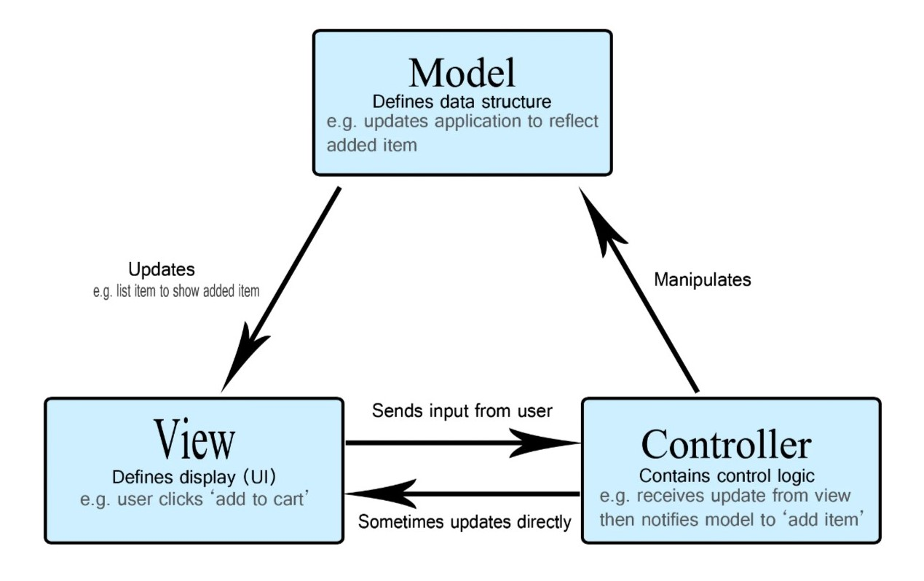

Figure 8 : Architecture MVC

**Contrôleur :**

Le contrôleur est le composant qui permet l'interconnexion entre les vues et le modèle, agissant ainsi comme un intermédiaire. Le contrôleur n'a pas à se soucier de la gestion de la logique des données, il se contente de dire au modèle quoi faire. Il traite toute la logique métier et les demandes entrantes, manipule les données à l'aide du composant Modèle et interagit avec la Vue pour rendre le résultat final.

**Vue :**

Le composant Vue est utilisé pour toute la logique de l'interface utilisateur de l'application. Il génère une interface utilisateur pour l'utilisateur. Les vues sont créées par les données collectées par le composant Modèle, mais ces données ne sont pas prises directement, elles passent par le contrôleur. La vue interagit uniquement avec le contrôleur.

**Modèle :**

Le composant Modèle correspond à toute la logique des données avec lesquelles l'utilisateur travaille. Cela peut représenter soit les données qui sont transférées entre les composants Vue et Contrôleur, soit toute autre donnée liée à la logique métier. Il peut ajouter ou récupérer des données de la base de données. Il répond à la demande du contrôleur car le contrôleur ne peut pas interagir directement avec la base de données. Le modèle interagit avec la base de données et renvoie les données requises au contrôleur.[12]

* **Justification du choix de l’architecture**

Le terme « micro-service » est utilisé pour décrire une méthode de conception logicielle qui consiste à créer une plateforme en utilisant plusieurs services indépendants, chacun spécialisé dans une compétence métier spécifique. Cela permet de créer une plateforme modulaire où chaque service peut être déployé de manière autonome. Par exemple, nous avons divisé notre plateforme en deux micro-services le premier micro-service foodtech est dédié à toute la gestion générale, tandis que le deuxième micro-service foodusers est spécifiquement responsable de la gestion des utilisateurs. Cette approche nous permet de mieux isoler et gérer les différentes fonctionnalités de notre plateforme. Les micro-services fonctionnent comme de petits programmes qui reçoivent des requêtes, les traitent et envoient des réponses.

De nombreuses entreprises décident de reconstruire leurs applications monolithiques en utilisant l'approche des micro-services pour leurs avantages, parmi lesquels on cite :

− **Résilience et performance** : Grâce à l’indépendance entre composants, lorsqu’une panne survient dans un composant, elle n’affecte pas les autres. Ainsi, on évite, d’une part, que toute l’application devient dysfonctionnelle. Et d’autre part, on localise rapidement l’erreur, d'où le temps de maintenance est plus cours.

− **Gestion de données décentralisée :** L'architecture micro-service utilise une approche appelée "Polyglot Persistence", qui permet l'utilisation de plusieurs bases de données dans un même système. Chaque micro-service gère sa propre base de données, ce qui évite les problèmes de cohérence des données liés à l'utilisation de tables par d'autres services. Cela permet une représentation différente des données dans la base par rapport à celle utilisée dans les messages, et les technologies de base de données peuvent être différentes pour chaque micro-service.[13]

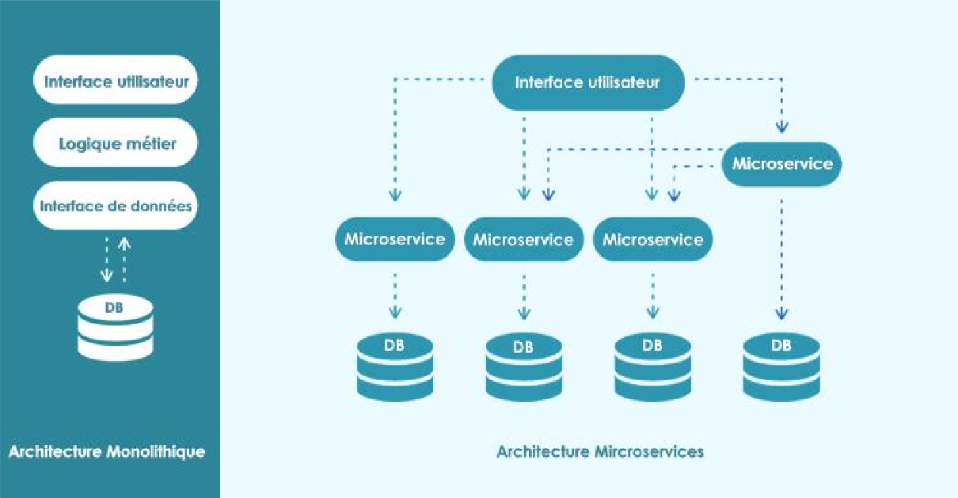

Figure 9 : Gestion des données dans architecture monolithique et micro-services

− **La réduction du délai de mise en marché (time to market)** : Chaque micro-service est considéré comme un composant indépendant, il est possible de le mettre à jour et le déployer sans attendre que toute la plateforme soit terminée.

− **Le Scalabilité** : Les micro-services permettent de faire évoluer chaque composant individuellement en fonction de la charge. Par exemple, si la gestion des utilisateurs nécessite plus de ressources, seul le micro-service foodtechusers peut être mis à l'échelle sans affecter le reste de l'application.

− **L’extensibilité** : L'approche des micro-services permet à chaque élément de plateforme d'être étendu de manière indépendante. Cela rend le processus plus efficace et plus rapide que les applications monolithiques, où toute la plateforme doit être agrandie même si elle n'en a pas besoin.

− **L’agilité technologique** : L’utilisation de l'architecture micro-service donne une flexibilité dans le choix de la technologie utilisée dans chaque composant donc on peut avoir pour chaque micro-service une équipe de développement différente.

* **Représentation de l’architecture de l’application**

Une vue statique est utilisée pour représenter l'utilisation de l'infrastructure physique par le système et la manière dont les composants du système sont distribués, ainsi que leurs relations entre eux.

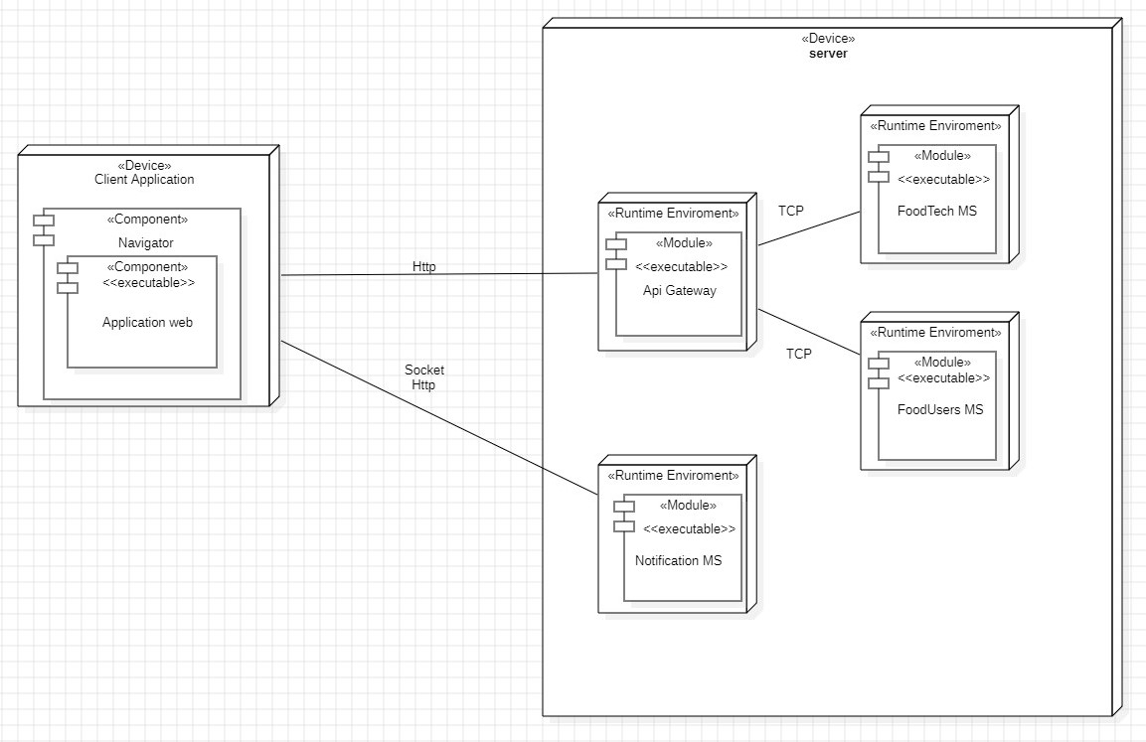

Figure 10 : Diagramme de déploiement

# Conclusion

Dans ce chapitre, nous avons parlé de planification du projet. Tout d’abord, nous avons présenté les différents acteurs impliqués dans notre projet en plus des exigences fonctionnelles et non fonctionnelles et les choix technologiques. Enfin, nous avons décrit le carnet de commandes des produits avec des témoignages d’utilisateurs et énuméré la planification des sprints.

# Chapitre 3 : Sprint 1 – Gestion des produits(ingrédients/plantes)

# Introduction

Le terme release peut-être défini comme une version distribuée d’une plateforme ou une période qui permet de la produire et qui passe par une série de sprints successifs. Tous au long de ce chapitre, nous allons traiter les histoires utilisateurs de nos sprints pour produire un incrément potentiellement livrable.

# 1. Le premier sprint 1 : Gestion des produits

## 1.1 Backlog du sprint 1

Nous avons devisé le travail à réaliser durant le sprint 1 en 2 micro-services :

* Micro-service 1 :
* Gestion des ingrédients
* Gestion des catégories d’ingrédients
* Gestion des plantes
* Micro-service 2 :
* Inscription et Authentification

Après avoir dégagé les différentes fonctionnalités que doit accomplir notre plateforme, nous nous focalisons dans ce chapitre sur la mise en œuvre des sprints Backlog, l’analyse, la conception ainsi que la réalisation de sprint numéro 1.

Tableau 4 : Backlog du sprint 1

|  |  |  |  |
| --- | --- | --- | --- |
| **ID** | **User story** | **Tâche** | **Story**  **point** |
| 15  5  16 | En tant qu’un visiteur, consommateur ou cuisiner, je veux consulter, rechercher des ingrédients.  En tant qu’un administrateur je veux créer, modifier, consulter, rechercher, supprimer les ingrédients.  En tant qu’un visiteur, consommateur ou cuisiner je veux rechercher les catégories des ingrédients | * Implémenter les fonctionnalités de cette partie (consulter, rechercher par nom ou par nature,) un ingrédient dans le micro-service 1. * Sécuriser api de rechercher et consulter ingrédient. * Effectuer des tests unitaires avec JUnit et tester les fonctionnalités aussi avec Postman. * Préparer et développer les interfaces de consulter et rechercher un ingrédient par nom ou par nature. * Ajouter un Button de commander à la liste des ingrédients pour s’il peut faire utilisateur de passer une commande. * Tester le fonctionnement de cette partie. * Implémenter les fonctionnalités de cette partie (créer, modifier, consulter, rechercher, supprimer) un ingrédient dans le micro-service 1. * Sécuriser api de gestion d’ingrédient. * Effectuer des tests unitaires avec JUnit et aussi les tester avec Postman. * Préparer et développer les interfaces de gérer un ingrédient. * Tester le fonctionnement de cette partie. * Implémenter les fonctionnalités de cette partie catégorie ingrédient (rechercher par catégorie ingrédients) un catégorie ingrédient dans le micro-service 1. * Sécuriser api de rechercher catégorie ingrédients. * Effectuer des tests unitaires avec JUnit et aussi les tester avec Postman. * Préparer et développer les interfaces de rechercher catégorie ingrédient. * Tester le fonctionnement de cette partie. | 2j  3j    1j |
| 6 | En tant qu’un administrateur je veux créer, modifier, consulter, rechercher les catégories d’ingrédients | * Implémenter les fonctionnalités de cette partie catégorie ingrédient (consulter, rechercher par catégorie ingrédients, ajouter nom et description, modifier) un catégorie ingrédient dans le micro-service 1. * Sécuriser api de gestion des catégories ingrédients. * Effectuer des tests unitaires avec JUnit et aussi tester avec Postman. * Préparer et développer les interfaces de gérer catégorie ingrédient. * Tester le fonctionnement de cette partie. | 3j |
| 17  7 | En tant qu’un visiteur, consommateur ou cuisiner, je veux consulter, rechercher des plantes.  En tant qu’un administrateur je veux créer, modifier, consulter, rechercher, supprimer les plantes. | * Implémenter les fonctionnalités de cette partie (consulter, rechercher par nom ou par nature) une plante dans le micro-service 1. * Sécuriser api de consulter et rechercher des plantes. * Tester les fonctionnalités développées en appliquant des tests unitaires avec JUnit et aussi avec Postman. * Préparer et développer les interfaces de consulter et rechercher une plante. * Ajouter un Button de commander à la liste des plantes pour que l’utilisateur puisse passer une commande. * Tester les fonctionnalités développées de cette partie. * Implémenter les fonctionnalités de cette partie (consulter, rechercher par nom ou par nature, ajouter, modifier, supprimer) une plante dans le micro-service 1. * Sécuriser api de gestion des plantes. * Tester les fonctionnalités développées en appliquant des tests unitaires avec JUnit et aussi avec Postman. * Préparer et développer les interfaces de gérer une plante. * Tester les fonctionnalités développées de cette partie. | 3j  4j |
| 18  1 | En tant qu’un visiteur, je veux créer un compte sur la plateforme.  En tant qu’un administrateur, consommateur ou cuisiner  Je veux s’authentifier. | * Implémenter les fonctionnalités de l’inscription. * Sécuriser de la partie d’inscription. * Tester les fonctionnalités développées en appliquant des tests unitaires JUnit et aussi avec Postman. * Préparer l’interface d’inscription. * Préparer l’interface de code pour valider l’inscription. * Générer automatiquement un email selon chaque utilisateur d’envoi un code pour l’ajouter sur l’interface pour confirmer l'inscription après le remplissage de formulaire d’inscription et cliquer sur le Button inscrire. * Tester le fonctionnement de la partie d’inscription. * Implémenter les fonctionnalités de l’authentification. - Sécuriser de la partie d’authentification à partir de JWT. * Sécuriser de la partie d’authentification. * Tester avec Postman. * Préparer l’interface d’authentification. * Tester le fonctionnement de la partie d’authentification. | 4j  4j |

## 1.2 Objectif de sprint

Notre objectif à la fin de ce sprint est d’être capable de gérer les ingrédients, les catégories d’ingrédients, les plantes, l’inscription et l’authentification de manière efficace.

## 1. 3 Analyse

La spécification fonctionnelle dans notre sprint 1 se traduit par le diagramme de cas d’utilisation global d’UML.

### 1.3.1 Diagramme de cas d’utilisation du sprint 1

Figure 11 : Diagramme de cas d'utilisation globale du sprint 1

### 1.3.2 Raffinement des cas d’utilisation « Gestion des ingrédients »

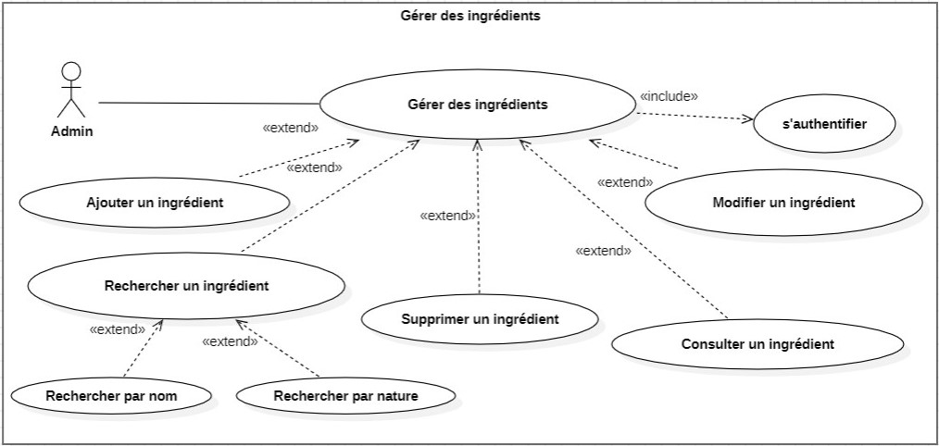

Figure 12 : Diagramme de cas d'utilisation de « gestion des ingrédients »

#### 1.3.2.1 Description textuelle du cas « Ajouter un ingrédient »

Tableau 5 : Description textuelle du cas d’utilisation « Ajouter un ingrédients »

|  |
| --- |
| **Cas d’utilisation :** Ajouter un ingrédient |
| **Acteur initiateur :** Adminstrateur |
| **But du cas :** Ajouter un nouvel ingrédient |
| **Précondition :** L’administrateur doit être authentifié, l’ingrédient n’existe pas dans la base |
| **Description du scénario :**  *Scenario principale (succès) :*   1. L’administrateur demande à ajouter un nouvel ingrédient 2. Le système affiche le formulaire d’ajout pour un ingrédient 3. L’administrateur remplit le formulaire et valide 4. Le système vérifie les informations saisies puis sauvegarde le nouvel ingrédient dans la base   *Scenario alternative (échec) :*  3.1) Un champ n’est pas rempli dans le formulaire d’ajout, le système est affiche un message d’erreur de remplir tous les champs.  Le système reprend au point (4) du scénario nominal |

#### 1.3.2.2 Description textuelle du cas « Modifier un ingrédient »

Tableau 6 : Description textuelle du cas d’utilisation « Modifier un ingrédient »

|  |
| --- |
| **Cas d’utilisation :** Modifier un ingrédient |
| **Acteur initiateur :** Adminstrateur |
| **But du cas :** Changer les informations d’un ingrédient existant |
| **Précondition :** L’administrateur doit être authentifié, l’ingrédient existe déjà dans la base |
| **Description du scénario :**  *Scenario principale (succès) :*   1. L’administrateur demande à afficher tous les ingrédients 2. Le système affiche la liste des ingrédients 3. L’administrateur choisit un ingredient à modifier 4. Le système affiche le formulaire de modification d’un ingrédient 5. L’administrateur modifie les données qu’il veut puis valide 6. Le système vérifie les informations puis sauvegarde l’ingrédient dans la base   *Scenario alternative (échec) :*   * 1. 6.2) L’administrateur oublie d’importer l’image, le système affiche un message d’erreur.   Le système répond au point (6) du scénario nominal. |

### 1.3.3 Diagramme raffiné du « Gestion des catégories ingrédients »

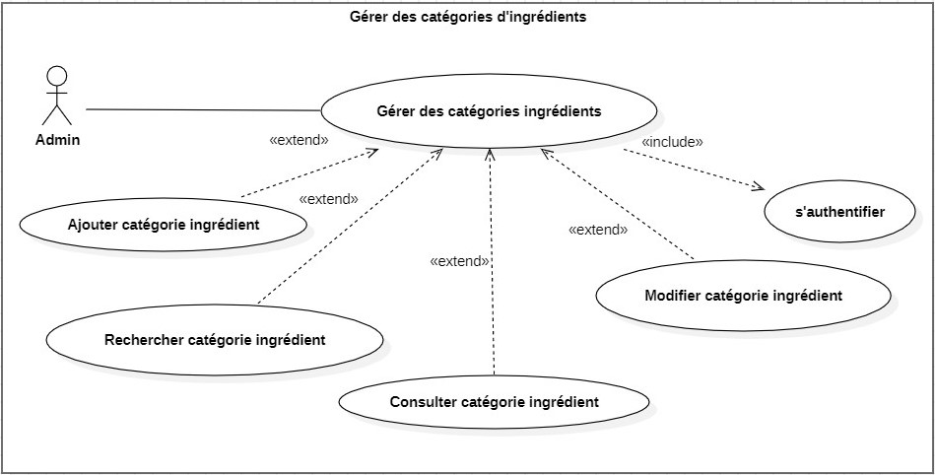

Figure 13 : Diagramme de cas d'utilisation de « gestion des catégories d’ingrédients »

#### 1.3.3.1 Description textuelle du cas « consulter catégorie d’ingrédients »

Tableau 7 : Description textuelle du cas d’utilisation « Consulter catégorie d’ingrédients »

|  |
| --- |
| **Cas d’utilisation : Consulter catégorie d’ingrédients** |
| **Acteur initiateur :** Adminstrateur |
| **But du cas :** Consulter les catégories d’ingrédients |
| **Précondition :** L’administrateur doit être authentifié, catégorie d’ingrédient existe déjà dans la base |
| **Description du scénario :**  *Scenario principale (succès) :*   1. L’administrateur demande à afficher la liste des catégories d’ingrédients 2. Le système affiche la liste   *Scenario alternative (échec) :*  Liste des catégories d’ingrédients vide.  Le système reprend au point (2) du scénario nominal. |

### 1.3.4 Diagramme raffiné du « Gestion des plantes »

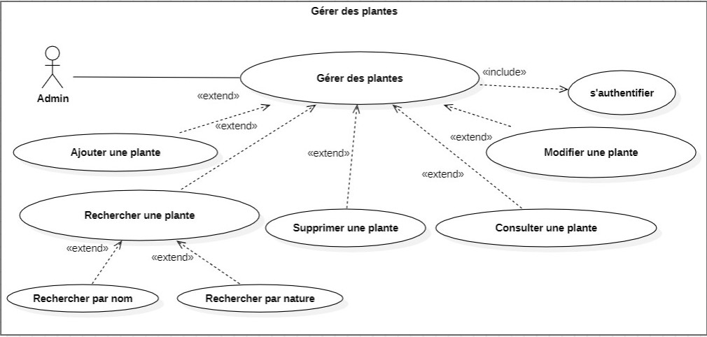

Figure 14 : Diagramme de cas d'utilisation de « gestion des plantes »

#### 1.3.4.1 Description textuelle du cas « Consulter une plante »

Tableau 8 : Description textuelle du cas d’utilisation « Consulter une plante »

|  |
| --- |
| **Cas d’utilisation : Consulter une plante** |
| **Acteur initiateur:** Adminstrateur |
| **But du cas :** Afficher les détails d’une plante |
| **Précondition :** L’administrateur doit être authentifié, la plante existe déjà dans la base |
| **Description du scénario :**  *Scenario principale (succès) :*   1. L’utilisateur demande à afficher toutes les plantes 2. Le système affiche la liste des plantes 3. L’utilisateur choisit une plante à consulter 4. Le système affiche les détails de la plante   *Scenario alternative (échec) :*  2.1. Il n’y a aucune plante enregistrée dans la base et le système affiche une liste vide.  Le système reprend au point (4) du scénario nominal. |

#### 1.3.4.2 Description textuelle du cas « Rechercher une plante »

Tableau 9 : Description textuelle du cas d’utilisation « Filtrer une plante »

|  |
| --- |
| **Cas d’utilisation : Filtrer une plante** |
| **Acteur initiateur:** Adminstrateur |
| **But du cas :** Plante filtré par nom ou par nature |
| **Précondition :** L’administrateur doit être authentifié, liste des plantes est non vide |
| **Description du scénario :**  *Scenario principale (succès) :*  1. L’administrateur choisit « rechercher plante »  2. L’administrateur saisit un mot-clé dans le nom de plante ou choisit l'une des natures de plantes, exotique ou normale.   1. L’administrateur clique sur le bouton « rechercher plante par nature » après avoir choisi une des natures de plantes. 2. Le système affiche la liste des plantes   *Scenario alternative (échec) :*  L’administrateur saisit un nom ou une nature de plante qui n’existe pas, et le système n’affiche aucune plante.  Le système reprend au point (4) du scénario nominal. |

#### 1.3.4.3 Description textuelle du cas « Supprimer une plante »

Tableau 10 : Description textuelle du cas d’utilisation « Supprimer une plante »

|  |
| --- |
| **Cas d’utilisation : Supprimer une plante** |
| **Acteur initiateur:** Adminstrateur |
| **But du cas :** Supprimer une plante de la base de données |
| **Précondition :** L’administrateur doit être authentifié, la plante existe déjà dans la base |
| **Description du scénario :**  *Scenario principale (succès) :*   1. L’administrateur demande à afficher toutes les plantes 2. Le système affiche la liste des plantes 3. L’administrateur choisit une plante à supprimer 4. Le système demande une confirmation pour supprimer 5. L’administrateur confirme la suppression 6. Le système vérifie les informations puis efface la plante de la base   *Scenario alternative (échec) :*  5.1. L’utilisateur annule la suppression et le système réaffiche la liste inchangée.  Le système reprend au point (6) du scénario nominal. |

## Conception

### Diagramme de séquence des histoires du sprint1

Le diagramme de séquence permet de montrer les interactions d’objets dans le cadre d’un scénario d’un diagramme des cas d’utilisation, il se concentrent plus précisément sur les lignes de vie, les processus et les objets qui vivent simultanément, et les messages qu’ils échangent entre eux pour exercer une fonction avant la fin de la ligne de vie. Nous allons maintenant représenter les interactions de ce sprint sous forme de diagrammes de séquence.

### Diagramme de séquence du cas d’utilisation « S’authentifier »

La figure ci-dessous représente le diagramme de séquence d’authentification.

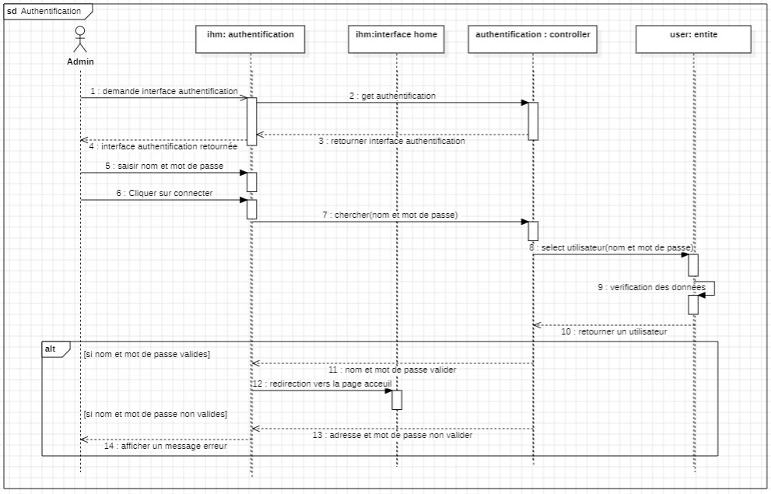

Figure 15 : Diagramme de séquence « authentification »

### Diagramme de séquence du cas d’utilisation « Ajouter ingrédient »

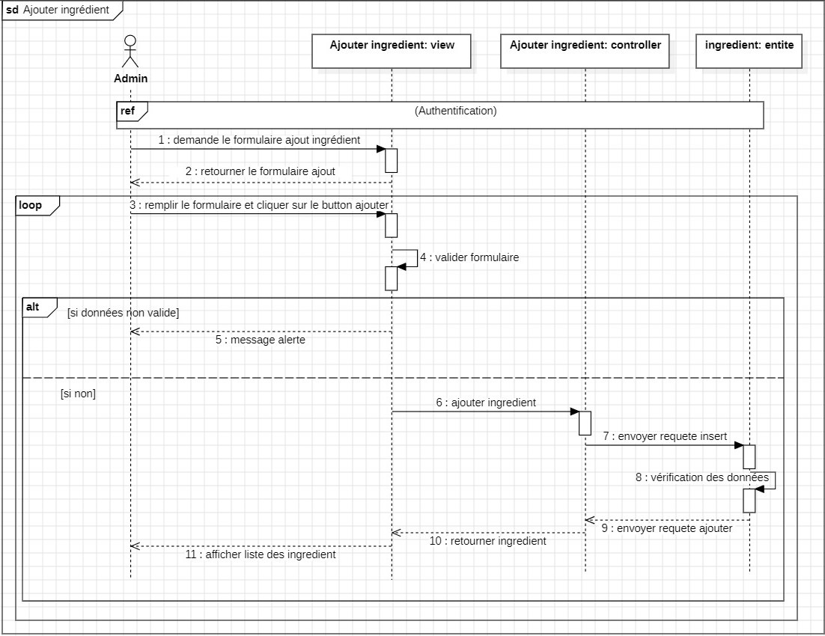

Figure 16 : Diagramme de séquence « ajouter un ingrédient »

### Diagramme de séquence du cas d’utilisation « Supprimer plante »

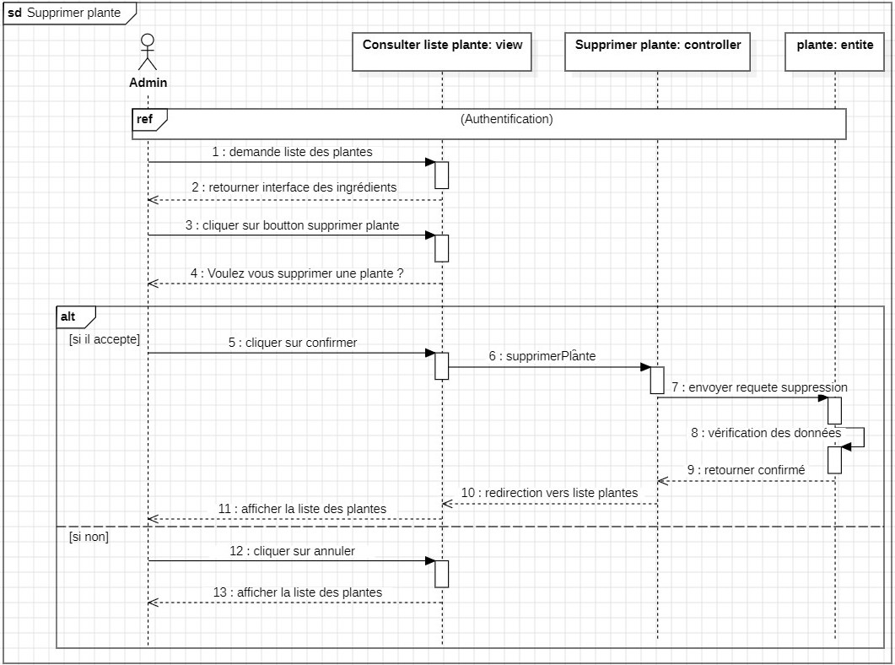

Figure 17 : Diagramme de séquence « supprimer une plante »

### 1.4.5 Diagramme de classe du sprint1

Dans la figure qui suit, nous présentons le diagramme de classe du sprint 1 de release 1.

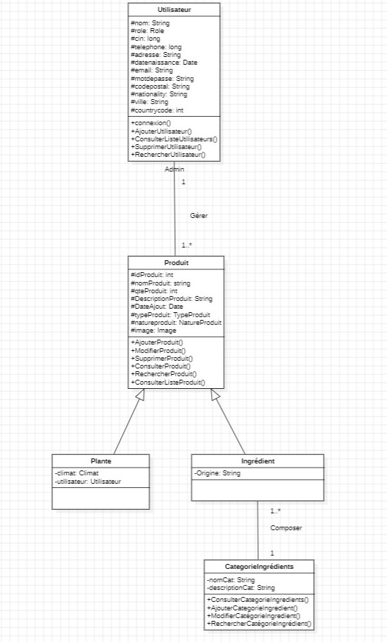

Figure 18 : Diagramme de classe sprint 1

## 1.5 Réalisation du sprint1

Afin d’illustrer la mise en œuvre du premier sprint, nous décrirons dans cette partie les interfaces graphiques des principales fonctionnalités proposées par ce sprint « gestion des produits (ingrédients/plantes) ».

* **Interface d’inscription**

Le visiteur doit créer un compte de saisir tous les champs de ce formulaire d’inscription et le cliquer sur le button Register.

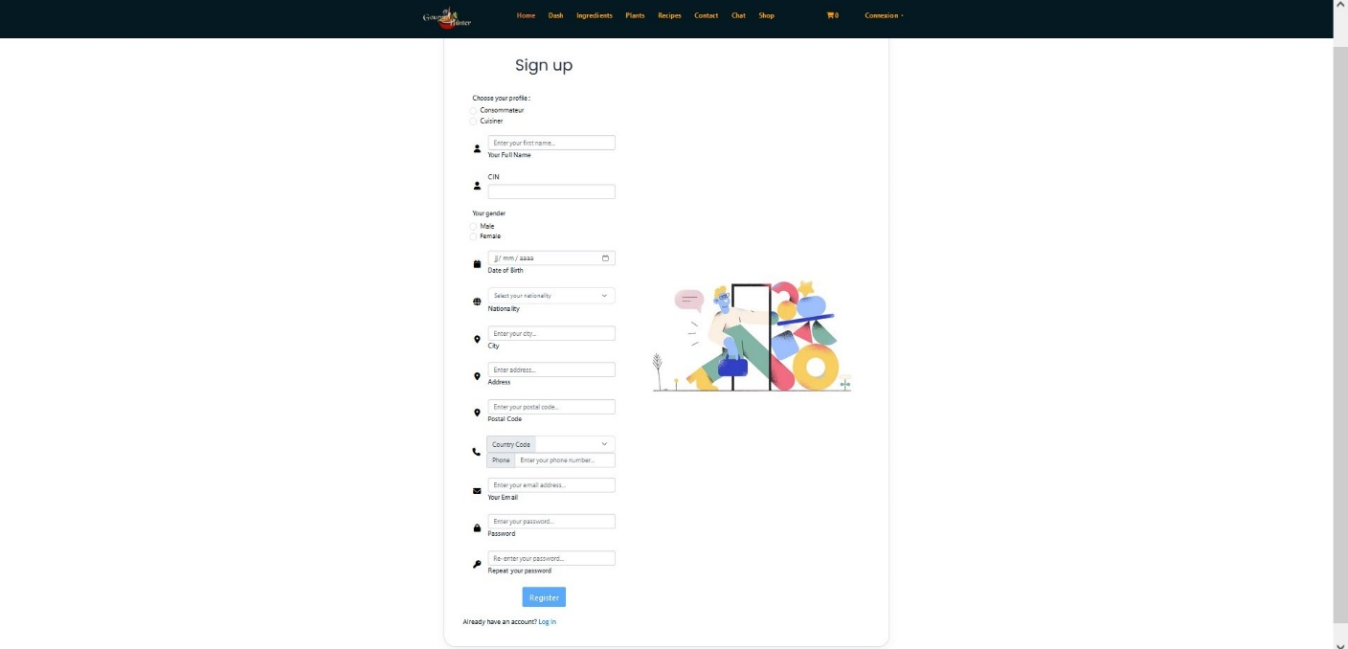

Figure 19 : Interface d’inscription « Sign up »

Après de cliquer sur registre, il affiche une interface de vérification de courriel reçu par un code dans l’email pour le saisie dans le champ donné et le confirmer.

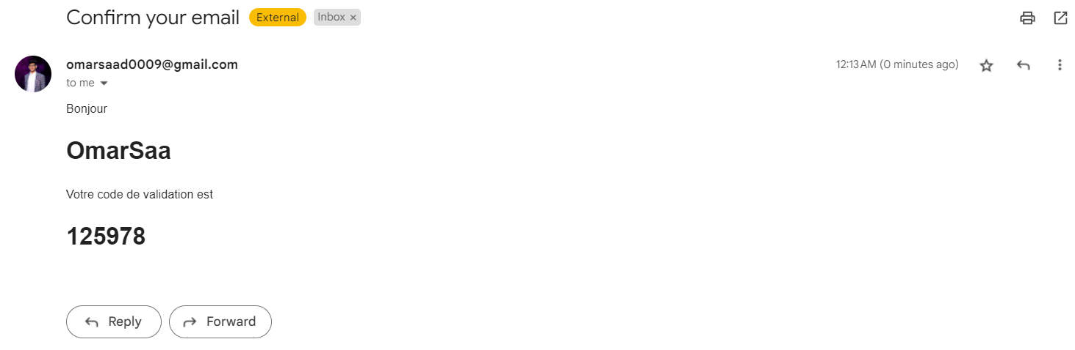

Figure 20 : Interface de courriel reçu

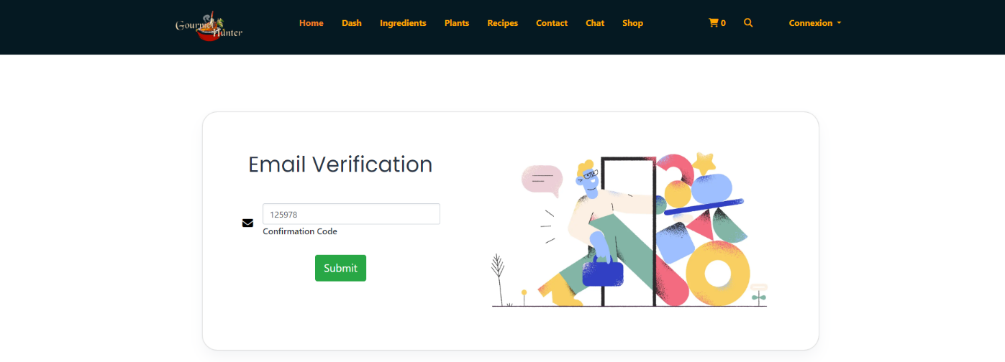

Figure 21 : Interface de code confirmation

* **Interface d’authentification**

EN effet, l'utilisateur doit s'authentifier en utilisant son nom et mot de passe déjà enregistrés dans la base de données.

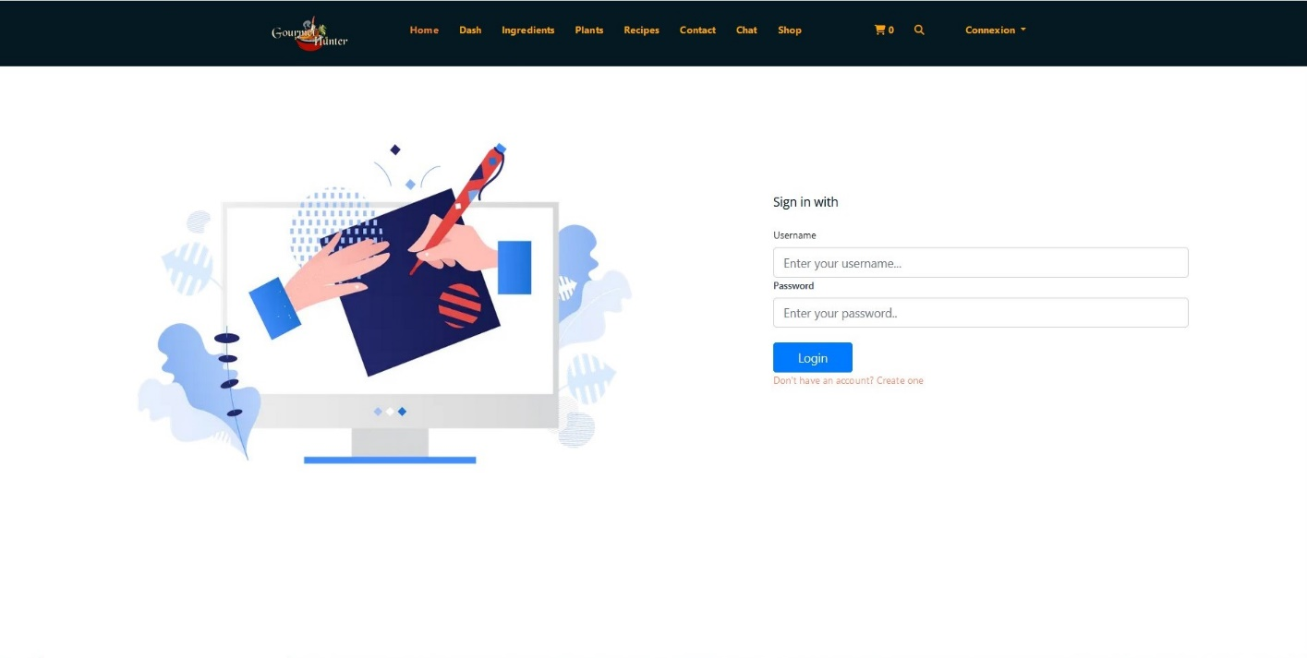

Figure 22 : Interface d'authentification

* **Interface d’accueil**

Lorsque l'utilisateur s'authentifie avec succès, il est automatiquement redirigé vers la page d'accueil. Sur cette page, il affiche la page « home ».



Figure 23 : Interface home

* **Interface liste des ingrédients**

Cette interface représente la liste des ingrédients consultée par l’administrateur. Chaque ingrédient possède une icône « modifier », une icône « supprimer » et une icône « ajouter au panier ».

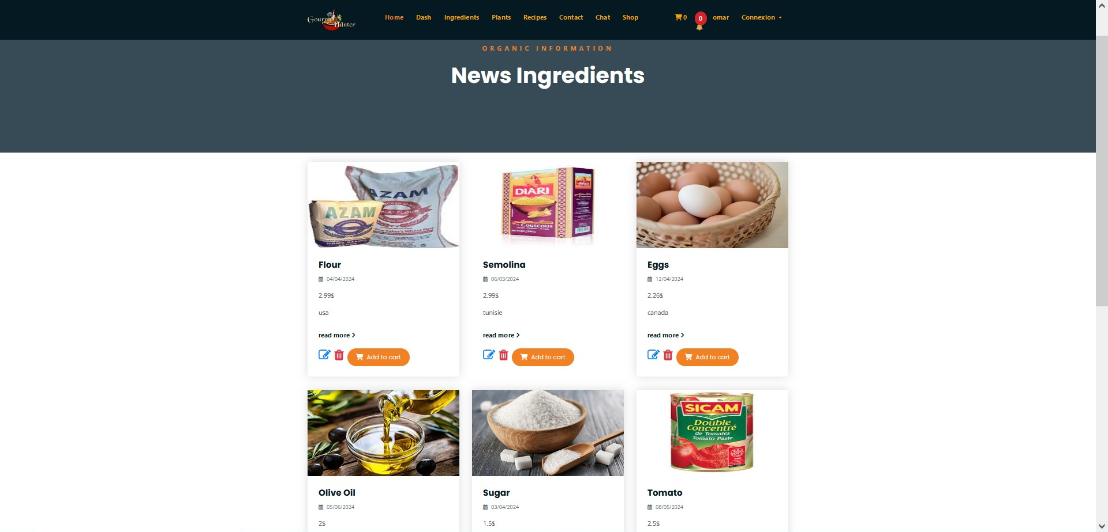

Figure 24 : Interface liste des ingrédients

* **Interface modifier un ingrédient**

Cette interface représente la partie modification d’un ingrédient. L’administrateur doit choisir un ingrédient qu’il veut modifier et cliquer sur l’icône « Modifier ». La clique sur ce bouton permet d’afficher le formulaire ci-dessous de charger des données d’ingrédient.

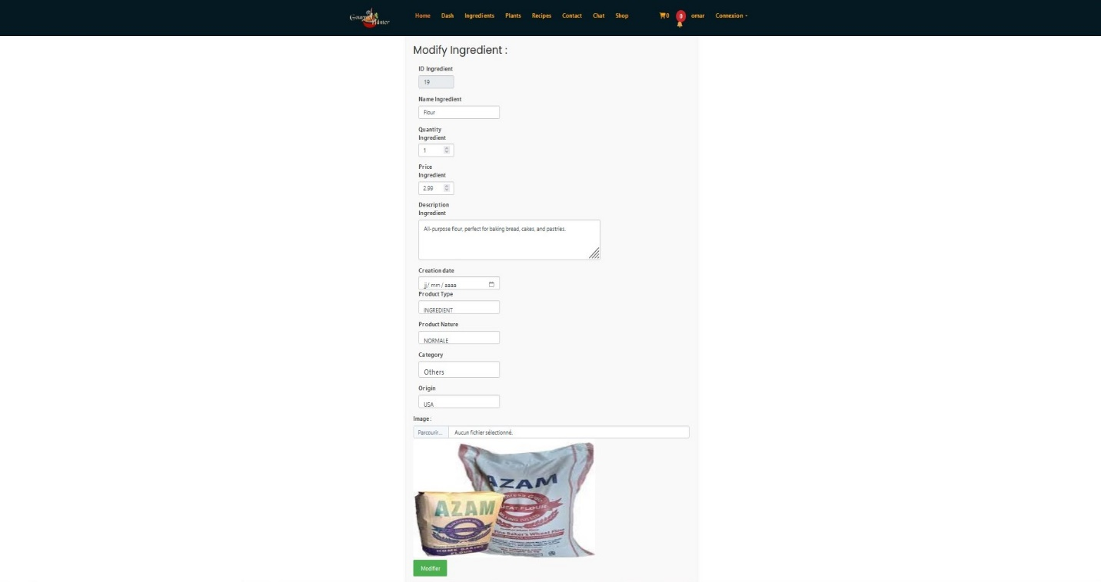

Figure 25 : Interface modifier un ingrédient

* **Interface d’ajouter un ingrédient**

Cette interface représente la partie ajoute d’un ingrédient. L’administrateur doit choisir un ingrédient qu’il veut ajouter et cliquer sur l’icône « Add ingredient ». La clique sur ce bouton permet d’afficher le formulaire ci-dessous de charger des données d’ingrédient.

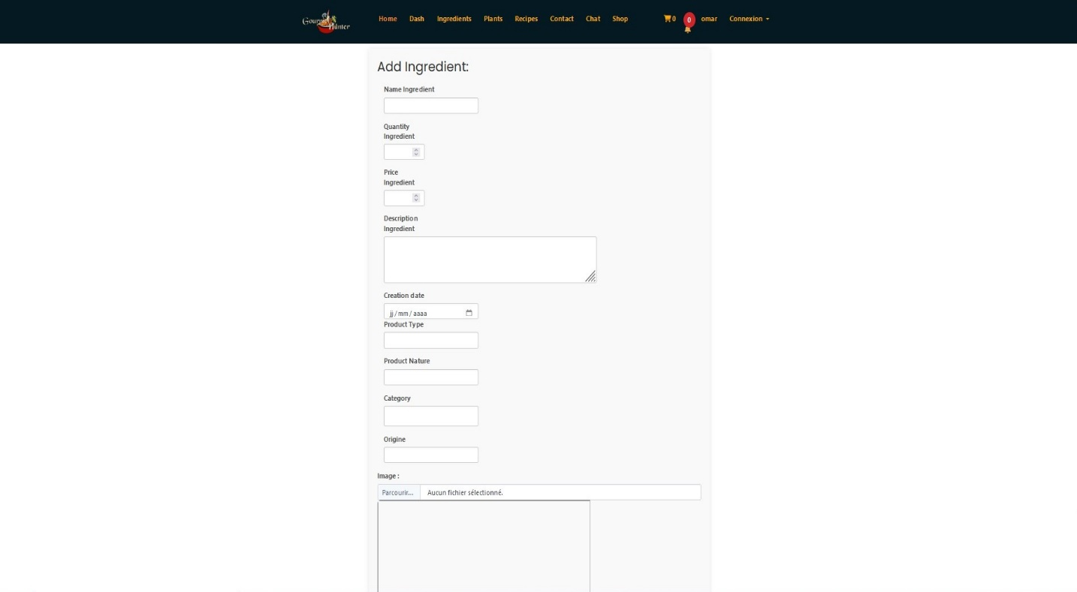

Figure 26 : Interface ajouter un ingrédient

* **Interface de rechercher un ou plusieurs ingrédients**

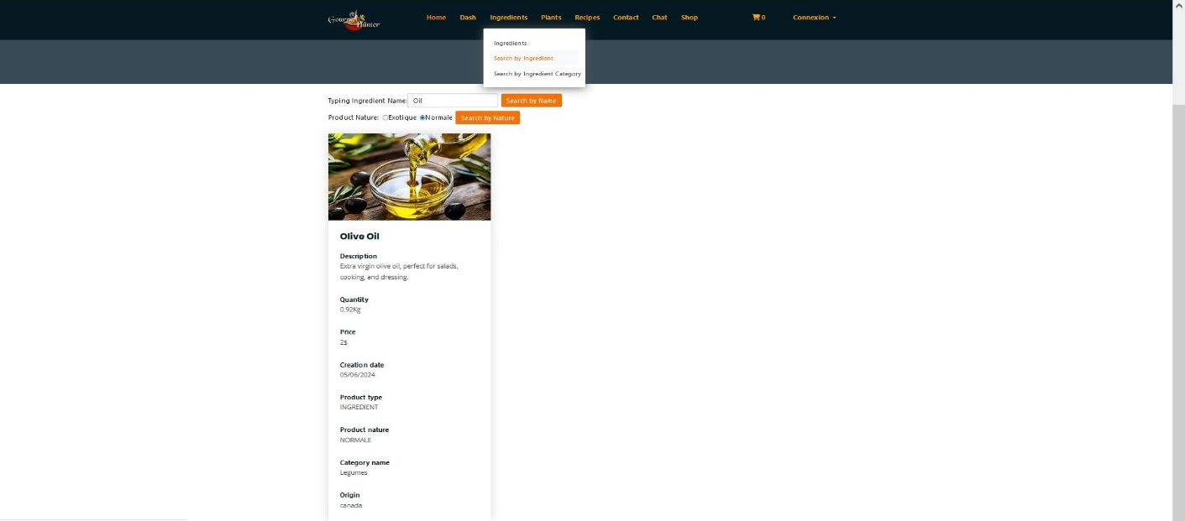Cette interface représente la partie recherche d’un ingrédient. L’administrateur doit saisir un nom d’ingrédient qu’il existe dans la liste des ingrédients et cliquer sur l’icône « Search by Name », ou doit choisir nature d’ingrédient exotique ou normale et cliquer sur l’icône « Search by Nature ». La clique sur ce bouton permet d’afficher la liste d’ingredient que déjà choisir par recherche.

Figure 27 : Interface rechercher un ingrédient

* **Interface consulter détails plante**

Cette interface représente la partie consultation des détails d’une plante. L’administrateur, consommateur, cuisiner, visiteur doit choisir l’ingrédient qu’il veut voir leur détail et cliquer sur l’icône « read more ». La clique sur ce bouton permet d’afficher une autre interface de charger des données d’une plante.

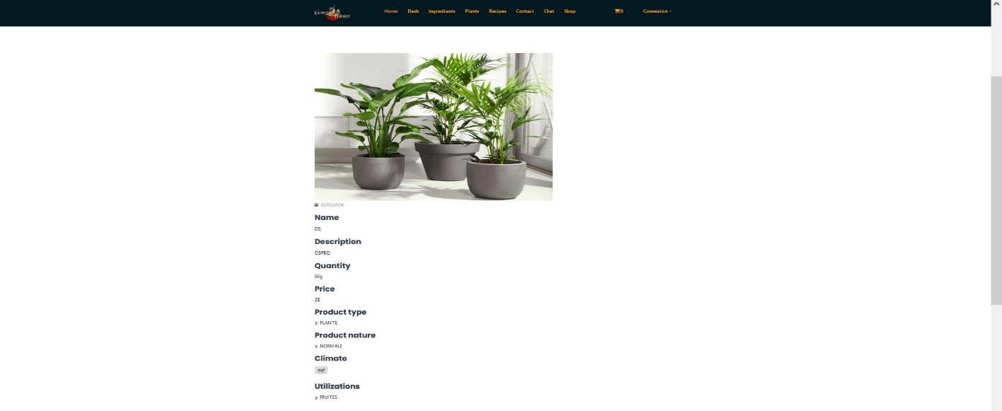

Figure 28 : Interface consulter détails d’une plante

* **Interface suppression d’une plante**

Pour supprimer une plante, il suffit à l’administrateur de cliquer sur le bouton correspondant. Afin de prévenir toute suppression accidentelle ou non intentionnelle de plante, une alerte de confirmation s'affiche avant d'effectuer l'action de suppression.

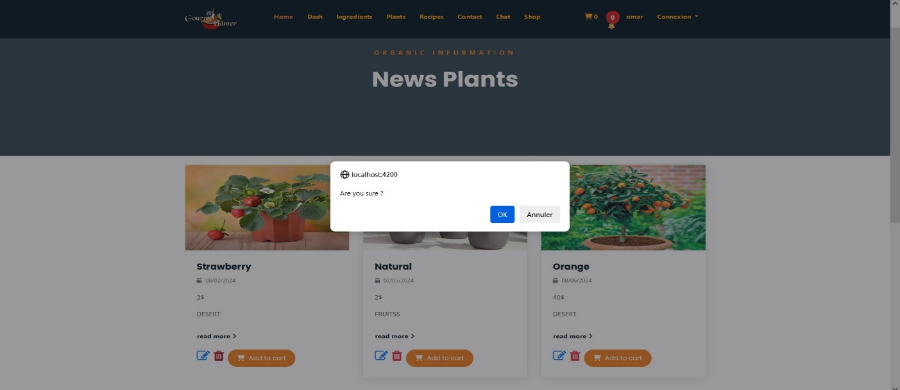

Figure 29 : Interface supprimer une plante

Enfin, la plante est supprimée et la liste des plantes est affiché.

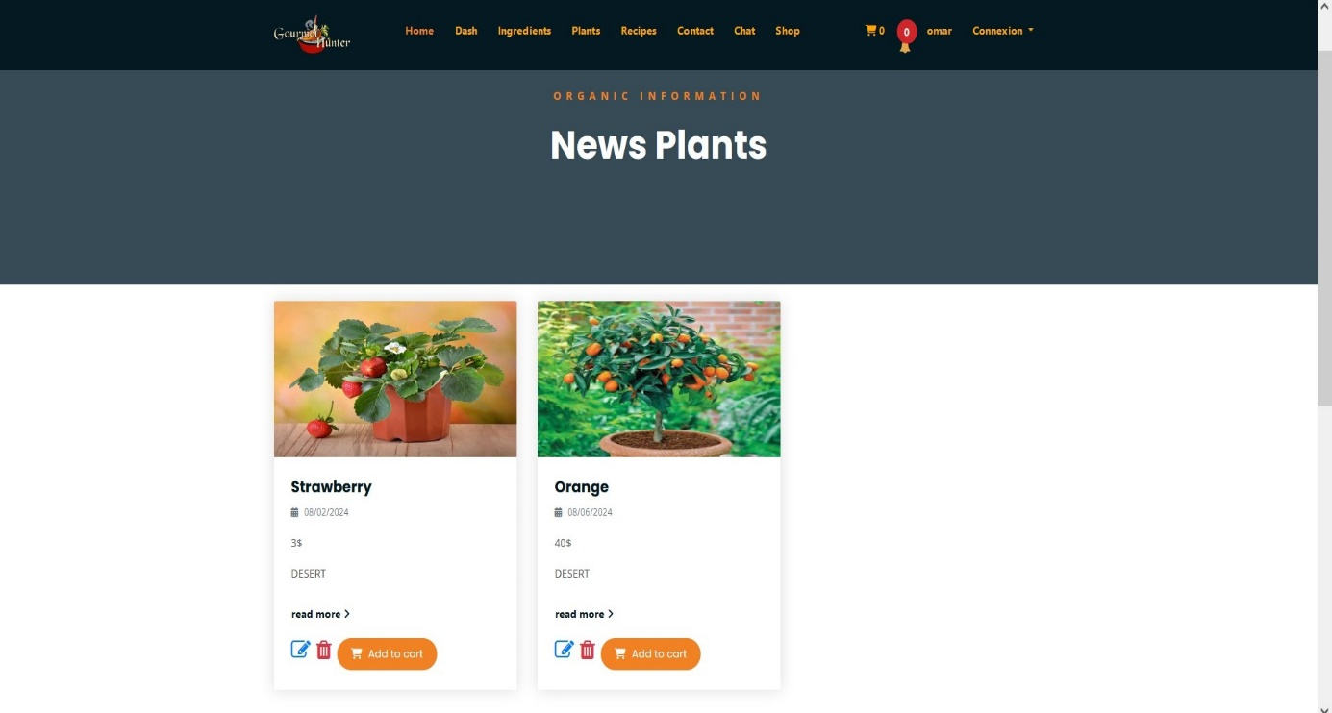

Figure 30 : Interface « après suppression une plante »

* **Interface Ajouter catégorie d’ingrédients**

Cette interface représente la partie de catégorie d’ingrédients. L’administrateur doit cliquer sur le bouton « Add ». La clique sur ce bouton permet d’afficher le formulaire ci-dessous de charger des données.

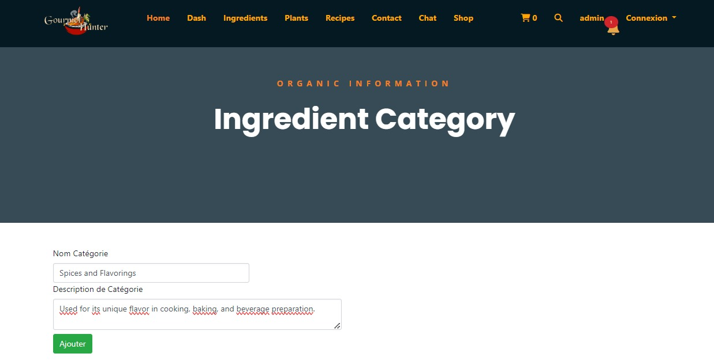

Figure 31 : Ajouter catégorie d'ingrédients

* **Interface Modifier catégorie d’ingrédients**

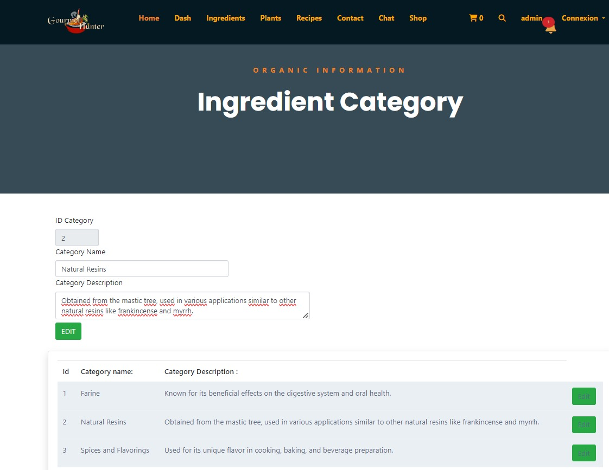Cette interface représente la partie de catégorie d’ingrédients. L’administrateur doit cliquer sur le bouton « Edit ». La clique sur ce bouton permet d’afficher le formulaire ci-dessus de charger des données.

Figure 32 : Interface « Modifier catégorie d’ingrédients »

Afin d’illustrer la partie de réalisation du premier sprint, nous démontrerons dans cette partie un exemple de l'un des tests avec Postman pour les interfaces graphiques des principales fonctionnalités proposées par ce sprint, notamment l’inscription.

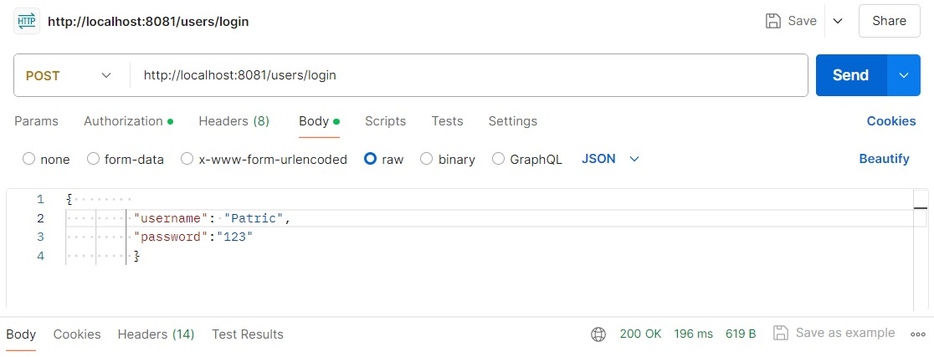

Figure 33 : Interface de test login

# Chapitre 4 : Sprint 2 - Gestion des recettes et de panier

# Introduction

Après avoir entamé le premier release de notre projet, nous pouvons maintenant nous lancer dans les travaux nécessaires pour produire le second release. Tout au long de chapitre nous aurons un sprint ayant la même vélocité que le précédent.

# 1. Deuxième Sprint : Gestion des recettes et de panier

## Backlog de Sprint 2

Nous avons devisé le travail du sprint 2 en 1 seul micro-service :

* Micro-service 1 :
* Gestion des recettes
* Validation Recette
* Gestion de panier
* Passer commande

Dans ce tableau nous définissons les tâches qui seront effectuées pour chaque user story durant le sprint 2.

Tableau 11 : Backlog du sprint 2

|  |  |  |  |
| --- | --- | --- | --- |
| **ID** | **User story** | **Tâches** | **Story**  **point** |
| 27  8  19  9  20 | En tant qu’un visiteur, consommateur je veux consulter, rechercher des recettes.  En tant qu’un administrateur je veux consulter, rechercher, modifier, supprimer les recettes.  En tant que cuisinier je veux  consulter, rechercher et déposer une recette qui devra être validée par un administrateur. | − Implémenter les fonctionnalités de cette partie (Consulter, Chercher) une recette.  − Sécuriser api de consulter et chercher recette.  − Effectuer des tests unitaires avec JUnit.  − Tester la partie backend avec Postman.  − Préparer et développer les interfaces de consulter et rechercher recette.    − Implémenter les fonctionnalités de cette partie (Consulter, supprimer, modifier, Chercher) une recette  − Sécuriser api de gérer recette.  − Effectuer des tests unitaires avec JUnit.  − Tester les fonctionnalités avec Postman.  − Développer les interfaces frontend de gérer les recettes.  − Implémenter les fonctionnalités de cette partie (Consulter, Chercher, ajouter) une recette.  − Sécuriser api de gérer recette.  − Effectuer des tests unitaires avec JUnit.  − Tester les fonctionnalités avec Postman.  − Préparer et développer les interfaces utilisateurs de ces fonctionnalités.  − Tester le fonctionnement de cette partie.  − Implémenter les fonctionnalités pour la validation des recettes et la gestion des notifications de l'ajout des recettes par chaque cuisinier.  − Sécuriser API de notification recette.  − Effectuer des tests avec Postman.  − Préparer et développer l’interface de liste des recettes ajouté par cuisiner  Et aussi la notification des recettes pour chaque cuisiner.  − Préparer et développer les interfaces   * de gérer panier avec session Storage. * − Développer les fonctionnalités nécessaires.   − Tester le fonctionnement de cette partie. | 3j  4j  4j  4j  5j |
| En tant qu’administrateur  Je souhaite valider les recettes  soumises par chaque cuisinier  après vérification, puis envoyer  une confirmation par  notification.  En tant que consommateur ou cuisinier, je veux pouvoir consulter, ajouter un ou plusieurs ingrédients ou plantes dans mon panier, aussi pouvoir supprimer et modifier la quantité de produit que j'ai déjà ajoutés au panier. |
| 21 | En tant que consommateur ou cuisinier, je veux pouvoir remplir un formulaire de paiement. | − Implémenter les fonctionnalités de Customer c’est-à-dire le remplissage de formulaire pour passer la commande au paiement.  − Sécuriser les API de cette partie.  − Tester les fonctionnalités avec Postman.  − Préparer et développer l’interface   * de formulaire de paiement.   − Tester le fonctionnement de cette partie | 2j |
|  |
| 22 | En tant que consommateur ou cuisinier, je veux payer avec PayPal ou Carte Crédit pour avoir ID de transaction de commande après la validation de formulaire de paiement. | − Implémenter les fonctionnalités de Customer PayPal c’est-à-dire le paiement avec PayPal ou Carte Crédit.  − Sécuriser API de cette partie.  − Tester les fonctionnalités avec Postman.  − Préparer et développer l’interface utilisateur de payement avec PayPal ou Carte Crédit.  − Préparer l’interface utilisateur pour afficher ID de transaction après le paiement.  − Tester le fonctionnement de cette partie. | 5j |
| 10 | En tant qu'administrateur, je veux consulter les commandes de chaque utilisateur. | − Développer la fonctionnalité de consultation des commandes.  − Sécuriser les API de cette partie.  − Effectuer des tests avec Postman.  − Préparer et développer l’interface de consultation des commandes de chaque utilisateur.  − Tester le fonctionnement de cette partie. | 1j |
|  |

## L’objectif du sprint

Le deuxième sprint du projet correspond à la gestion des recettes et la gestion de panier.

## Analyse du sprint 2

Pour la spécification fonctionnelle du sprint 2, nous présentons les diagrammes de cas d’utilisation global et détaillés.

### Diagramme de cas d’utilisation global du sprint 2

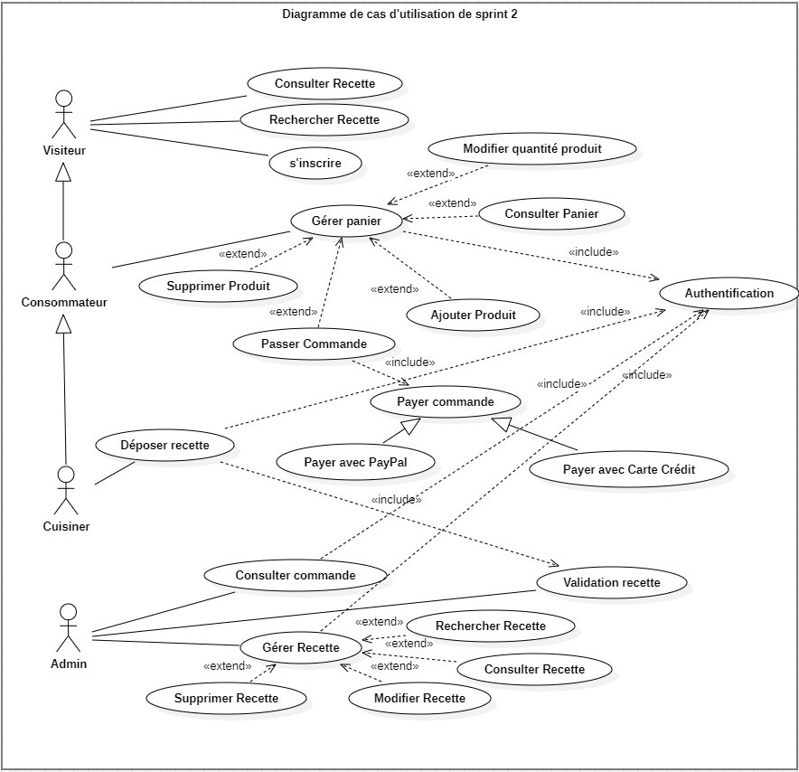

Figure 34 : Diagramme de cas d'utilisation globale du sprint 2

### 1.3.2 Raffinement de cas d’utilisation « Gérer les recettes »

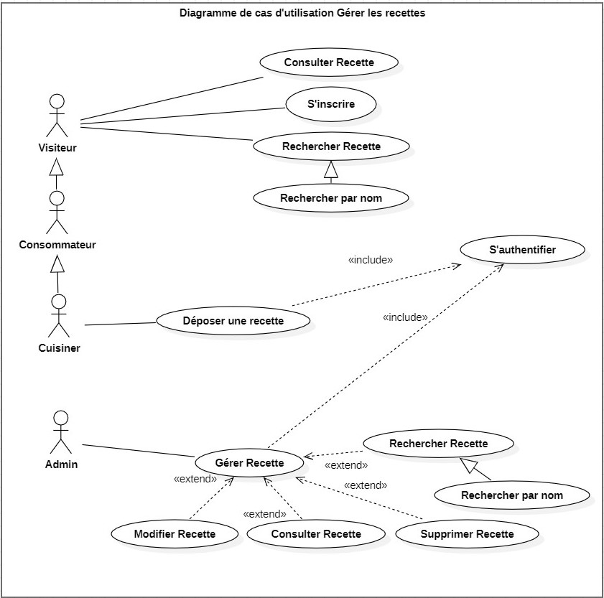

Figure 35 : Diagramme de cas d'utilisation « Gérer les recettes »

#### 1.3.2.1 Description textuelle de cas d’utilisation « Consulter une recette »

Tableau 12 : Description textuelle du cas d’utilisation « Consulter une recette »

|  |
| --- |
| **Cas d’utilisation :** Consulter une recette |
| **Acteur initiateur :** Consommateur, Cuisiner, Administrateur |
| **But du cas :** Afficher les détails d’une recette |
| **Précondition :** L’utilisateur doit être authentifié,une recette existe déjà dans la base |
| **Description du scénario :**  *Scenario principale (succès) :*  1 L’utilisateur demande à afficher tous les recettes   1. Le système affiche la liste des recettes 2. L’utilisateur choisit une recette à consulter 3. Le système affiche les détails de recette   *Scenario alternative (échec) :*  2.1. Il n’y a aucune recette enregistrée dans la base et le système affiche une liste vide.  Le système reprend au point (4) du scénario nominal |

#### Description textuelle de cas d’utilisation « Modifier une recette »

Tableau 13 : Description textuelle du cas d’utilisation « Modifier une recette »

|  |
| --- |
| **Cas d’utilisation :** Modifier une recette |
| **Acteur initiateur :** Administrateur |
| **But du cas :** Changer une recette existante |
| **Précondition :** L’Administrateur doit être authentifié, la recette existe déjà dans la base |
| **Description du scénario :**  *Scenario principale (succès) :*   1. L’administrateur demande à afficher toutes les recettes 2. Le système affiche la liste 3. L’administrateur choisit une recette à modifier 4. Le système affiche le formulaire de modification d’une recette 5. L’administrateur modifie les données qu’il veut puis valide 6. Le système vérifie les informations puis sauvegarde la recette dans la base   *Scenario alternative (échec) :*  5.1. L’administrateur introduit un type d’information est n’est pas rempli et le système lui affiche un message d’erreur informatif pour qu’il puisse le remplir et importer encore l’image de recette.  Le système reprend au point (6) du scénario nominal |

#### Description textuelle de cas d’utilisation « Supprimer une recette »

Tableau 14 : Description textuelle du cas d’utilisation « Supprimer une recette »

|  |
| --- |
| **Cas d’utilisation :** Supprimer une recette |
| **Acteur initiateur :** Administrateur |
| **But du cas :** Effacer une recette |
| **Précondition :** L’administrateur doit être authentifié, la recette existe déjà dans la base |
| **Description du scénario :**  *Scenario principale (succès) :*   1. L’administrateur demande à afficher toutes les recettes 2. Le système affiche la liste 3. L’administrateur choisit une recette à supprimer 4. Le système demande une confirmation pour supprimer 5. L’administrateur confirme la suppression 6. Le système vérifie les informations puis efface la recette de la base   *Scenario alternative (échec) :*  5.1. L’administrateur annule la suppression et le système réaffiche la liste inchangée  Le système reprend au point (6) du scénario nominal |

#### Description textuelle de cas d’utilisation « Déposer une recette »

Tableau 15 : Description textuelle du cas d’utilisation « Déposer une recette »

|  |
| --- |
| **Cas d’utilisation :** Déposer une recette |
| **Acteur initiateur :** Cuisiner |
| **But du cas :** Déposer une recette |
| **Précondition :** L’utilisateur doit être authentifié **,** la recette n’existe pas dans la base |
| **Description du scénario :**  *Scenario principale (succès) :*   1. L’utilisateur demande à afficher tous les recettes 2. Le système affiche le formulaire d’ajout pour une recette 3. L’utilisateur remplit le formulaire et valide 4. Le système vérifie les informations saisies puis sauvegarde la nouvelle recette dans la base   *Scenario alternative (échec) :*   * 1. L’utilisateur est ne remplit pas tous champs et aussi n’a pas importer une photo de recette et le système réaffiche un message de remplir tous les champs et importer aussi l’image de recette.   Le système reprend au point (4) du scénario nominal |

#### Raffinement de cas d’utilisation « Validation d’une recette »

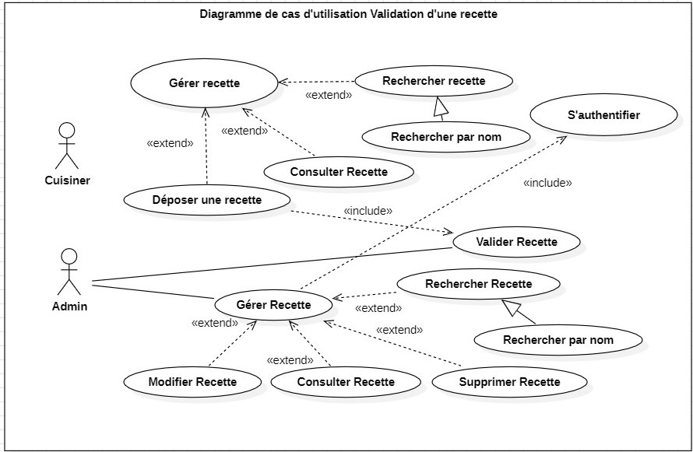

Figure 36 : Diagramme de cas d'utilisation « Validation d’une recette »

#### 1.3.3.1 Description textuelle de cas d’utilisation « Validation d’une recette »

Tableau 16 : Description textuelle du cas d’utilisation « Validation d’une recette »

|  |
| --- |
| **Cas d’utilisation :** Validation d’une recette |
| **Acteur initiateur :** Administrateur |
| **But du cas :** Valider une recette |
| **Précondition :** L’administrateur doit être authentifié,la recette existe dans la base |
| **Description du scénario :**  *Scenario principale (succès) :*   1. L’administrateur clique sur la notification pour afficher toutes les recettes déjà déposées par chaque cuisinier. 2. Le système affiche la liste des recettes 3. L’administrateur choisit les recettes à confirmer 4. Le Cuisinier reçoit une notification par l’admin pour l’informer que la recette est déposée 5. Le système vérifie les informations saisies puis sauvegarde la nouvelle recette dans la base   *Scenario alternative (échec) :*   * 1. L’administrateur introduit un type d’information incorrect ou un ou plusieurs champs non remplit, alors l’administrateur ne confirme pas la recette.   Le système reprend au point (5) du scénario nominal |

### Raffinement de cas d’utilisation « Gérer un panier »

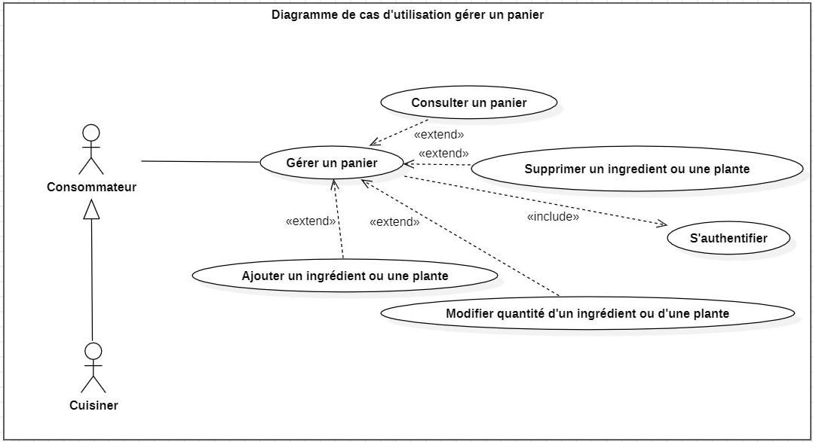

Figure 37 : Diagramme de cas d'utilisation « Gérer un panier »

#### 1.3.4.1 Description textuelle de cas d’utilisation « Consulter un panier »

Tableau 17 : Description textuelle du cas d’utilisation « Consulter un panier »

|  |
| --- |
| **Cas d’utilisation :** Consulter un panier |
| **Acteur initiateur :** Consommateur, Cuisiner |
| **But du cas :** Afficher les détails d’un panier |
| **Précondition :** L’utilisateur doit être authentifié, les produits existe déjà dans le panier |
| **Description du scénario :**  *Scenario principale (succès) :*   1. L’utilisateur demande à afficher tous les produits(ingrédient/plante) que déjà ajoutée 2. Le système affiche la liste des Produits(ingrédient/plante) dans le panier   *Scenario alternative (échec) :*   * 1. Il n’y a aucun Produits enregistré dans le panier et le système affiche une liste vide.   Le système reprend au point (2) du scénario nominal |

#### Description textuelle de cas d’utilisation « Ajouter un ingrédient ou une plante dans le panier »

Tableau 18 : Description textuelle du cas d’utilisation « Ajouter un ingrédient ou une plante dans le panier »

|  |
| --- |
| **Cas d’utilisation :** Créer un ingrédient ou une plante |
| **Acteur initiateur :** Consommateur, Cuisiner |
| **But du cas :** Ajouter un Produit (ingrédient ou plante) au Panier |
| **Précondition :** L’utilisateur doit être authentifié,les produits n’existent pas dans le panier |
| **Description du scénario :**  *Scenario principale (succès) :*  1 L’utilisateur demande la liste des Produits (ingrédients ou plantes)  2 Le système affiche la liste des ingrédients ou des plantes à ajouter un produit au panier. |
| 3 L’utilisateur ajoute L’un des produits (Ingrédients ou plantes) au panier  4 Le système vérifie le produit ajouté et la quantité de produit modifiée puis sauvegarde le produit dans le panier  *Scenario alternative (échec) :*   * 1. Le produit existe déjà dans le panier, le système est n’a pas afficher encore l’ajout de méme produit alors si le rester ou le supprimer ou le modifier la quantité de produit.   Le système reprend au point (4) du scénario nominal |

#### Description textuelle de cas d’utilisation « Modifier la quantité d’un ingrédient ou d’une plante dans le panier »

Tableau 19 : Description textuelle du cas d’utilisation « Modifier la quantité d’un ingrédient ou d’une plante dans le panier »

|  |
| --- |
| **Cas d’utilisation :** Modifier la quantité d’un ingrédient ou d’une plante dans le panier |
| **Acteur initiateur :** Utilisateur |
| **But du cas :** Changer quantité d’un produit (ingrédient ou plante) existant |
| **Précondition :** L’utilisateur doit être authentifié, le produit existe déjà dans le panier |
| **Description du scénario :**  *Scenario principale (succès) :*   1. L’utilisateur demande à afficher tous les Produits qui sont dans le panier 2. Le système affiche la liste des produits au panier 3. L’utilisateur choisit une quantité de produit à modifier qu’il veut puis valide 4. Le système vérifie les informations puis sauvegarde la quantité de produit dans le panier avec la modification de total de prix   *Scenario alternative (échec) :*   * 1. L’utilisateur introduit un type d’information incorrect sur la quantité de produit et le système lui affiche un message d’erreur informatif pour qu’il puisse corriger   Le système reprend au point (4) du scénario nominal |

#### 1.3.4.5 Description textuelle de cas d’utilisation « Supprimer un ingrédient ou une plante dans le panier »

Tableau 20 : Supprimer un ingrédient ou une plante dans le panier

|  |
| --- |
| **Cas d’utilisation :** Supprimer un ingrédient ou une plante dans le panier |
| **Acteur initiateur :** Utilisateur |
| **But du cas :** Effacer un produit (ingrédient ou plante) |
| **Précondition :** L’utilisateur doit être authentifié, le produit existe déjà dans le panier |
| **Description du scénario :**  *Scenario principale (succès) :*   1. L’utilisateur demande à afficher tous les produits au panier que j’ai déjà ajouter 2. Le système affiche la liste des produits 3. L’utilisateur choisit un produit à supprimer 4. Le système demande une confirmation pour supprimer 5. L’utilisateur confirme la suppression 6. Le système vérifie les informations puis efface le produit dans le panier   *Scenario alternative (échec) :*  5.1. L’utilisateur annule la suppression et le système réaffiche la liste inchangée  Le système reprend au point (6) du scénario nominal |

### Raffinement de cas d’utilisation « Passer une commande »

Figure 38 : Diagramme de cas d'utilisation « Passer une commande »

#### 1.3.5.1 Description textuelle de cas d’utilisation « Passer une commande »

Tableau 21 : Description textuelle du cas d’utilisation « Passer une commande »

|  |
| --- |
| **Cas d’utilisation :** Ajout paiement |
| **Acteur initiateur :** Utilisateur |
| **But du cas :** Remplir le formulaire de passation commande |
| **Précondition :** L’utilisateur doit être authentifié, les détails de paiement n’existent pas dans la base |
| **Description du scénario :**  *Scenario principale (succès) :*   1. L’utilisateur demande à remplir le formulaire de paiement 2. Le système affiche le formulaire de paiement 3. L’utilisateur remplit le formulaire et valide 4. Le système vérifie les informations saisies puis sauvegarde les détails de paiement dans la base   *Scenario alternative (échec) :*  3.1. L’utilisateur ne remplit pas tous les champs du formulaire et le système affiche un message d’erreur informatif pour qu’il puisse les remplir tous.  Le système reprend au point (4) du scénario nominal |

#### Description textuelle de cas d’utilisation « Payer commande »

Tableau 22 : Description textuelle du cas d’utilisation « Payer commande »

|  |
| --- |
| **Cas d’utilisation :** Payer une commande |
| **Acteur initiateur :** Consommateur, Cuisiner |
| **But du cas :** Payer commande avec PayPal ou Carte Crédit |
| **Précondition :** L’utilisateur doit être authentifié, ID transaction n’existe pas dans la base |
| **Description du scénario :**  *Scenario principale (succès) :*   1. L’utilisateur demande à payer avec PayPal ou Carte Crédit. 2. Le système affiche le formulaire PayPal ou Carte Crédit. 3. L’utilisateur remplit le formulaire et valide. 4. Le système vérifie les informations saisies, affiche l'ID de la transaction, puis le sauvegarde dans la base.   *Scenario alternative (échec) :*  3.1. L’utilisateur introduit un type d’information incorrect sur le remplissage de formulaire et le système lui affiche un message d’erreur informatif pour qu’il puisse corriger.  Le système reprend au point (4) du scénario nominal |

## Conception

### Diagrammes de séquences :

Dans cette phase on présente les diagrammes de séquences relatifs aux fonctionnalités du module gestion des recettes et de panier.

* 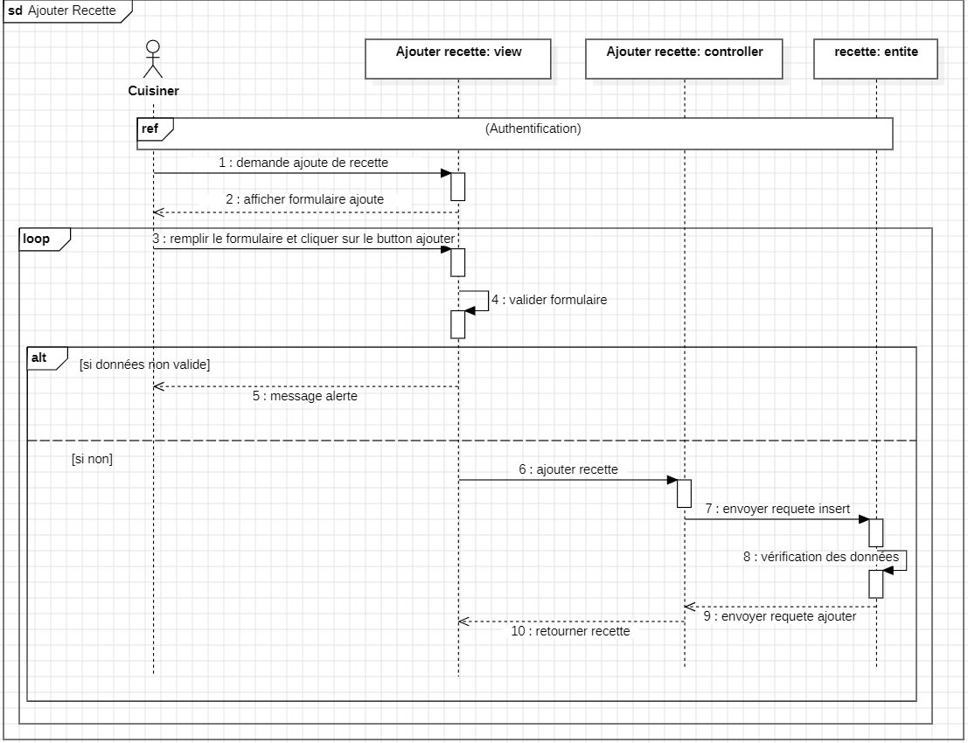**Diagramme de séquence de fonctionnalité « ajouter une recette »**

Figure 39 : Diagramme de séquence « ajouter une recette »

* **Diagramme de séquence de fonctionnalité « validation d’une recette »**

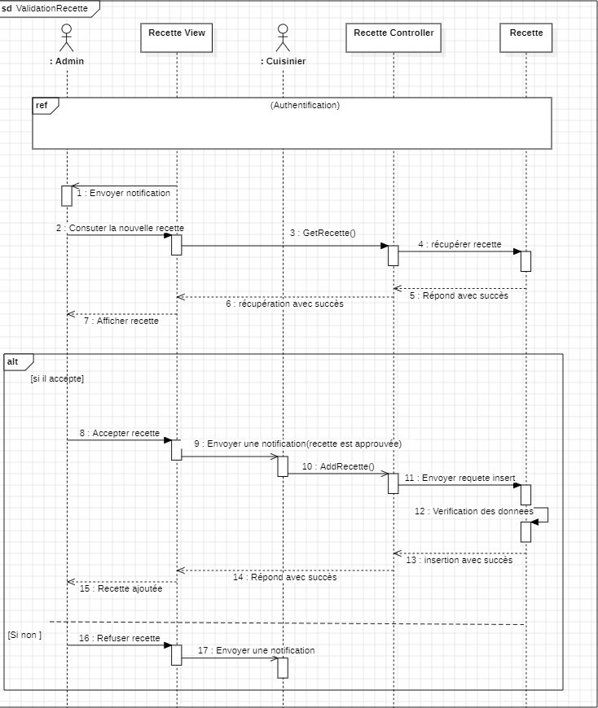

Figure 40 : Diagramme de séquence « Validation d’une recette »

* **Diagramme de séquence de fonctionnalité « Passer une commande »**

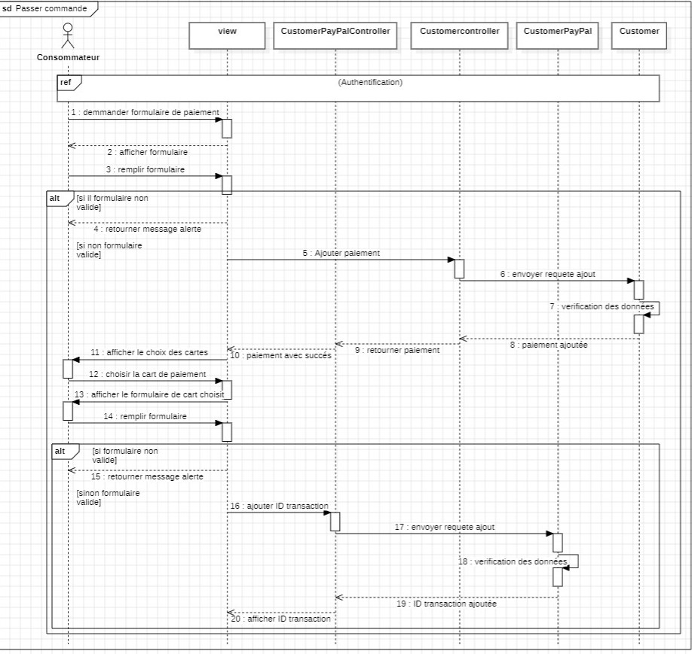

Figure 41 : Diagramme de séquence « Passer une commande »

### 1.4.2 Diagrammes de classe de sprint 2

Dans la figure qui suit, nous présentons le diagramme de classe du sprint 2 de release 1.

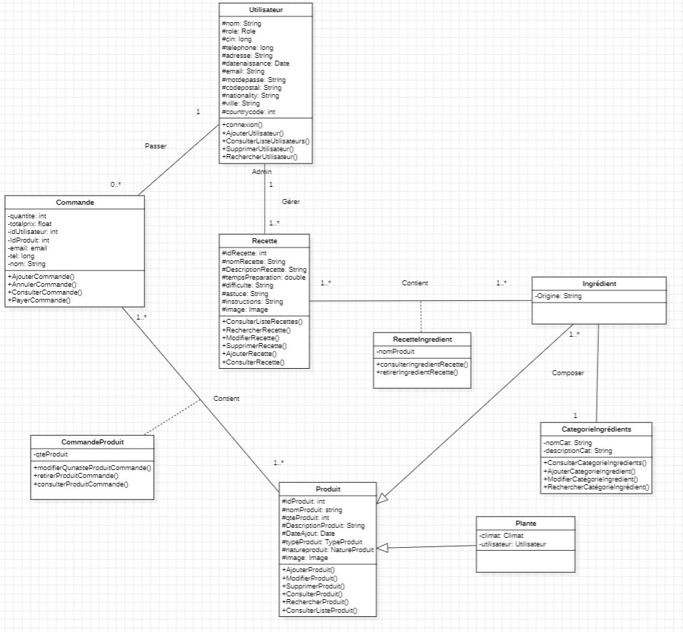

Figure 42 : Diagramme de classe sprint 2

## 1.5 Réalisation du sprint 2

Afin d’illustrer la mise en œuvre du deuxième sprint, nous décrirons dans cette partie les interfaces graphiques des principales fonctionnalités proposées.

* **Interface liste des recettes**

Cette interface représente la liste des recettes consultée par l’administrateur. Chaque ingrédient possède une icône « modifier », une icône « supprimer ».

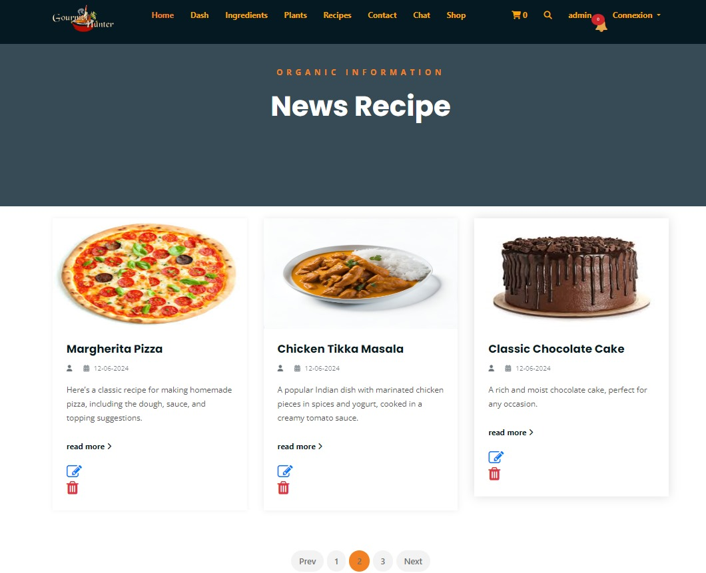

Figure 43 : Interface liste des recettes

* **Interface ajouter une recette**

Cette interface permet d’ajouter une nouvelle recette. Elle contient des champs à remplir, tous les champs sont obligatoires. Le cuisinier doit remplir les champs du formulaire et cliquer sur le bouton « Ajouter » pour ajouter sa propre nouvelle recette.

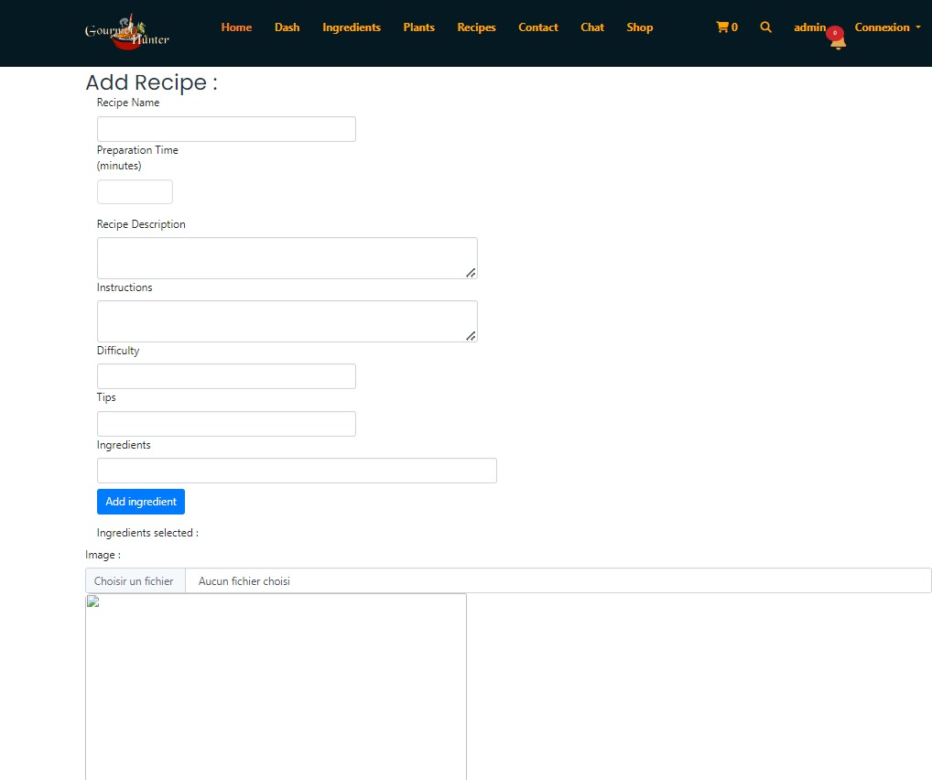

Figure 44 : Interface ajouter une recette

* **Interface modifier une recette**

Cette interface permet de modifier une recette. Elle contient des champs à remplir, tous les champs sont obligatoires. L’administrateur doit remplir les champs du formulaire et cliquer sur le bouton « Modifier » pour modifier recette.

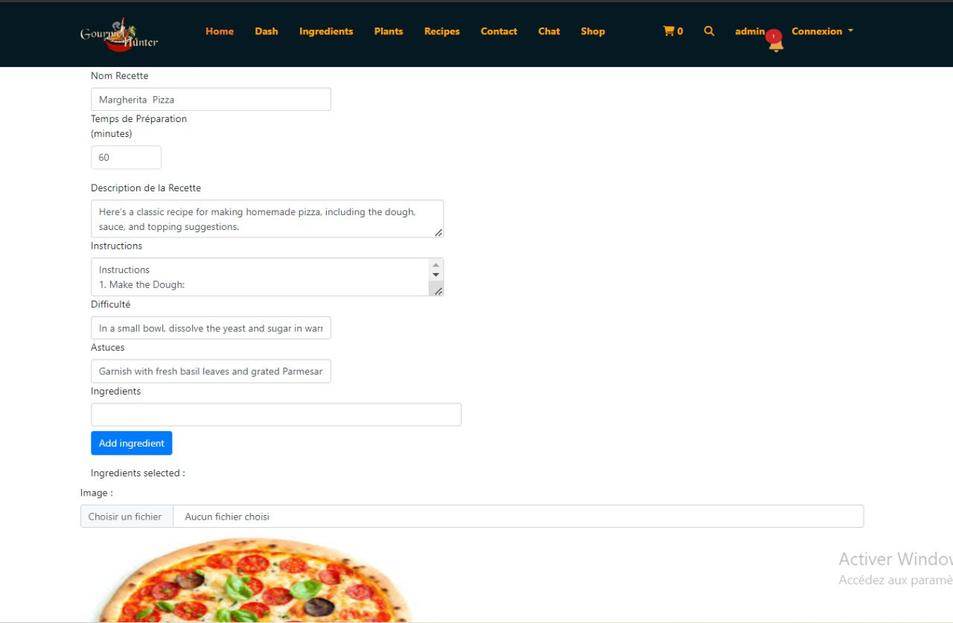

Figure 45 : Interface modifier une recette

* **Interface supprimer une recette**

Cette interface permet de supprimer une recette. Elle contient. L’administrateur cliquer sur le bouton « Supprimer » pour supprimer recette.

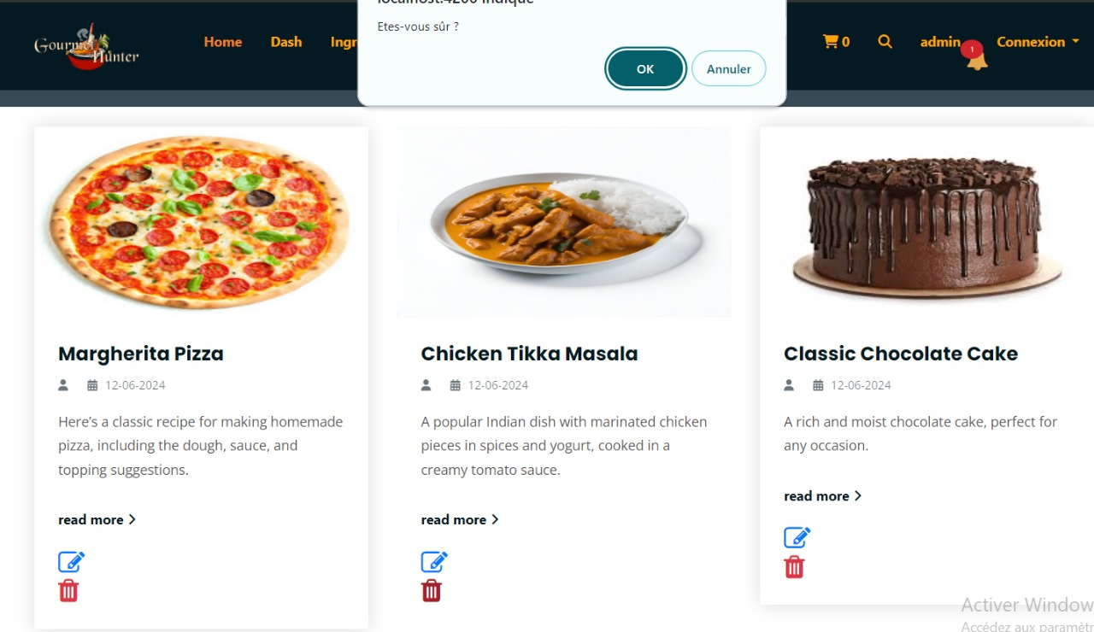

Figure 46 : Interface supprimer une recette

* **Interface rechercher une recette**

Cette interface permet de rechercher une recette. Elle contient un champ à remplir que L’administrateur doit saisie un nom de recette pour afficher les données de recette choisie.

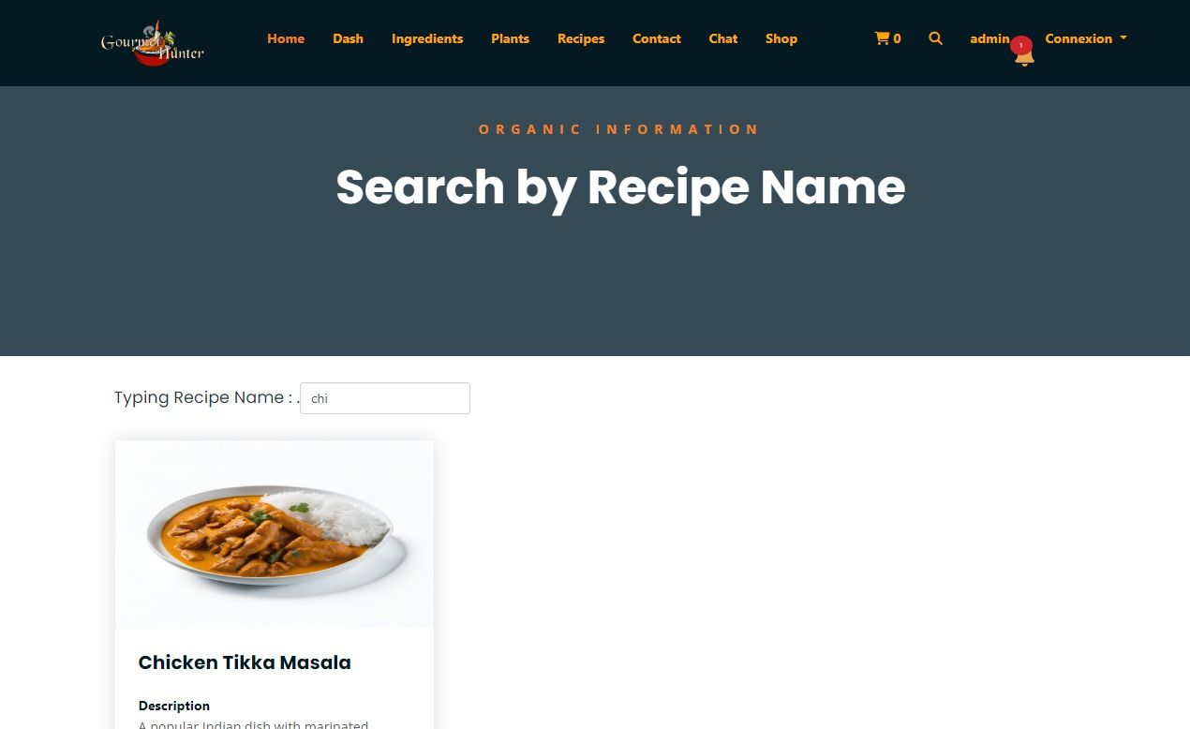

Figure 47 : Interface rechercher une recette

* **Interface consulter détails recette**

Cette interface représente la partie consultation des détails d’une recette. L’administrateur, consommateur, cuisiner, visiteur doit choisir une recette qu’il veut voir leur détail et cliquer sur l’icône « read more ». La clique sur ce bouton permet d’afficher une autre interface de charger des données d’une recette.

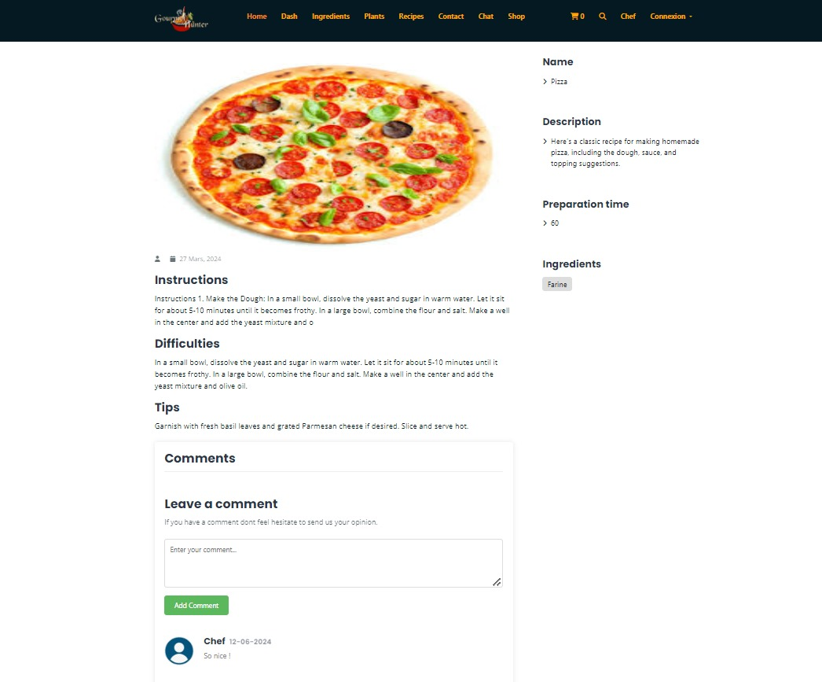

Figure 48 : Interface consulter détails recette

* **Interface de validation d’une recette**

Cette interface permet de valider une nouvelle recette déposer par le cuisiner. Elle contient deux buttons « Approved » ou « Rejected ». L’administrateur doit cliquer sur le bouton « Approved » pour accepter sa propre nouvelle recette au cuisiner et aussi lui reçu une notification de confirmation.

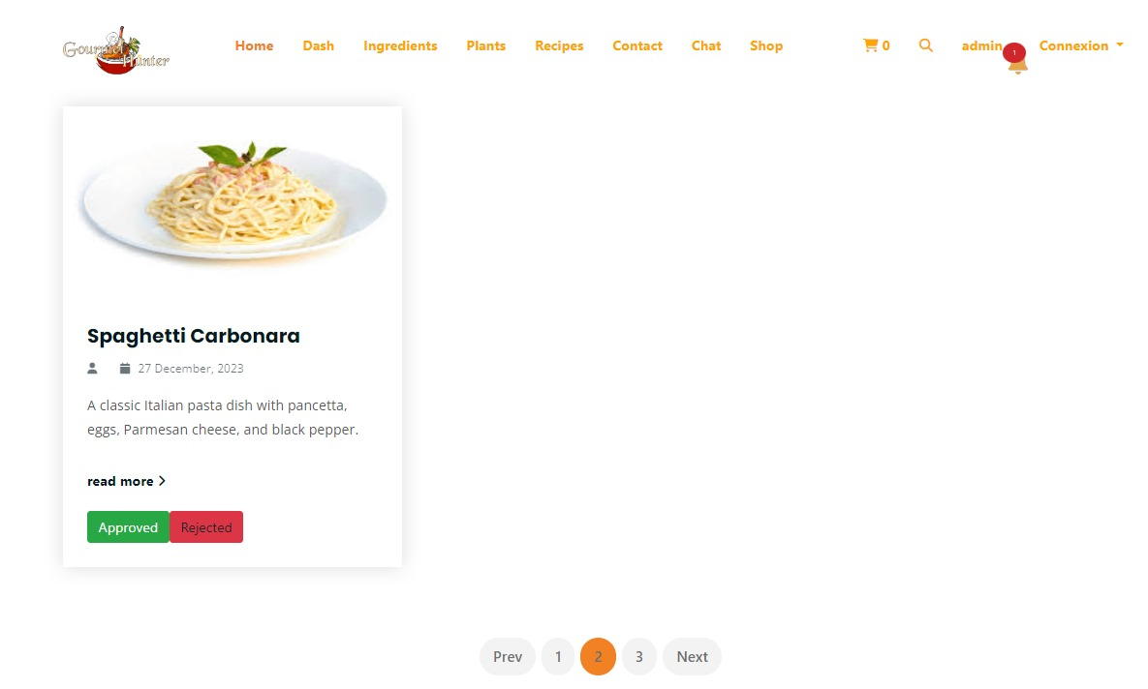

Figure 49 : Interface de validation d’une recette

* **Interface de choisir un produit dans la boutique**

Cette interface permet de choisir un ingrédient ou une plante dans la boutique. Elle contient un button de naviguer entre les produits. Le consommateur ou le cuisiner doit cliquer sur le bouton « Add to Cart » pour ajouter un ingrédient ou une plante dans le panier.

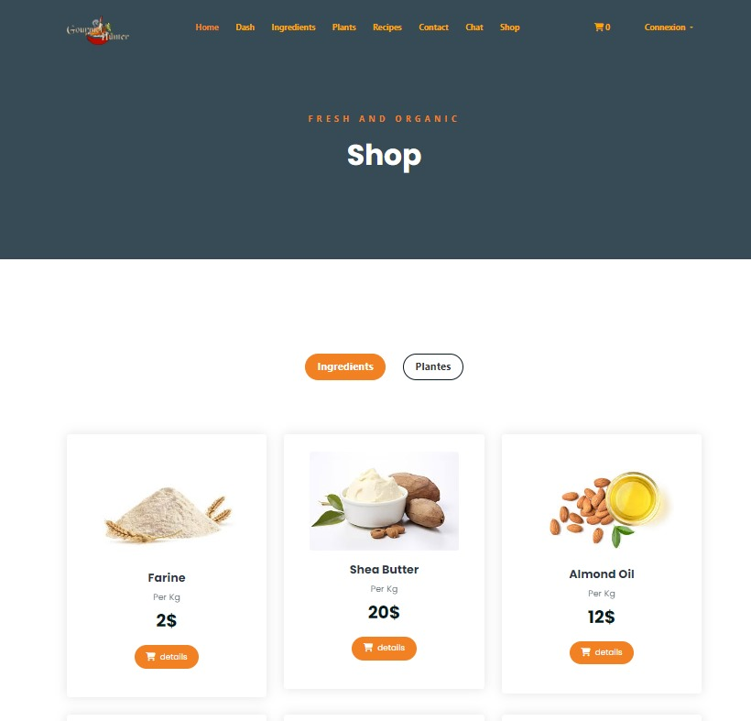

Figure 50 : Interface Shop

* **Interface d’ajouter un ingrédient au panier**

Cette interface permet d’ajouter un ingrédient au panier. Elle contient un button pour choisir la quantité. Le consommateur ou le cuisiner doit cliquer sur le bouton « Add to Cart » après la modification de quantité et automatiquement lui ajouter l’ingrédient dans le panier.

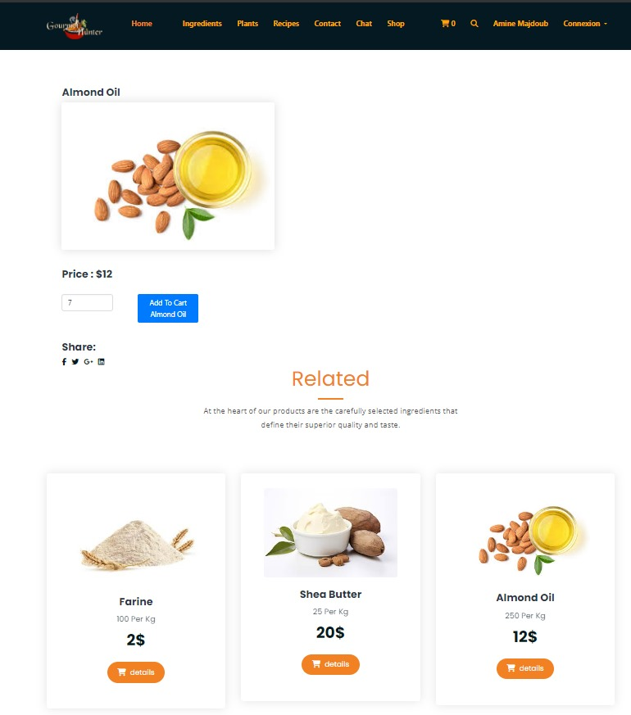

Figure 51 : Interface d’ajouter un ingrédient au panier

* **Interface de panier**

Cette interface permet de modifier la quantité un ingrédient ou une plante au panier aussi supprimer le produit. Elle contient un button pour modifier la quantité et enregistrer. Le consommateur ou le cuisiner doit cliquer sur le bouton « Submit » après la modification de quantité si il’ya des modifications.

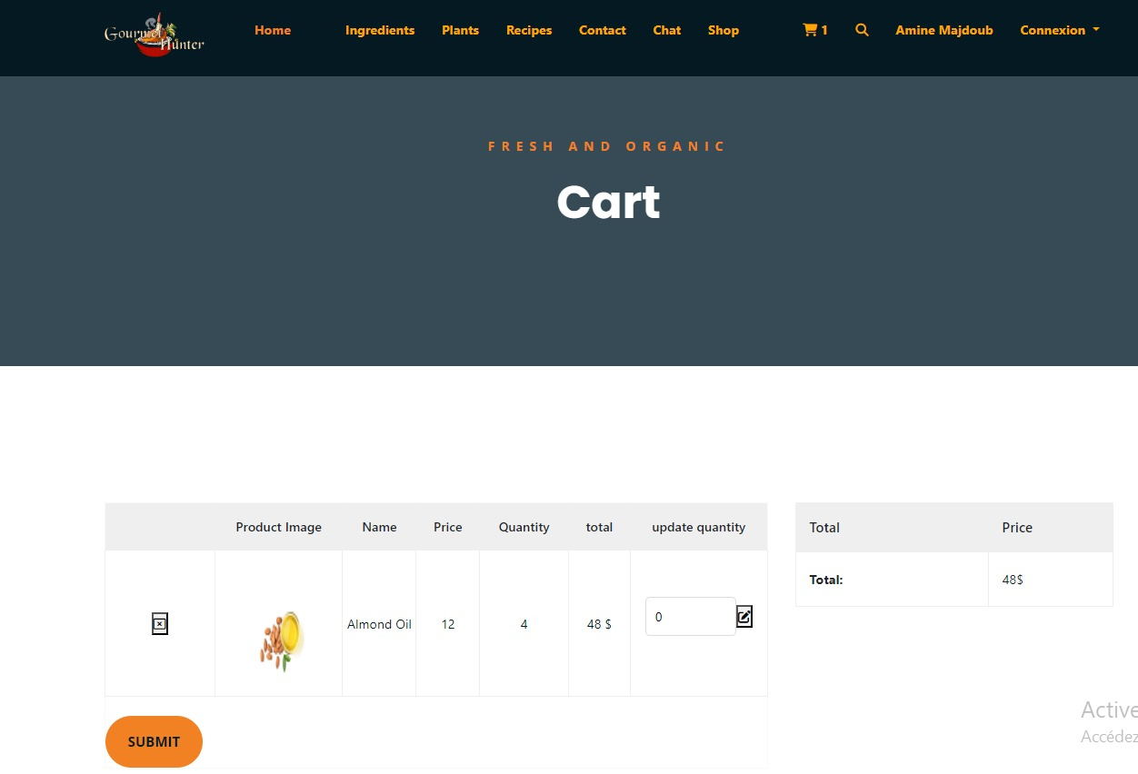

Figure 52 : Interface de panier

* **Interface de passer une commande**

Cette interface permet de passer une commande après l’ajout des produits au panier et le valider. Elle contient un button pour modifier la quantité et enregistrer. Alors il affiche un formulaire, tous les champs sont obligatoires. Le consommateur ou le cuisiner doit remplir les champs du formulaire et cliquer sur le bouton « Submit » pour passer la commande.

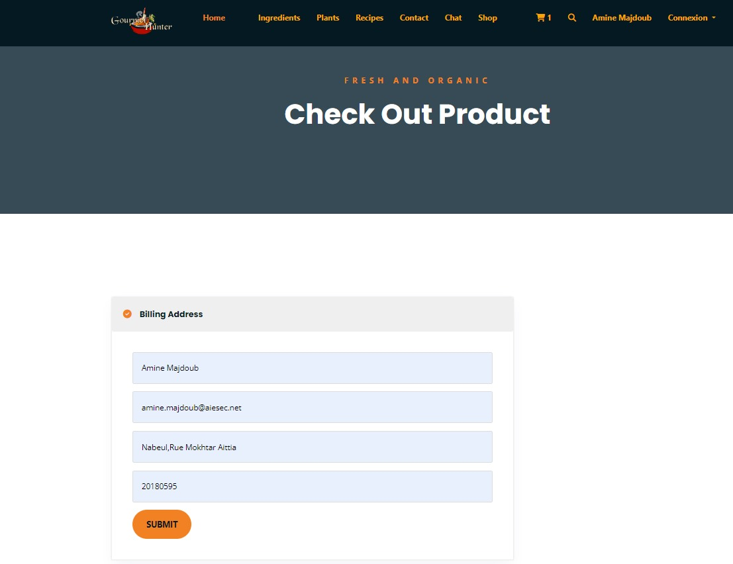

Figure 53 : Interface de passer une commande

* **Interface de payer commande**

Cette interface permet de payer une commande après la passation de commande. Elle contient le prix le commande, un button de payer par PayPal, aussi un autre button de payer avec Carte Crédit et aussi button de retour nommé par « Cancel ». Le consommateur ou le cuisiner doit choisir de payer avec PayPal et cliquer sur le bouton « PayPal » pour payer la commande.

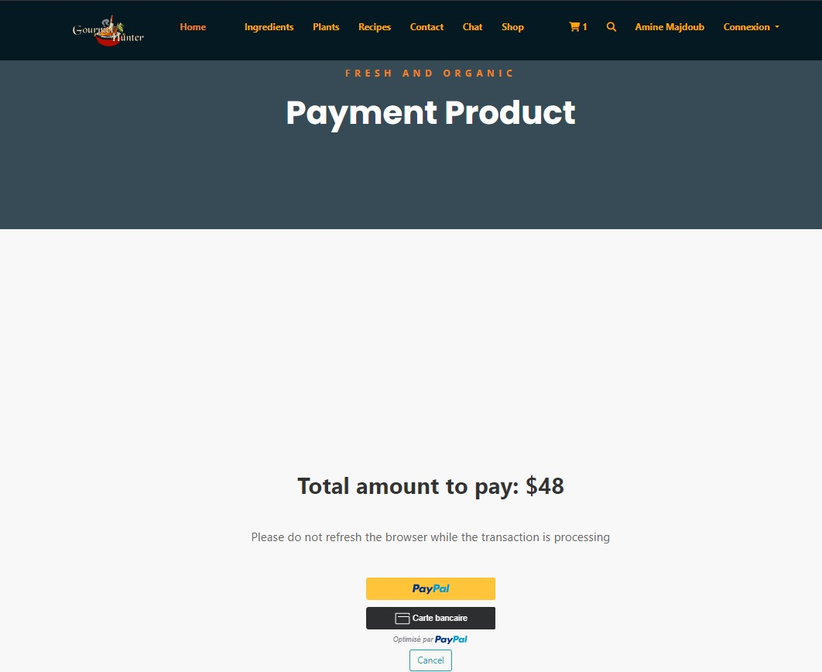

Figure 54 : Interface de payer commande

Après de choisie le payement avec PayPal, il affiche un formulaire, tous les champs sont obligatoires. Le consommateur ou le cuisiner doit remplir les champs du formulaire et cliquer sur le bouton « Terminer » pour payer la commande.

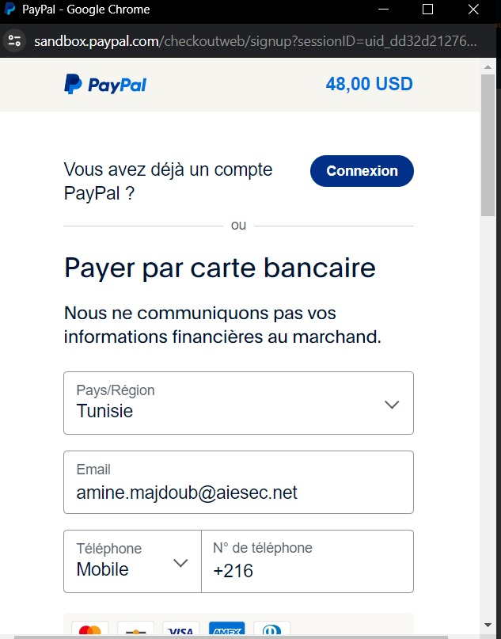

Figure 55 : Interface de PayPal

* **Interface de reçu ID de transaction**

Cette interface permet de reçu ID de transaction après le payement de commande avec PayPal. Elle contient l’affichage de ID de transaction. Le consommateur ou le cuisiner doit reçu ID de transaction après la validation de remplissage de formulaire avec PayPal.

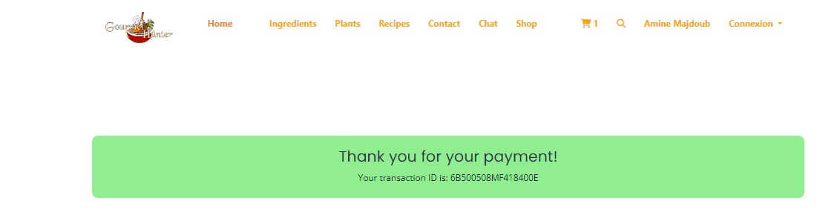

Figure 56 : Interface de ID transaction

Afin d’illustrer la partie de réalisation du deuxième sprint, nous démontrerons dans cette partie un exemple de l'un des tests avec Postman pour les interfaces graphiques des principales fonctionnalités proposées par ce sprint, notamment consulter les détails d’une recette.

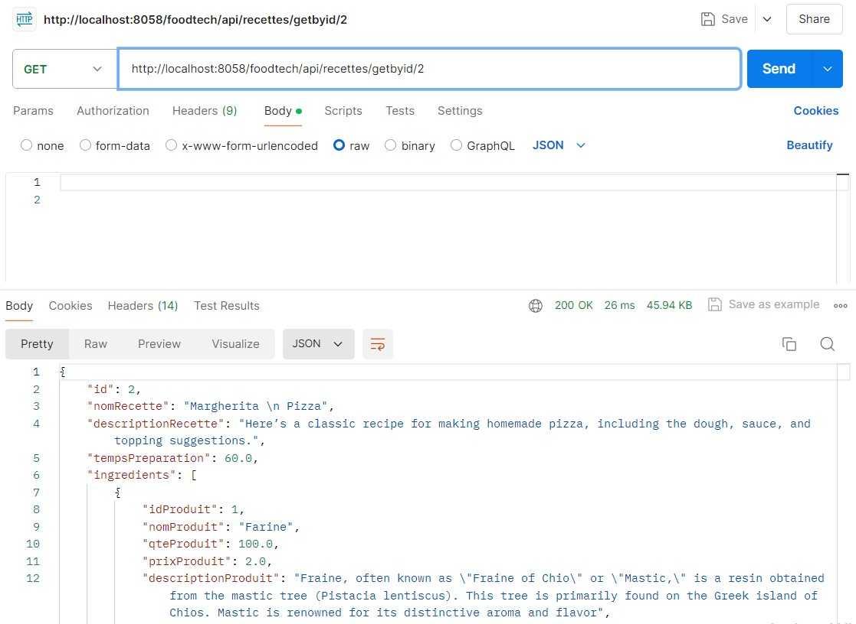

Figure 57 : Interface de test getbyid recettes

# Chapitre 5 : Sprint 3

# Gestion des Utilisateurs et des statistiques et gestion des commentaires

# Introduction

Après avoir entamé le deuxième release de notre projet, nous pouvons maintenant nous lancer dans les travaux nécessaires pour produire le troisième release. Tout au long de chapitre nous aurons un sprint ayant la même vélocité que le précédent.

## Le troisième sprint : Gestion des utilisateurs et des statistiques et gestion des commentaires

## Backlog du sprint 3

Nous avons devisé le travail à réaliser durant le sprint 3 en 2 micro-services :

* Micro-service 1 :
* Dashboard de statistiques
* Gestion des commentaires
* Communication avec un Chatbot
* Micro-service 2 :
* Gestion des utilisateurs

Après avoir identifié les diverses fonctionnalités nécessaires pour notre plateforme, ce chapitre se concentre sur la mise en œuvre des sprints Backlog, ainsi que sur l'analyse, la conception et la réalisation du troisième sprint.

Tableau 23 : Backlog du sprint 3

|  |  |  |  |
| --- | --- | --- | --- |
| **ID** | **User story** | **Tâche** | **Estimation** |
| 2 | En tant qu’un administrateur je veux consulter les utilisateurs de plateforme. | * Définir l'entité User avec les attributs appropriés. * Création de l’entité Rôle reliée par l’entité User. * Créer le Repository UserRepository * Implémenter la fonction de consultation dans le Service UserService * Implémenter API de consultation dans le UserRestController * Sécuriser api de consultation des utilisateurs. * Effectuer des tests unitaires avec et aussi tester avec Postman. * Préparer et Développer cette Interface. * Tester le développement de cette partie. | 2j |
| 4 | En tant qu’un administrateur, je veux rechercher les utilisateurs de plateforme. | * Implémenter la fonction de recherche dans le Service UserService * Implémenter API de recherche dans le UserRestController * Sécuriser api de recherche des utilisateurs. * Effectuer des tests avec Postman. * Préparer et Développer cette Interface de recherche par nom. * Tester le développement de cette partie. | 1j |
| 3 | En tant qu’un administrateur je veux supprimer les utilisateurs de plateforme. | * Implémenter la fonction de suppression dans le Service UserService * Implémenter API de suppression dans le UserRestController * Sécuriser api de suppression des utilisateurs. * Effectuer des tests avec Postman. * Préparer et Développer cette Interface de suppression. * Tester le développement de cette partie. | 2j |
| 12 | En tant qu’un administrateur je peux supprimer les commentaires d’une recette. | − Implémenter les fonctionnalités de cette partie supprimer les commentaires d’une recette.  − Sécuriser api de supprimer les commentaires d’une recette.  − Tester les fonctionnalités avec Postman.  − Préparer et développer les interfaces de supprimer les commentaires d’une recette.  − Tester le fonctionnement de cette partie. | 2j |
| 26 | En tant qu’un utilisateur je veux consulter les commentaires de recette. | − Implémenter les fonctionnalités de cette partie consulter les commentaires d’une recette.  − Sécuriser api de consulter les commentaires d’une recette.  − Tester les fonctionnalités avec Postman.  − Préparer et développer les interfaces de  consulter les commentaires d’une recette.  − Tester le fonctionnement de cette partie | 1j |
| 27 | En tant qu’un utilisateur je veux ajouter les commentaires de recette. | − Implémenter les fonctionnalités de cette partie ajouter les commentaires d’une recette.  − Sécuriser api d’ajouter les commentaires d’une recette.  − Tester les fonctionnalités avec Postman.  − Préparer et développer les interfaces d’ajouter les commentaires d’une recette.  − Tester le fonctionnement de cette partie | 2j |
| 13 | En tant qu’administrateur, je veux consulter la liste des messages de contact. | − Implémenter les fonctionnalités de cette partie consulter les messages de contact.  − Sécuriser api de consulter les messages de contact.  − Tester la partie backend avec Postman.  − Préparer et développer les interfaces de  cette partie.  − Tester le fonctionnement de cette partie | 1j |
| 25 | En tant qu'utilisateur, je veux avoir la possibilité d'envoyer un message à l'administrateur. | - Définir l'entité Contact avec les attributs appropriés.   * Créer un repository ContactRepository pour les opérations CRUD. * Créer un service pour enregistrer un nouveau message. * Créer le Controller Contact * Sécuriser api de contact. * Effectuer des tests avec Postman. * Créer le Modèle, Service et le Composant Contact * Créer un formulaire permettant à l'utilisateur d'envoyer un message à l'administrateur. * Ajouter un bouton dans le navbar pour accéder au formulaire de contact. | 2j |
| 24 | En tant qu'utilisateur, je veux pouvoir communiquer avec un chatbot, en utilisant une interface conviviale. | - Mettre en œuvre la communication avec l'API  Gemini.   * Créer des endpoints pour recevoir les messages du frontend et communiquer avec l'API Gemini. * Mettre en place un service Angular pour communiquer avec le backend et l'API Gemini. * Créer une interface utilisateur conviviale pour permettre à l'utilisateur de communiquer avec le chatbot. * Intégrer le service Angular avec l'interface utilisateur pour assurer la communication avec le backend et l'API Gemini. * Ajouter un bouton dans le navbar pour accéder au chatbot. * Tester le fonctionnement de cette partie. | 14j |
| 23  14 | En tant qu'utilisateur, je veux pouvoir consulter mon profile  En tant qu’administrateur, je veux pouvoir consulter une Dashboard statistique. | Implémenter les fonctionnalités de cette partie consulter profile.  − Sécuriser api de consulter profile  − Tester les fonctionnalités avec Postman.  − Préparer l’interface utilisateur de consultation de profile.  − Réunir les exigences et les besoins des parties prenantes concernant les statistiques à afficher.  − Collecter et nettoyer les données des ingrédients, les plantes, les recettes, les utilisateurs, les commandes et les commentaires.  − Créer des visualisations pour les statistiques des ingrédients , les plantes, les recettes, les utilisateurs , les commandes et les commentaires .  − Ajouter des filtres interactifs pour affiner les données.  − Configurer l’intégration de Power BI avec la plateforme. | 1j  10j |

## 1.2 Objectif de sprint

Notre objectif à la fin de ce sprint est d’être capable de gérer les utilisateurs, leurs commentaires, leurs messages, aussi l’intégration de chatbot et enfin consulter une Dashboard de statistique.

## 1.3 Analyse

La spécification fonctionnelle dans notre sprint 3 se traduit par le diagramme de cas d’utilisation global d’UML.

### Diagramme de cas d’utilisation du sprint 3

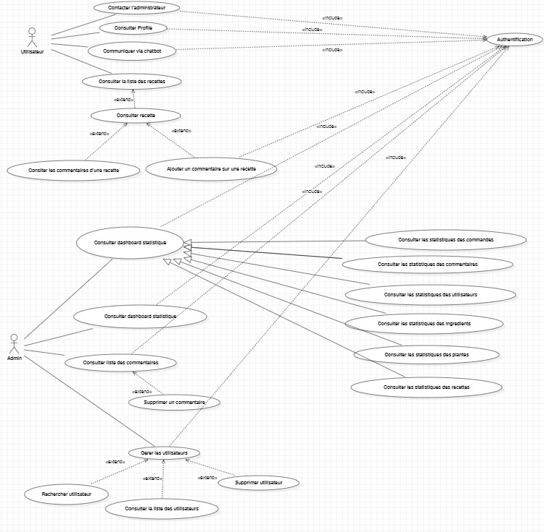

Figure 58 : Diagramme de cas d'utilisation globale du sprint 3

### 1.3.2 Diagramme de cas d’utilisation de gestion des utilisateurs

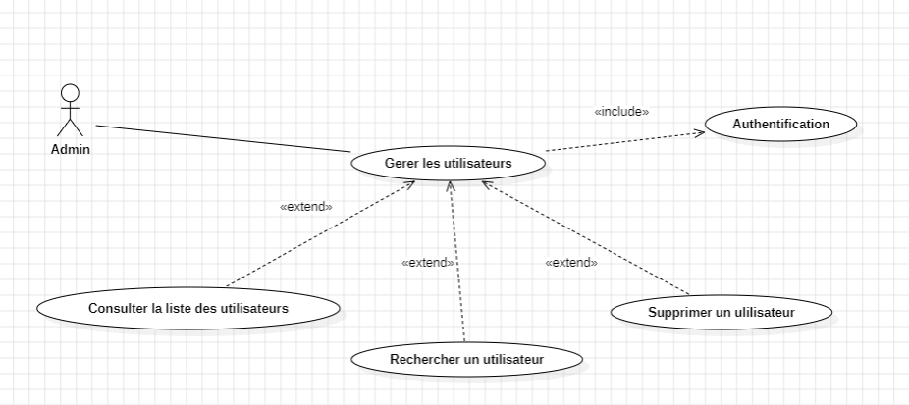

Figure 59 : Diagramme de cas d'utilisation de gestion des utilisateurs

#### 1.3.2.1 Description textuelle du cas « Rechercher un utilisateur »

Tableau 24 : Description textuelle du cas d’utilisation « Rechercher un utilisateur »

|  |
| --- |
| **Cas d’utilisation : Rechercher un utilisateur** |
| **Acteur initiateur :** Adminstrateur |
| **But du cas :** Utilisateur filtré par nom |
| **Précondition :** L’administrateur doit être authentifié et la liste des utilisateurs doit être pas vide. |
| **Description du scénario :**  *Scenario principale (succès) :*   1. L’administrateur choisit « rechercher un utilisateur » 2. L’administrateur saisit un mot-clé dans le nom d’utilisateur. 3. L’administrateur clique sur le bouton « rechercher utilisateur par nom » après avoir saisi un nom 4. Le système affiche la liste des utilisateurs   *Scenario alternative (échec) :*  L’administrateur saisit un nom d’utilisateur inexistant et le système n’affiche aucun résultat. |

#### Description textuelle du cas « Supprimer une utilisateur »

Tableau 25 : Description textuelle du cas d’utilisation « Supprimer une utilisateur »

|  |
| --- |
| **Cas d’utilisation : Supprimer un utilisateur** |
| **Acteur initiateur:** Adminstrateur |
| **But du cas :** Effacer un utilisateur de la base de données |
| **Précondition :** L’administrateur doit être authentifié, l’utilisateur existe déjà dans la base |
| **Description du scénario :**  *Scenario principale (succès) :*   1. L’administrateur demande à afficher tous les utilisateurs 2. Le système affiche la liste 3. L’administrateur choisit un utilisateur à supprimer 4. Le système demande une confirmation pour supprimer 5. L’administrateur confirmer la suppression 6. Le système vérifie les informations puis efface l’utilisateur de la base   *Scenario alternative (échec) :*  5.1. L’admin annule la suppression et le système réaffiche la liste inchangée |

#### Description textuelle du cas « Consulter la liste des utilisateurs »

Tableau 26 : Description textuelle du cas d’utilisation « Consulter la liste des utilisateurs »

|  |
| --- |
| **Cas d’utilisation : Consulter la liste des utilisateurs** |
| **Acteur initiateur :** Adminstrateur |
| **But du cas :** La liste des utilisateurs |
| **Précondition :** L’administrateur doit être authentifié et la liste des utilisateurs doit être pas vide. |
| **Description du scénario :**  *Scenario principale (succès) :*   1. L’administrateur Cliquer sur Button « Users » 2. Le système affiche la liste des utilisateurs   *Scenario alternative (échec) :*  Il n’y a aucune User enregistrée dans la base et le système affiche une liste vide  Le système reprend au point (2) du scénario nominal |

### Diagramme de cas d’utilisation de gestion des Commentaires

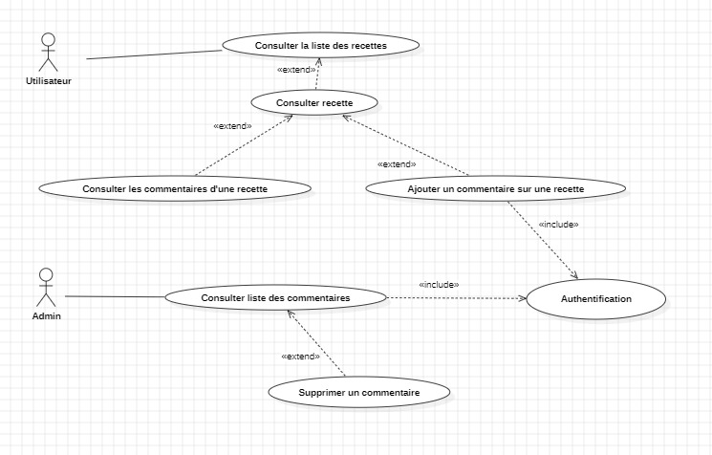

Figure 60 : Diagramme de cas d'utilisation de gestion des commentaires

#### 1.3.3.1 Description textuelle du cas « Consulter les commentaires d’une recette »

Tableau 27 : Description textuelle du cas d’utilisation « Consulter les commentaires d’une recette »

|  |
| --- |
| **Cas d’utilisation : Consulter les commentaires d’une recette** |
| **Acteur initiateur :** Utilisateur |
| **But du cas :** La liste des commentaires |
| **Précondition :** Utilisateur doit être authentifié et la liste des commentaires doit être pas vide. |
| **Description du scénario :**  *Scenario principale (succès) :*   1. Utilisateur Clique sur la liste des recettes 2. Le système affiche la liste des recettes 3. Utilisateur clique sur une recette pour voir les détails. 4. Le système affiche tous les détails d’une recette avec ces commentaires.   *Scenario alternative (échec) :*  Il n’y a aucune recette enregistrée dans la base et le système affiche une liste vide.  Le système reprend au point (4) du scénario nominal |

#### Description textuelle du cas « Ajouter un commentaire »

Tableau 28 : Description textuelle du cas d’utilisation « Ajouter un commentaire »

|  |
| --- |
| **Cas d’utilisation :** Ajouter un Commentaire/ Cuisinier |
| **Acteur initiateur :** Utilisateur |
| **But du cas :** Ajouter un Commentaire |
| **Précondition :** Utilisateur doit être authentifié, il y a aucune recette existe dans la base |
| **Description du scénario :**  *Scenario principale (succès) :*   1. Utilisateur Clique sur la liste des recettes 2. Le système affiche la liste des recettes 3. Utilisateur clique sur une recette pour voir les détails. 4. Le système affiche tous les détails d’une recette. 5. Utilisateur saisie leur commentaire et le valider. 6. Le système affiche le commentaire.   *Scenario alternative (échec) :*  3.1) Le champ commentaire n’est pas rempli, ou il y a aucune recette existe dans la base  Le système répond au point (6) du scénario nominal |

#### Description textuelle du cas « Consulter la liste des commentaires des recettes »

Tableau 29 : Description textuelle du cas d’utilisation « Consulter tous les commentaires des recettes »

|  |
| --- |
| **Cas d’utilisation : Consulter tous les commentaires des recettes** |
| **Acteur initiateur :** Administrateur |
| **But du cas :** La liste des commentaires |
| **Précondition :** Administrateur doit être authentifié et la liste des commentaires doit être pas vide. |
| **Description du scénario :**  *Scenario principale (succès) :*   1. Administrateur Clique sur la liste des commentaires des recettes 2. Le système affiche la liste des commentaires des recettes.   *Scenario alternative (échec) :*  Il n’y a aucun commentaire enregistré dans la base et le système affiche une liste vide. |

#### Description textuelle du cas « Supprimer un commentaire »

Tableau 30 : Description textuelle du cas d’utilisation « Supprimer un commentaire »

|  |
| --- |
| **Cas d’utilisation : Supprimer un commentaire** |
| **Acteur initiateur:** Adminstrateur |
| **But du cas :** Effacer un commentaire d’une recette |
| **Précondition :** L’administrateur doit être authentifié, le commentaire existe déjà dans la base |
| **Description du scénario :**  *Scenario principale (succès) :*   1. L’administrateur demande à afficher la liste des commentaires 2. Le système affiche la liste des commentaires. 3. L’administrateur choisit un commentaire à supprimer 4. Le système demande une confirmation pour supprimer 5. L’administrateur confirmer la suppression 6. Le système vérifier les informations puis efface le commentaire de la base   *Scenario alternative (échec) :*  5.1. L’admin annule la suppression et le système réaffiche la liste inchangée |

### Diagramme de cas d’utilisation de contacter l’administrateur

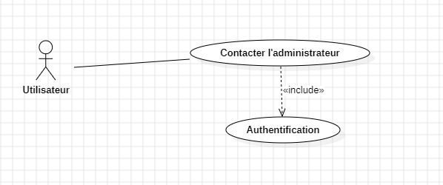

Figure 61 : Diagramme de cas d'utilisation de Contacter l’administrateur

#### 1.3.4.1 Description textuelle du cas « Contacter l’administrateur »

Tableau 31 : Description textuelle du cas d’utilisation « Contacter l’administrateur »

|  |
| --- |
| **Cas d’utilisation :** Envoyer un message à l’administrateur |
| **Acteur initiateur :** Utilisateur |
| **But du cas :** Envoyer un message à l’administrateur |
| **Précondition :** Utilisateur doit être authentifié |
| **Description du scénario :**  *Scenario principale (succès) :*   1. Utilisateur cliquer sur Button Contact 2. Le système affiche le formulaire de contact. 3. Utilisateur remplit le formulaire et valide 4. Le système vérifie les informations saisies puis sauvegarde leurs donnes dans la base   *Scenario alternative (échec) :*  3.1) Un champ n’est pas rempli dans le formulaire d’ajout, le système est affiche un message d’erreur de remplir tous les champs.  Le système reprend au point (4) du scénario nominal |

### Diagramme de cas d’utilisation de Communiquer via chatbot

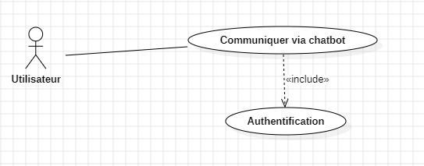

Figure 62 : Diagramme de cas d'utilisation de Communiquer via chatbot

#### 1.3.5.1 Description textuelle du cas « Communiquer via chatbot »

Tableau 32 : Description textuelle du cas d’utilisation « Communiquer via chatbot »

|  |
| --- |
| **Cas d’utilisation :** Communiquer via chatbot |
| **Acteur initiateur :** Utilisateur |
| **But du cas :** répondre aux questions des utilisateurs. |
| **Précondition :** Utilisateur doit être authentifié. |
| **Description du scénario :**  *Scenario principale (succès) :*   1. Utilisateur cliquer sur Button Chat 2. Le système affiche l’interface de chat. 3. Utilisateur saisie la question et l’envoie. 4. Le système vérifie les informations saisies puis le répondre.   *Scenario alternative (échec) :*  3.1) Le champ de question n’est pas rempli.  Le système répond au point (4) du scénario nominal |

### Diagramme de cas d’utilisation de Consulter Profile

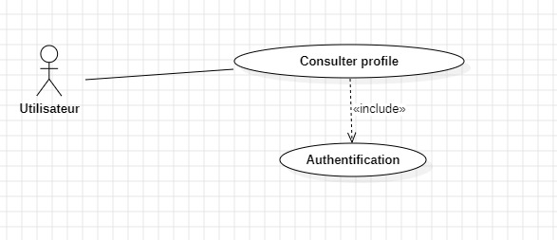

Figure 63 : Diagramme de cas d'utilisation de Consulter Profile

#### 1.3.6.1 Description textuelle du cas « Consulter profile »

Tableau 33 : Description textuelle du cas d’utilisation « Consulter profile »

|  |
| --- |
| **Cas d’utilisation : Consulter profile** |
| **Acteur initiateur :** Utilisateur |
| **But du cas :** consulter les détails de profile. |
| **Précondition :** Utilisateur doit être authentifié. |
| **Description du scénario :**  *Scenario principale (succès) :*   1. Utilisateur Clique sur Button profile 2. Le système affiche les détails de profile.   *Scenario alternative (échec) :*  Utilisateur non authentifié.  Le système répond au point (2) du scénario nominal |

### Diagramme de cas d’utilisation de Consulter les messages des utilisateurs

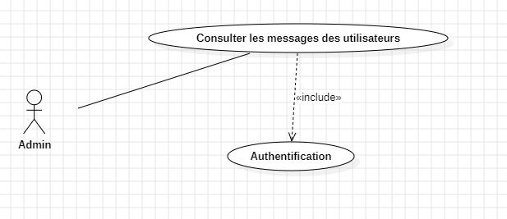

Figure 64 : Diagramme de cas d'utilisation de consulter les messages des utilisateurs

#### Description textuelle du cas « Consulter la liste des messages »

Tableau 34 : Description textuelle du cas d’utilisation « Consulter la liste des messages »

|  |
| --- |
| **Cas d’utilisation : Consulter la liste des messages** |
| **Acteur initiateur :** Adminstrateur |
| **But du cas :** La liste des messages |
| **Précondition :** L’administrateur doit être authentifié et la liste des messages doit être pas vide. |
| **Description du scénario :**  *Scenario principale (succès) :*   1. L’administrateur Cliquer sur Button « Messages » 2. Le système affiche la liste des messages   *Scenario alternative (échec) :*  Il n’y a aucun message enregistré dans la base et le système affiche une liste vide  Le système répond au point (2) du scénario nominal |

### Diagramme de cas d’utilisation de Consulter statistique

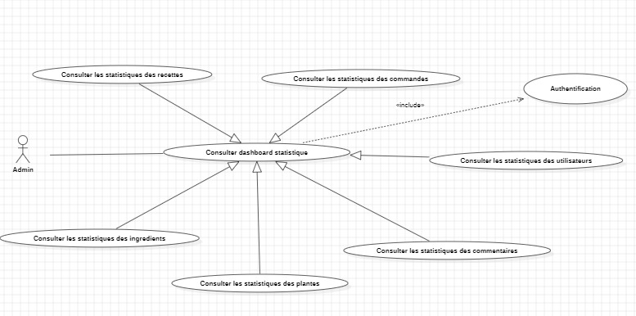

Figure 65 : Diagramme de cas d'utilisation de Consulter Profile

#### 1.3.8.1 Description textuelle du cas « Consulter Dashboard de statistique »

Tableau 35 : Description textuelle du cas d’utilisation « Consulter Dashboard de statistique »

|  |
| --- |
| **Cas d’utilisation : Consulter Dashboard de statistique** |
| **Acteur initiateur :** L’administrateur |
| **But du cas :** Dashboard de statistique |
| **Précondition :** L’administrateur doit être authentifié |
| **Description du scénario :**  *Scenario principale (succès) :*   1. L’administrateur Clique sur la Button statistique. 2. Le système affiche les charts et les statistiques.   *Scenario alternative (échec) :*  Administrateur non authentifié.  Le système répond au point (2) du scénario nominal |

## Conception

### 1.4.1 Diagramme de séquence du cas d’utilisation « Supprimer un utilisateur »

La figure ci-dessous représente le diagramme de séquence de supprimer un utilisateur.

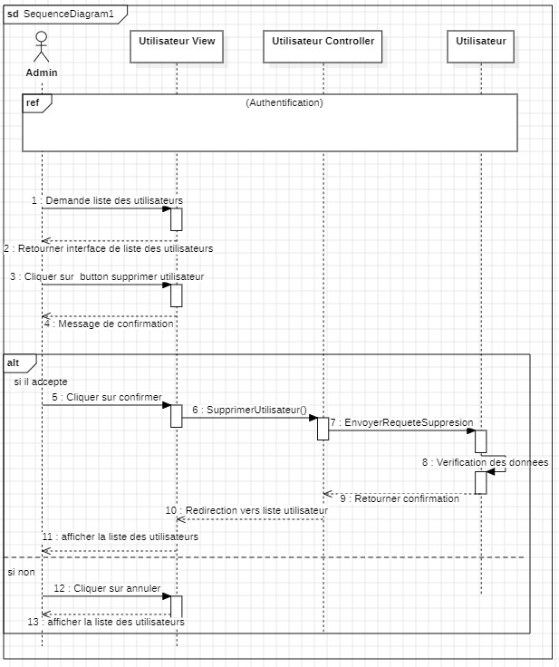

Figure 66 : Diagramme de séquence « Supprimer un utilisateur »

### 1.4.2 Diagramme de séquence du cas d’utilisation « Contacter l’administrateur »

La figure ci-dessous représente le diagramme de séquence de contacter l’administrateur  
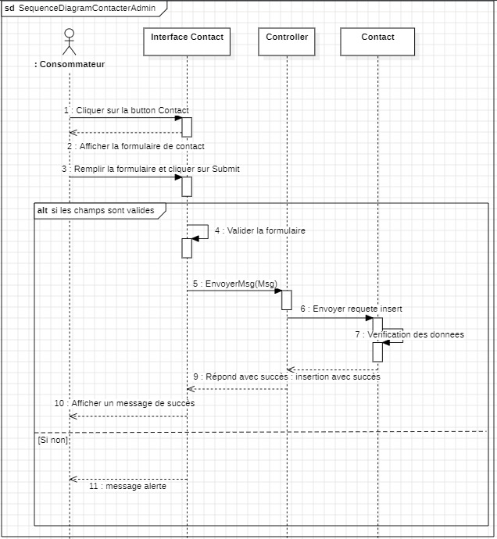

Figure 67 : Diagramme de séquence « Contacter l’administrateur »

### 1.4.3 Diagramme de séquence du cas d’utilisation « Communiquer via d’un chatbot »

La figure ci-dessous représente le diagramme de séquence de communiquer via chatbot.  
  
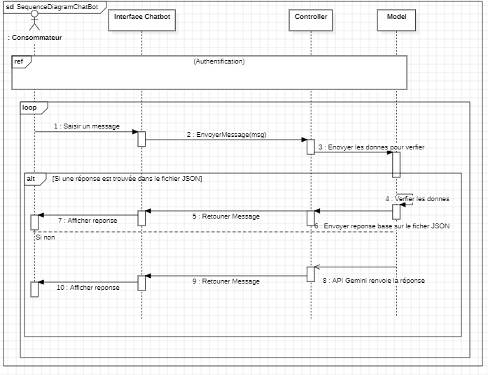

Figure 68 : Diagramme de séquence « Communiquer via d’un chatbot »

### Diagramme de classe du sprint 3

Dans la figure qui suit, nous présentons le diagramme de classe du sprint 3

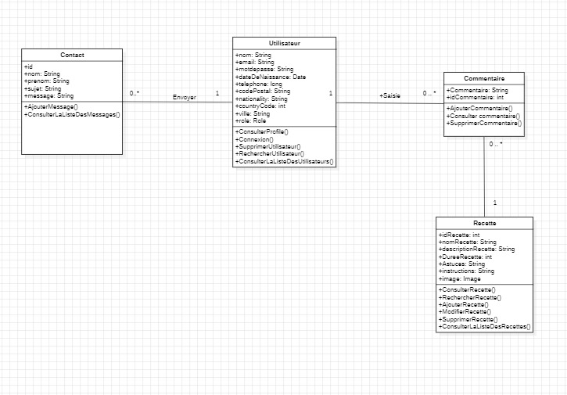

Figure 69 : Diagramme de classe sprint 3

## 1.5 Réalisation du sprint 3

Afin d’illustrer la mise en œuvre du dernier sprint, nous décrirons dans cette partie les interfaces graphiques des principales fonctionnalités réalisées.

* **Interface liste des utilisateurs**

Si l'utilisateur est connecté en tant qu'administrateur, il a accès à l'interface de gestion des utilisateurs. Il peut chercher et supprimer un utilisateur, consulter la liste complète des utilisateurs.

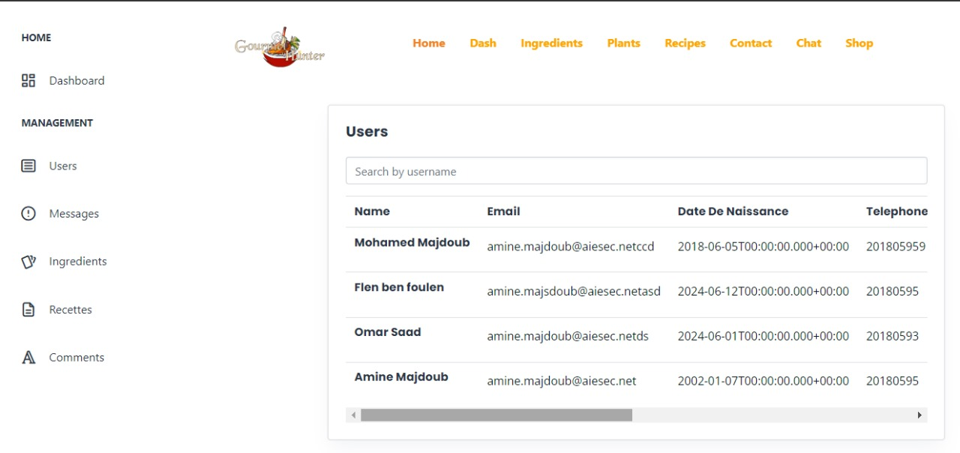

Figure 70 : Interface liste des utilisateurs

* **Interface rechercher un utilisateur**

Pour rechercher un utilisateur, l'administrateur doit simplement saisir le nom de l'utilisateur correspondant. Ensuite, les détails de l'utilisateur recherché s'afficheront.

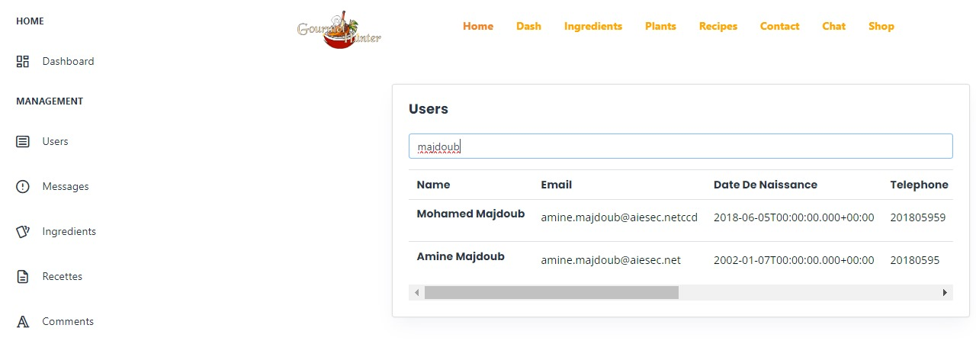

Figure 71 : Interface rechercher un utilisateur

* **Interface suppression d’un utilisateur**

Pour supprimer un utilisateur, il suffit à l’administrateur de cliquer sur le bouton « Delete » correspondant. Afin de prévenir toute suppression accidentelle ou non intentionnelle de l'utilisateur, une alerte de confirmation s'affiche avant d'effectuer l'action de suppression.

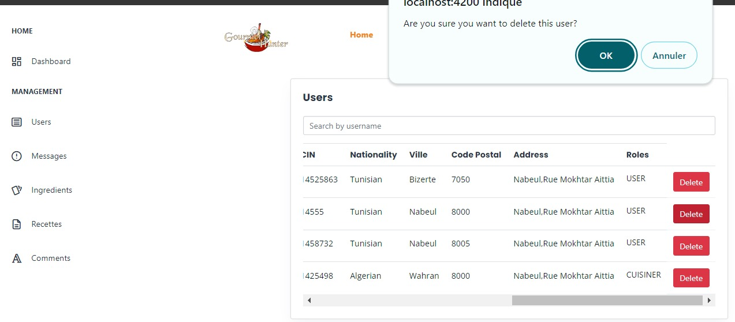

Figure 72 : Interface suppression d’un utilisateur

* **Interface consulter profile**

Cette interface représente la partie consulter Profile. L’utilisateur (Consommateur ou cuisiner) consulte ses informations personnelles.



Figure 73 : Interface consulter profile

* **Interface consulter commentaire**

Cette interface représente la partie consulter commentaire. L’administrateur consulte les commentaires de recette.

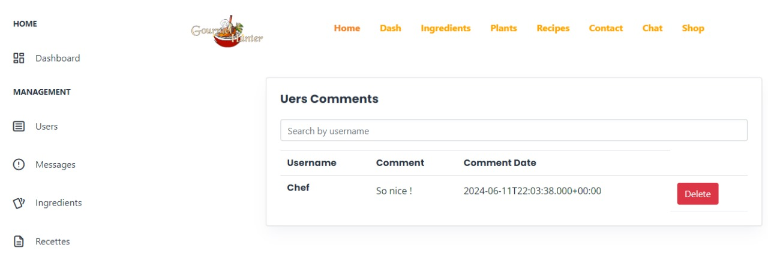

Figure 74 : Interface consulter commentaire

* **Interface ajouter un commentaire**

Cette interface représente la partie d’ajouter commentaire dans l’interface des détails recette. L’utilisateur (consommateur ou cuisiner) remplir tous les champs de commentaire et l’ajouter.



Figure 75 : Interface ajouter un commentaire

* **Interface supprimer un commentaire**

Cette interface représente la partie supprimer commentaire. L’administrateur doit cliquer sur le buton « Delete » pour effacer un commentaire de recette.

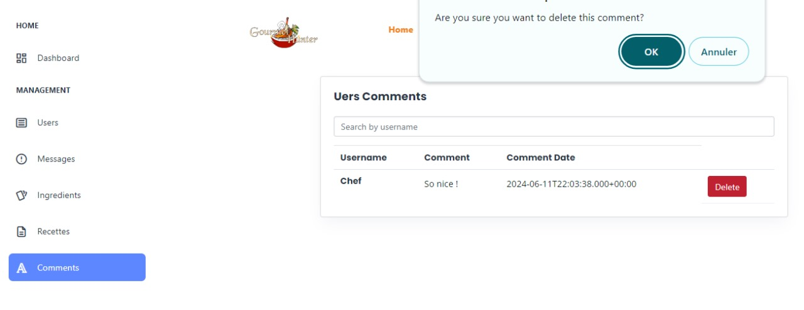

Figure 76 : Interface supprimer un commentaire

* **Interface communiquer via d’un chatbot**

Cette interface représente la partie d’envoyer un message et le robot répond automatiquement aux messages selon leur questions ciblé aux données au plateforme ou selon les messages qu’écrire l’utilisateur non ciblé à la plateforme. L’utilisateur (consommateur ou cuisiner) saisir un message et l’envoyer, aussi il peut cliquer sur le button Clear History pour effacer tous les historiques.

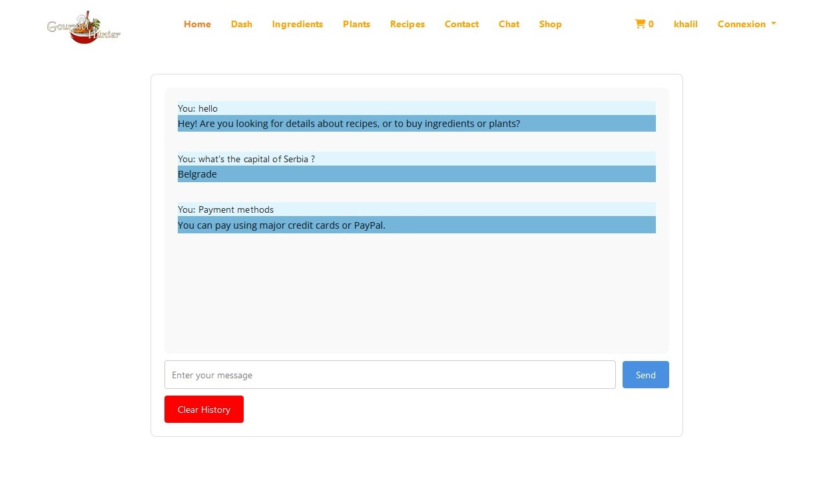

Figure 77 : Interface communiquer via d’un chatbot

* **Interface contacter l’administrateur**

Cette interface représente le contact administratif. L’utilisateur (consommateur, cuisiner) saisie les données de formulaire contact, tous les champs qui sont obligatoires. Après le remplissage des cordonnées, il clique sur le button « Submit » pour envoyer le message à l’administrateur.

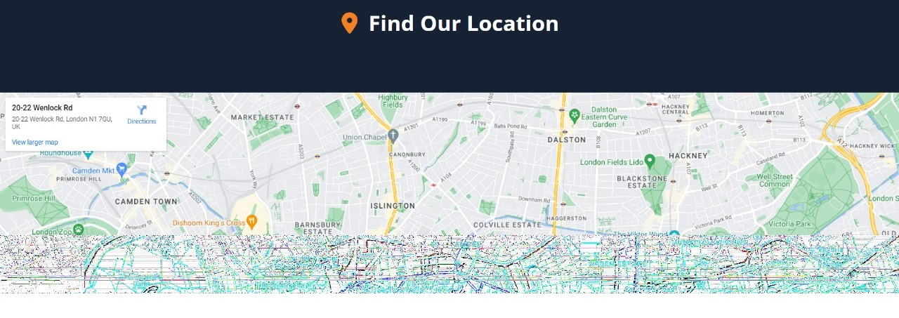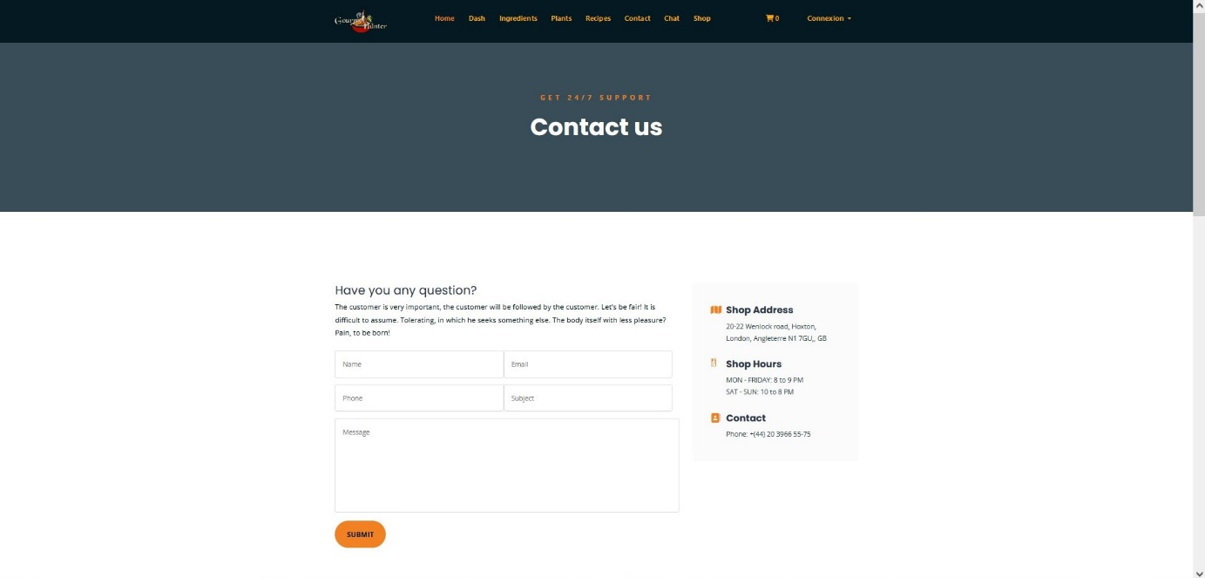

Figure 78 : Interface contacter l’administrateur

* **Interface consulter les messages**

Cette interface représente la partie consulter des messages. L’administrateur consulte les messages envoyés par les utilisateurs.

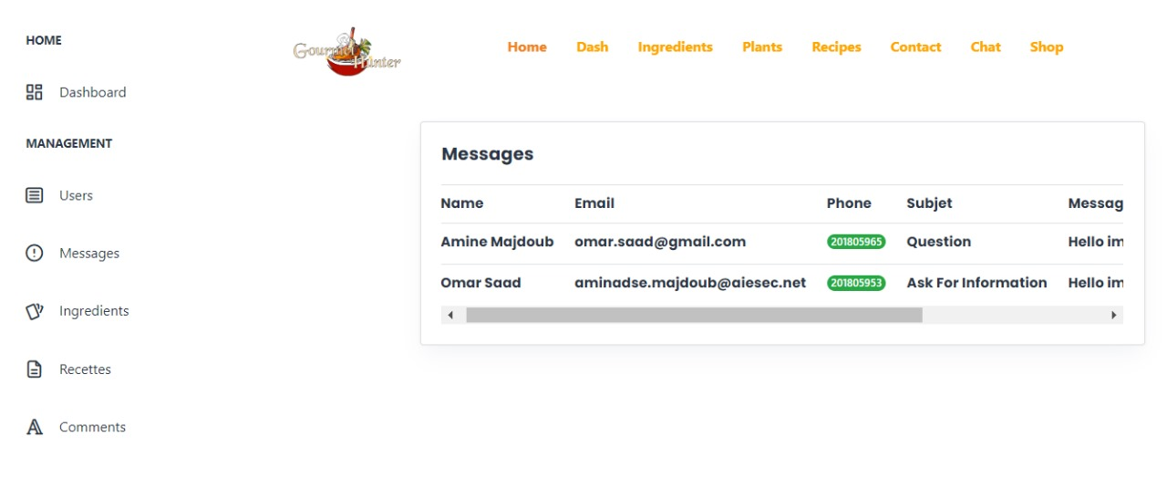

Figure 79 : Interface consulter les messages

* **Interface Tableau du bord du l’administrateur**

Cette interface représente le tableau de bord du l’administrateur, où il peut consulter ses statistiques de gestion des ingrédients, des plantes, des utilisateurs, des recettes, des commentaires et les statistiques sur la passation des commandes.

* **Interface Tableau du bord des ingrédients**

L’administrateur peut consulter ses statistiques d’ingrédients et faire des filtres.

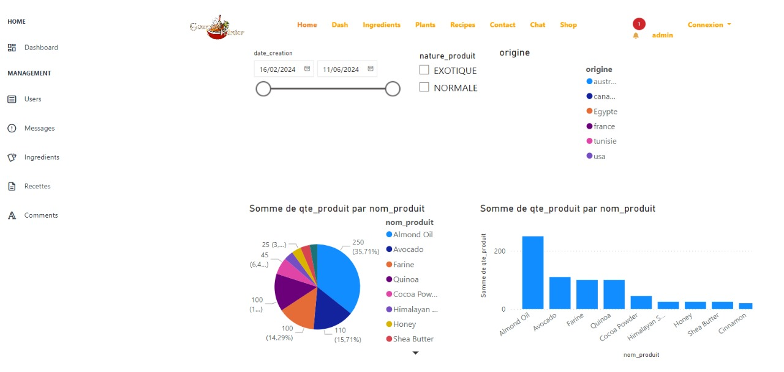

Figure 80 : Interface Tableau du bord des ingrédients

* **Interface Tableau du bord des plantes**

L’administrateur peut consulter ses statistiques des plantes et choisir des filtres.

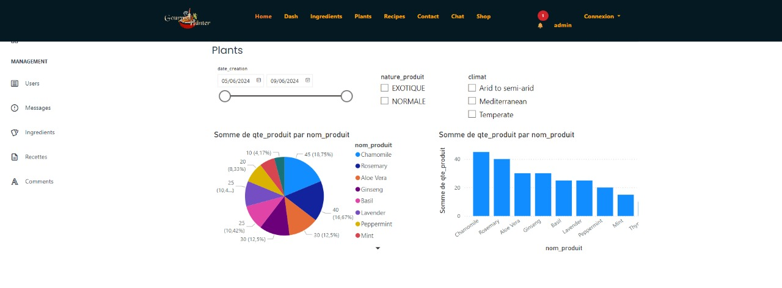

Figure 81 : Interface Tableau du bord des plantes

* **Interface Tableau du bord des utilisateurs**

L’administrateur peut consulter ses statistiques d’utilisateurs et sélectionner des filtres.

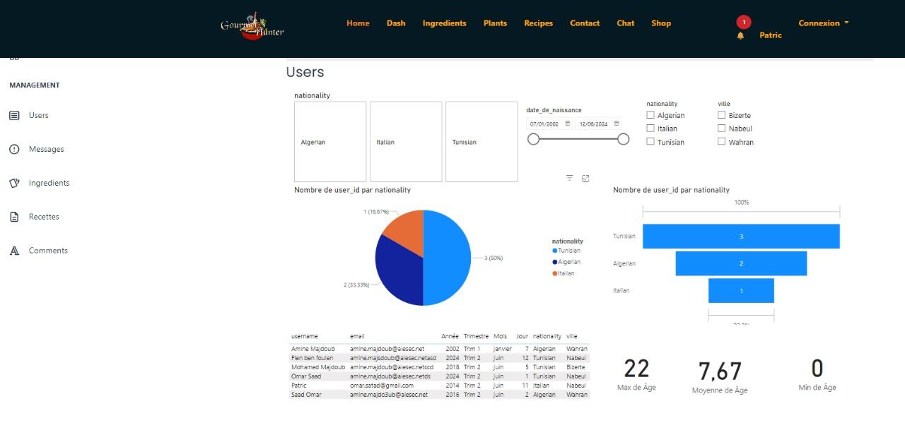

Figure 82 : Interface Tableau du bord des utilisateurs

* **Interface Tableau du bord des recettes**

L’administrateur peut consulter ses statistiques des recettes et aussi sélectionner des filtres.

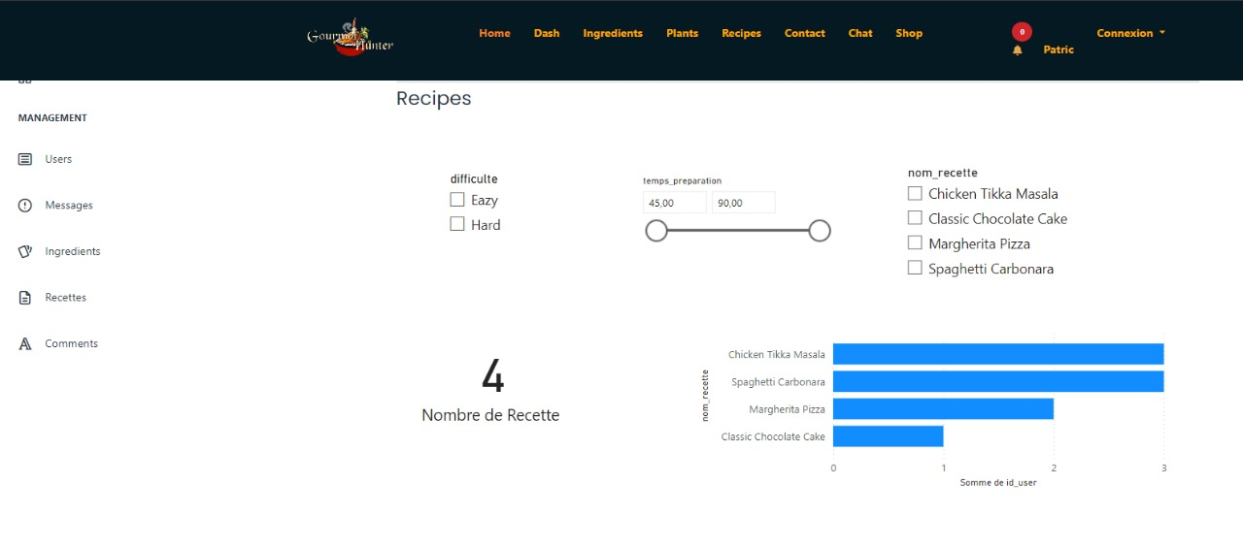

Figure 83 : Interface Tableau du bord des recettes

* **Interface Tableau du bord des commentaires**

L’administrateur peut consulter ses statistiques des commentaires et aussi choisir des filtres.

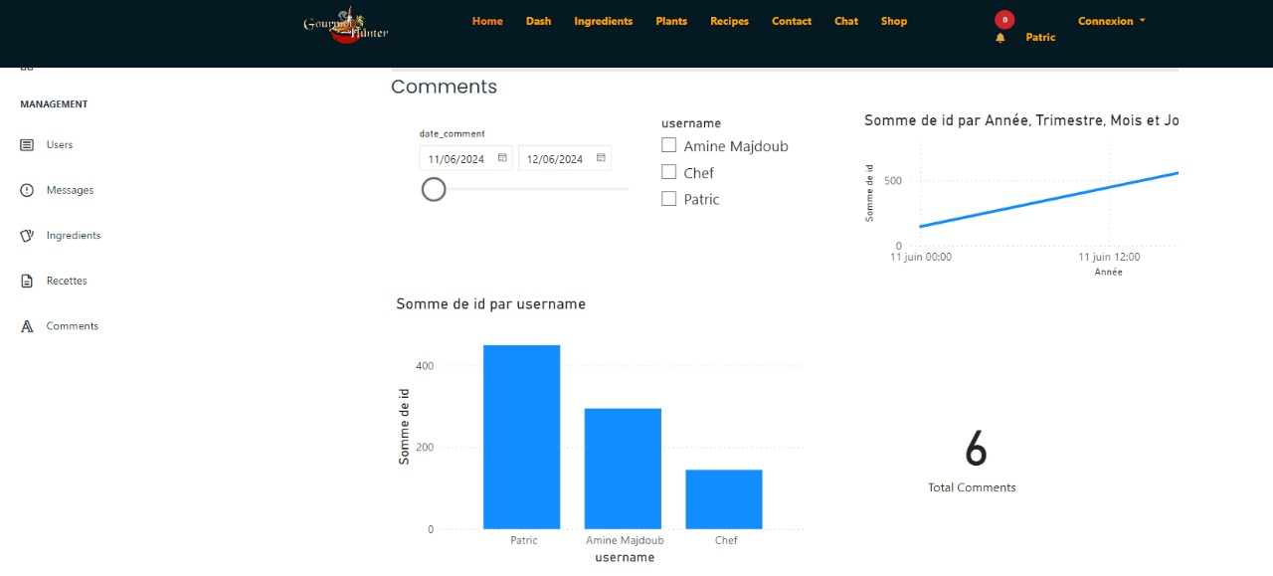

Figure 84 : Interface Tableau du bord des commentaires

* **Interface Tableau du bord de passation des commandes**

L’administrateur peut consulter ses statistiques de passation des commandes et aussi sélectionner des filtres.

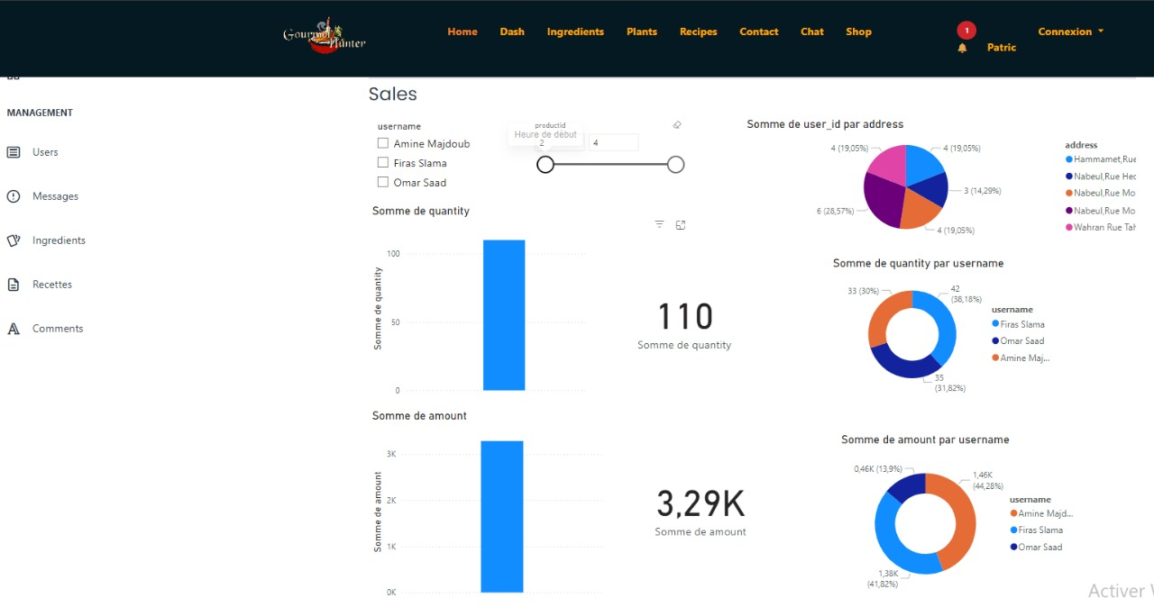

Figure 85 : Interface Tableau du bord de passation des commandes

Afin d’illustrer la partie de réalisation du troisième sprint, nous démontrerons dans cette partie un exemple de l'un des tests avec Postman pour les interfaces graphiques des principales fonctionnalités proposées par ce sprint, notamment consulter les détails d’une recette.

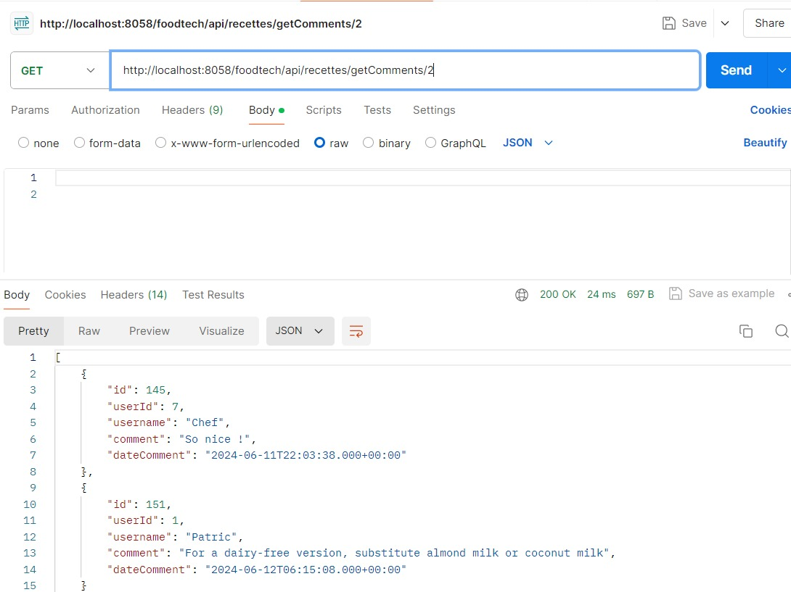

Figure 86 : Interface de test getCommentsbyid

# Conclusion générale

Tout au long de ce rapport, nous avons expliqué les différentes étapes par lesquelles nous avons élaboré une plateforme e-commerce FoodTech pour répondre aux défis d'approvisionnement en matières premières alimentaires dans les pays africains. La plateforme, développée selon une architecture micro-services et en suivant la méthodologie SCRUM, offre aux consommateurs et cuisiniers un accès facilité à une variété d'ingrédients et de plantes, ainsi qu'à une bibliothèque de recettes inspirantes, favorisant ainsi une cuisine diversifiée et durable.

Nous avons commencé par comprendre le contexte de notre application et identifier les exigences du système. Ensuite, nous avons préparé notre planning de travail et déterminé les technologies nécessaires. Puis, nous avons entamé la conception et la réalisation de chaque sprint, en organisant des réunions avec le Scrum Master et l’encadrante interne pour valider chaque sprint et faire la rétrospective.

Durant notre projet, nous avons affronté des changements fréquents d'outils et de langages de développement en raison de besoins mal définis et de la complexité des technologies de cette plateforme. Malgré cela, nous avons réussi à livrer une plateforme fonctionnelle à temps.

Finalement, ce projet nous a offert la chance d'incorporer le monde professionnel dans un environnement concret, nous permettant ainsi de commencer à acquérir une expérience significative. Nous avons également eu l'opportunité de mettre en pratique les connaissances que nous avons acquises lors de notre parcours universitaire à l'Institut Supérieur des Etudes Technologiques de Nabeul. De plus, nous avons pu enrichir nos compétences en utilisant de nouveaux outils logiciels, en développant avec l'architecture mirco-services et en apprenant de nouveaux Frameworks et langages de programmation.

Comme tout système, notre plateforme peut être améliorée. Par conséquent, Nous pouvons l'enrichir en ajoutant d'autres fonctionnalités telles que la gestion des agriculteurs et des entreprises, ainsi que l'éducation et la sensibilisation.

# Webographie

1. Dr. Oetker- [En ligne] https://www.oetker.fr/a-propos-de-dr-oetker/index [Consulté le 11/03/2024]
2. Green Factory [En ligne] https://green-factory.com/en [Consulté 21/03/2024]
3. Jira [En ligne] https://www.productplan.com/glossary/jira/ [Consulté le 21/03/2024]
4. Power bi [En ligne] https://learn.microsoft.com/en-us/power-bi/fundamentals/power-bi-overview [Consulté le 21/03/2024]
5. JQuery [En ligne] https://jquery.com/ [Consulté le 26/03/2024]
6. SpringBoot [En ligne] https://spring.io/projects/spring-boot [Consulté le 15/03/2024]
7. Bootstrap [En ligne] https://www.w3schools.com/icons/bootstrap_icons_glyphicons.asp#gsc.tab=0&gsc.q=notification [Consulté le 19/04/2024]
8. Flask [En ligne] https://pythonbasics.org/what-is-flask-python/ [Consulté le 21/04/2024]
9. TypeScript [En ligne] https://developer.mozilla.org/en-US/docs/Web/JavaScript [Consulté le 26/03/2024]
10. JavaScript [En ligne] https://blog.cellenza.com/en/software-development/an-introduction-to-typescript/ [Consulté le 26/03/2024]
11. Python [En ligne] https://en.wikipedia.org/wiki/Python_(programming_language) [Consulté le 21/04/2024]
12. Architecture MVC [En ligne https://medium.com/@kanishkk40/microservice-architecture-better-than-mvc-ff65dac48ba9 [Consulté le 30/03/2024]
13. M. Fowler, J. Lewis [En ligne] https://martinfowler.com/articles/microservices.html [Consulté le 30/03/2024]

Résumé



PFE-2023/2024

Ce projet de fin d'études a été réalisé au sein de la société ATLANTA COMPA INTERNATIONAL. En vue de l'obtention du diplôme de Licence en Technologie de l’informatique spécialité Développement des Systèmes d’Information à l‘Institut Supérieur des Etudes Technologiques de Nabeul.

Le projet réalisé consiste à développer une plateforme e-commerce FoodTech pour répondre aux défis d'approvisionnement en matières premières alimentaires dans les pays africains. Cette plateforme offre différentes fonctionnalités, notamment la gestion des ingrédients, des catégories d’ingrédients, des plantes, des recettes et des commentaires. De plus, elle permet de passer une commande et de la payer avec PayPal ou Carte Crédit, de contacter l’administrateur, de communiquer via d’un chatbot et consulter leur profile.

**Mots clé:** Architecture micro-service, Angular, Spring boot, Flask, Power bi, XAMPP, Jira, SCRUM.

Abstract

This report is part of the graduation project conducted in ATLANTA COMPA INTERNATIONAL in order to obtain a License diploma Information Technology, specializing in Information Systems Development.

The project involves developing an e-commerce FoodTech platform to address the challenges of sourcing food raw materials in African countries. This platform offers various features, including the management of ingredients, ingredient categories, plants, recipes, and comments. Additionally, it allows users to place orders and pay with PayPal or With Credit Card, contact the administrator, communicate via a chatbot, and consult their profile.

**Keywords:** Microservice architecture, Angular, Spring boot, Flask, Power bi, XAMPP, Jira, SCRUM.